苏州市公共资源交易中心
昆山分中心
供应商客户端操作手册

珠海欣易科技有限公司
目录
前言 1
1. 供应商注册 2
2. 供应商资质审核 10
3. 供应商客户端下载安装 13
4. 远程开标运行环境配置要求 19
5. 供应商投标操作指南 20
5.1 软件启动 20
5.2 采购项目下载 20
5.3 招标文件获取 22
5.4 投标文件制作 27
5.4.1投标简介： 29
5.4.2投标步骤详解： 31
5.5 电子签章 38
5.6 电子投标 40
6. 供应商远程开标操作指南 46
6.1 远程开标注意事项： 46
6.2 远程开标软件下载安装、启动及采购项目下载 46
6.3 开标电脑调试： 47
6.3.1 远程开标注意事项（***开标前必看***） 49
6.4 进入远程开标会议室 49
6.5 远程开标音视频确认 50
6.6 远程开标签到 52
6.7 远程开标解密： 54
6.8 远程开标视频工具显示设置 57
6.9 投标人发言 59
6.10 文档传送&接收 59
6.11 竞争性谈判二次报价 60
7. 合同上传 63
7.1 完善合同中卖方信息 63
7.2 合同上传 64
7.2.1方法1：网页上直接电子签章上传合同 64
7.2.2方法2：使用加盖好签章的附件上传合同 68
7.3 查看合同进展 69
8. 中标通知书下载 70
9. 提交答疑文件 73
10. 技术支持 75
11. 附件 76
附件1. CA办理流程： 76
附件2：下载专区中点击下载供应商文件失败如何设置？ 77
附件3：Word文件怎么转换为带书签的PDF文件？ 83
附件4：怎么设置默认PDF打开方式为Adobe reader 84

前言
为方便用户了解并熟悉供应商客户端的操作，我们特编写此操作手册，使用户能够快速的熟悉并掌握该工具的操作。

供应商注册
Step.1. 打开浏览器，输入http://218.4.45.172:8086/,拉到页面最下端,点击【交易平台(入口)】,选择【昆山市】;
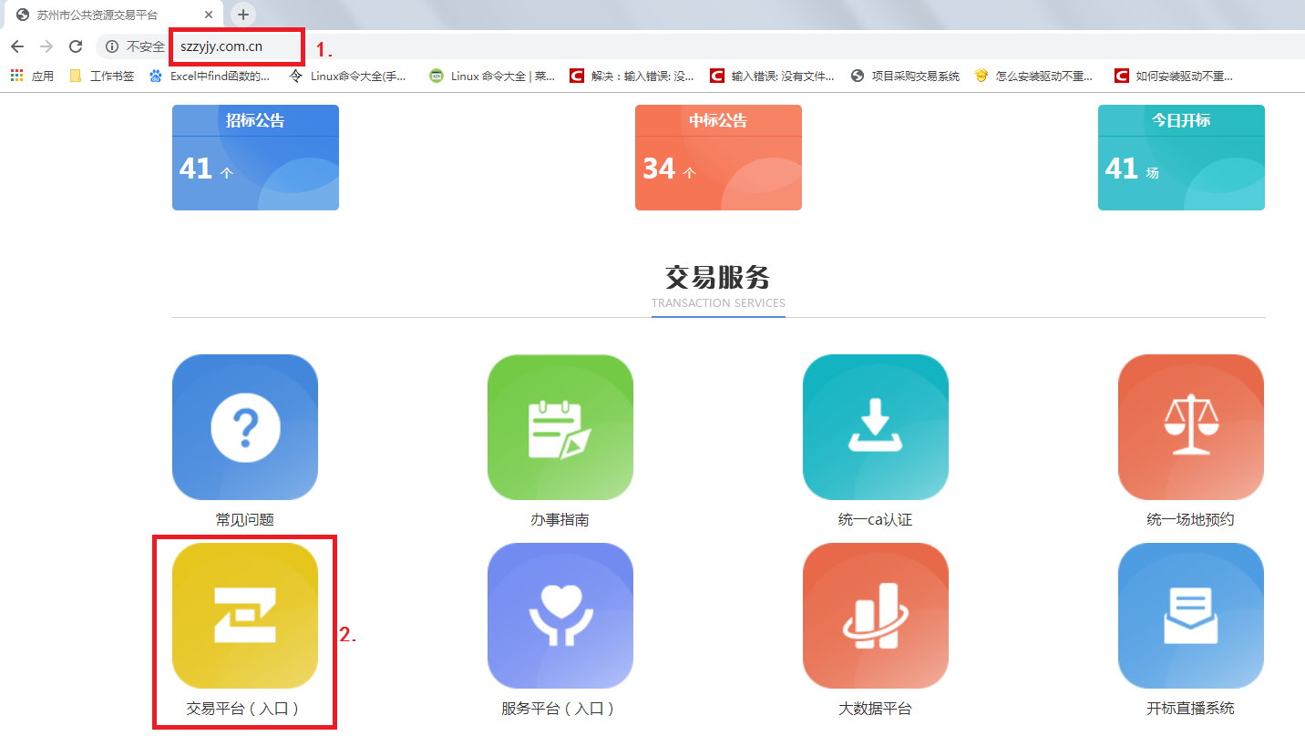
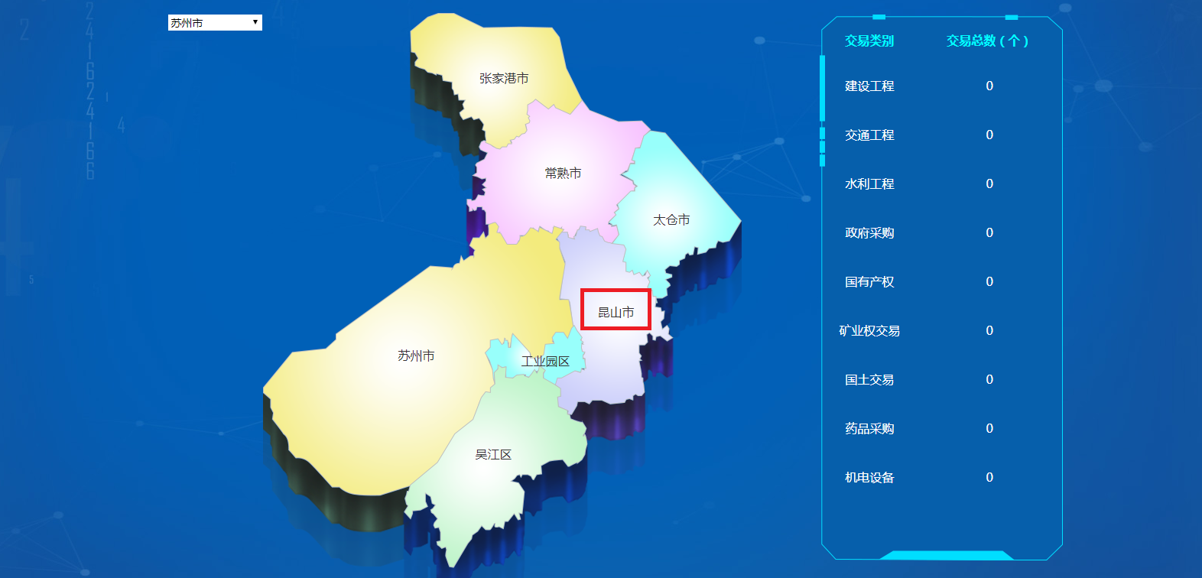
进入“苏州市公共资源交易中心-昆山分中心”页面后，点击【政府采购】，进入“昆山分中心-政府采购”界面，我们可以看到有四个模块：
1>.【政府采购注册】入口： 用于供应商注册使用；
2>.【政采采购账号审核/信息完善】入口： 供应商注册后查看审核状态、完善信息、更改信息使用；
3>.【政府采购交易系统】入口：用于供应商查询贵单位所有投标项目信息，获取招标文件，必须下载安装投标工具后才能获取。（操作步骤详见昆山市政府采购供应商投标快速指引）
4>.【政府采购计划管理系统】入口：供应商不需要使用该功能。
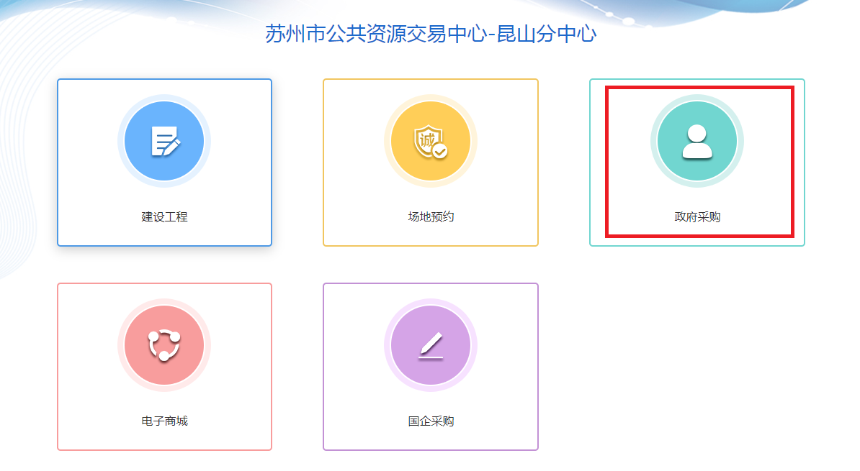
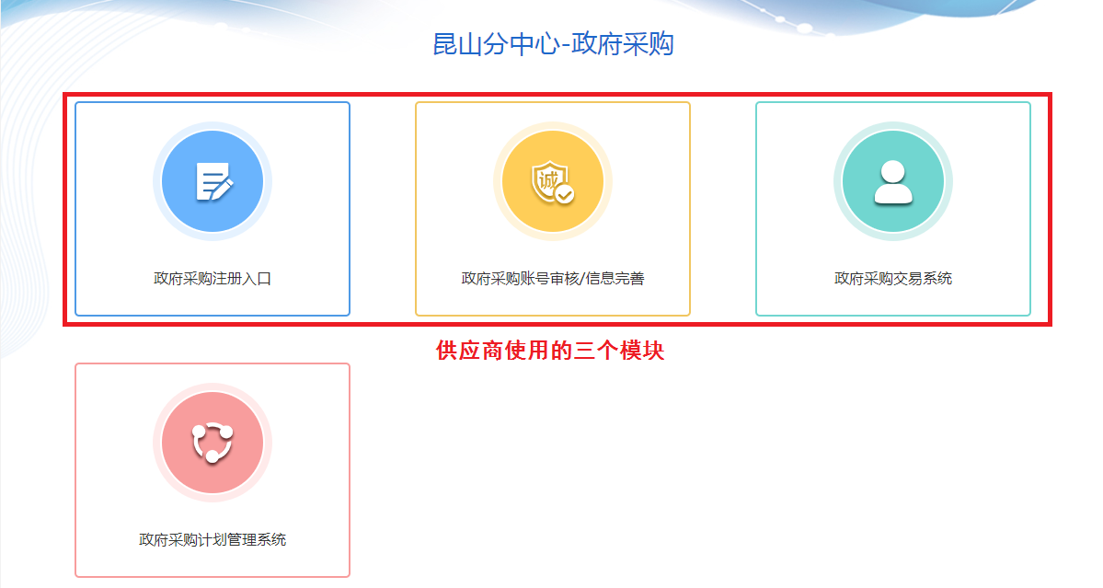

Step.2. 在“昆山分中心-政府采购”界面,点击【政府采购注册入口】，选择【供应商】注册，点击【同意】按钮，进入供应商注册界面。
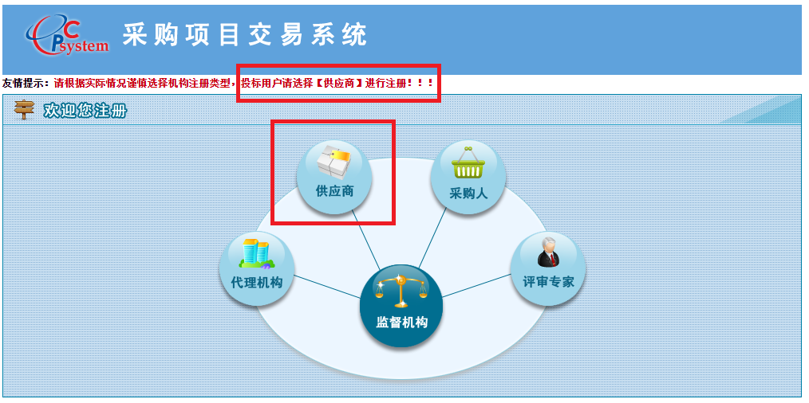
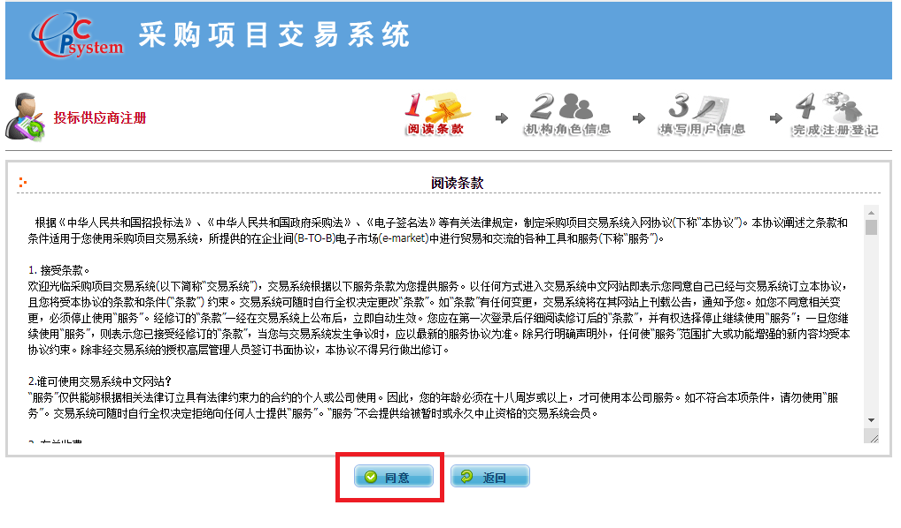
除了机构网址，其他信息全部填全，其中【投标范围及类别】栏位如果没有弹出可选项，需要换google或者火狐浏览器。主营产品、企业产能、企业简介这三个栏位需要注意字数限制。
例如：
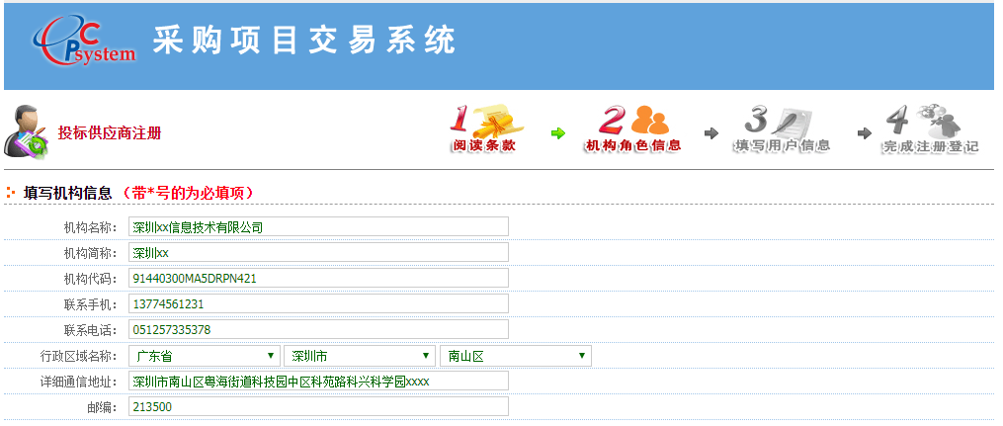
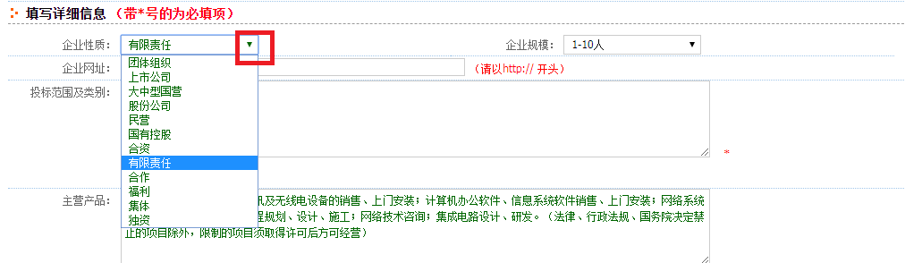
如果注册的时候提示你“该机构名称已存在”或“该机构代码已存在”需要进行密码重置：
<1>.营业执照或三证合一复印件
<2>.法人身份证复印件
<3>.授权委托书（备注：重置昆山政府采购供应商账号&密码相关业务）
<4>.经办人身份证复印件
以上4个文件均需要加盖贵单位的公章,将扫描件发送到972906751@qq.com办理用户名找回和密码重置的业务。咨询电话：0512-50355903。

【投标范围及类别】栏位操作说明：选中要投标的采购品目，点击【添加】按钮，确认选中结果中的内容正确，点击【确认】按钮。如果【投标范围及类别】栏位如果没有弹出可选项，需要换火狐浏览器。
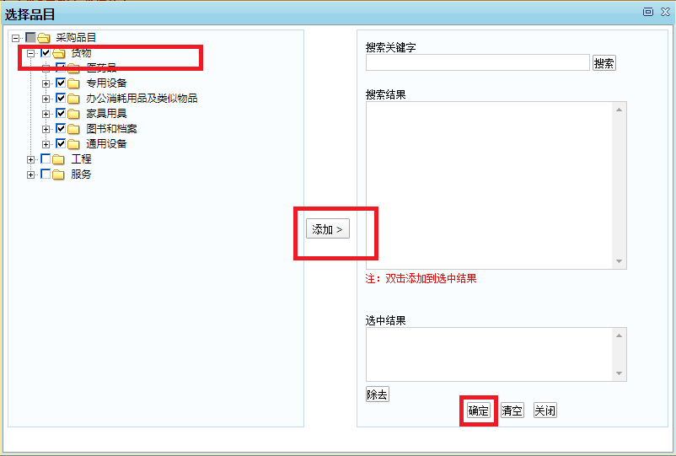

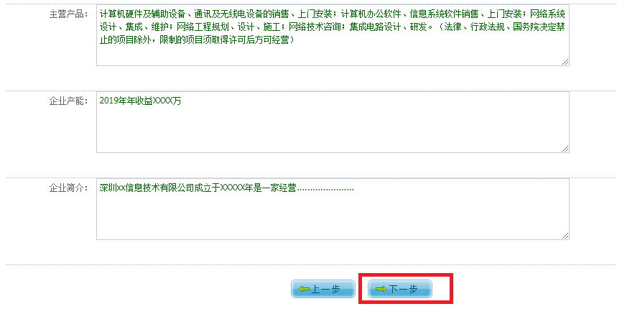
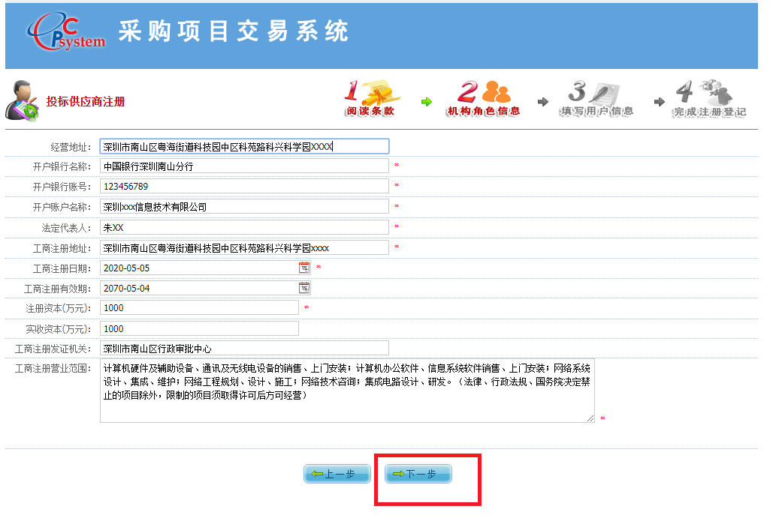
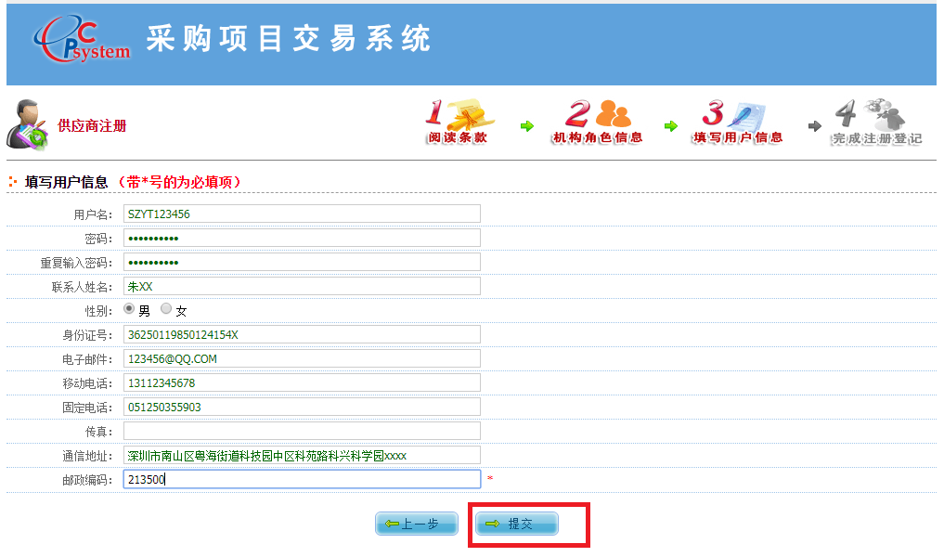
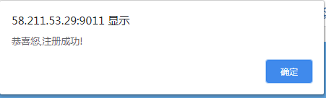
注册成功后，等待审核就好了，审核至少需要一个工作日，请耐心等待…….

Step.3.如何查看审核已经通过：
登录项目交易系统（http://58.211.53.29:9005/），输入注册的账号和密码
进入项目交易系统后，如果审核没有通过的话，点击【机构维护】，会提示你现在的审核状态是什么.
- 审核通过界面如下:
可以看得到待办任务.有【政府采购】、【会员管理】….栏位。
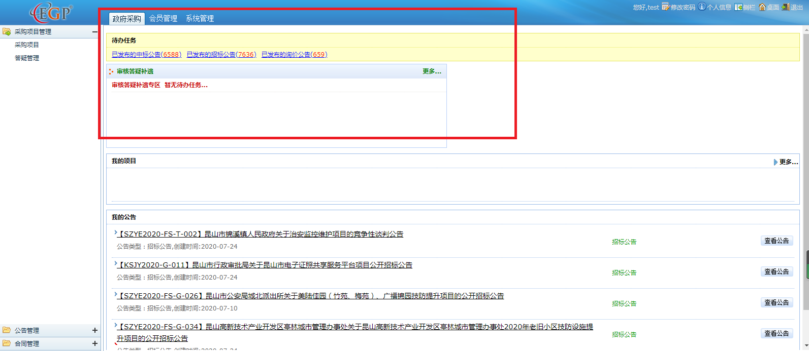
- 审核中提示“您的信息正在审核中...”审核至少需要一个工作日，请耐心等待…..
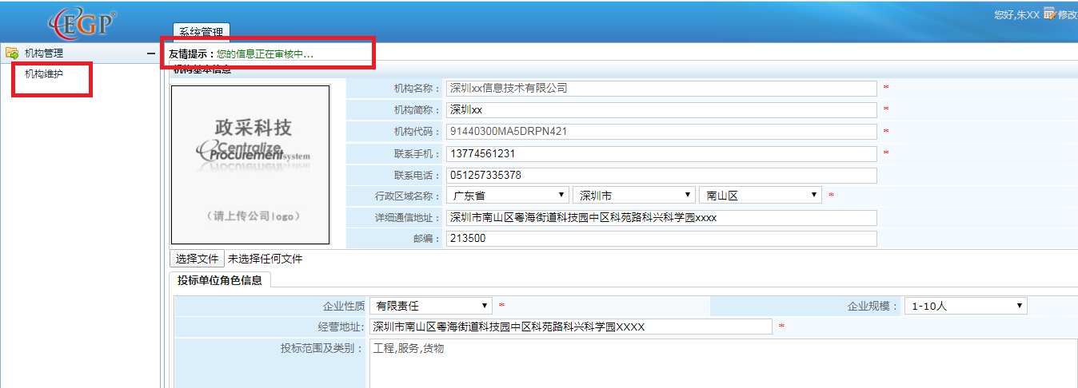
- 审核不通过提示“您的信息审核不通过,请联系管理员或修改信息后重新提交审核!”将网页拉到最下面，会提示审核意见如“机构性质错误(审核不通过)”，请按审核意见重新编辑，提交审核，审核至少经过一个工作日。
注意:除机构网址之外,其它信息都必须填全.
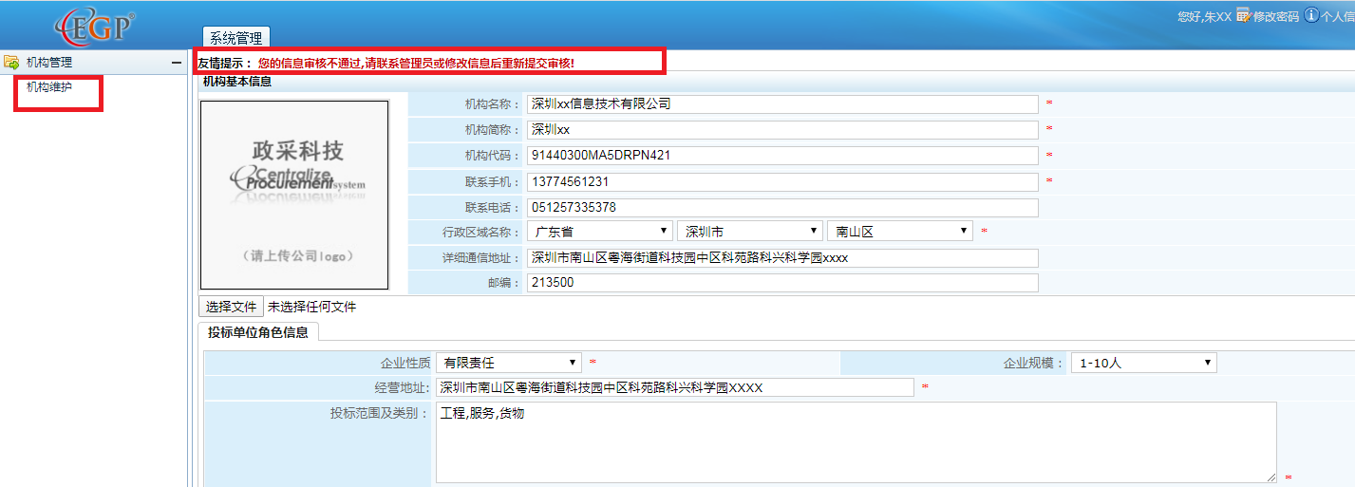
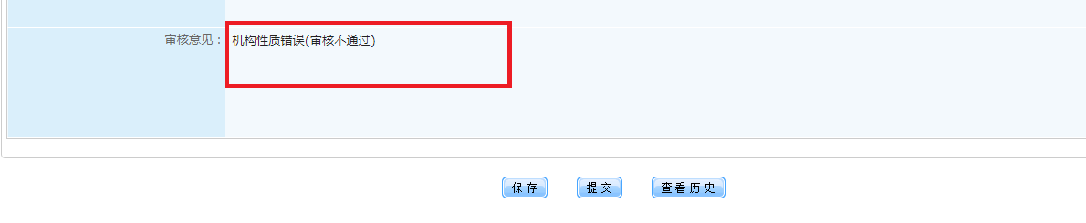
供应商完善注册信息并提交后至少需要经过一个工作日审核,审核通过后才可以进行招标文件下载。

如有异常，请联系技术人员，拨打技术服务热线：0512-50355903或加群115194657 or 192259263咨询。

供应商资质审核
（目前资质审核只需要提交信息，需要进行招标文件下载时只要注册审核通过即可，不用管资质审核是否通过。）
Step.1登录昆山市项目采购交易系统http://58.211.53.29:9005/，输入你注册的账号和密码。
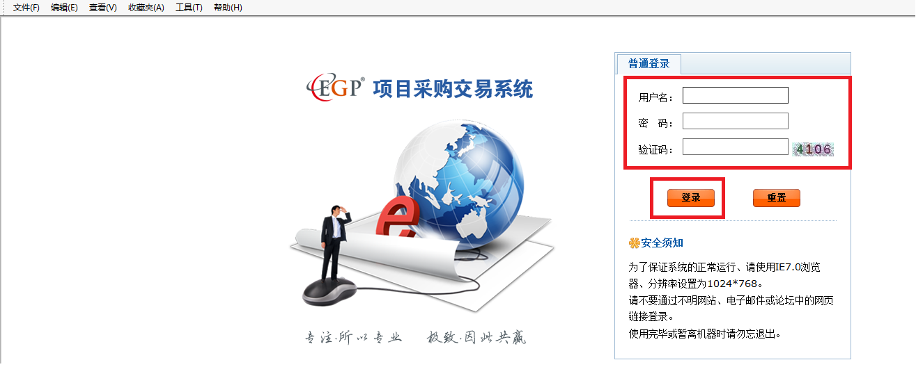

Step.2进入【会员管理】中，完善【基本信息】和【机构基本证件】信息。
完善信息后，点击【提交审核】。
需要注意的是：所有信息提交之后，需要审核之后才能修改。
2.1【基本信息】
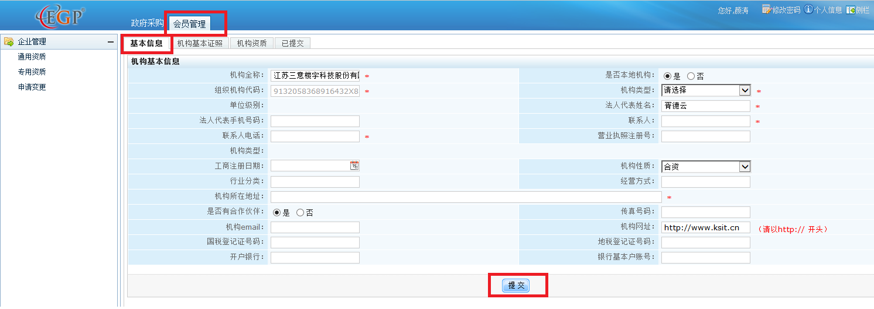
2.2【机构基本证件】
【机构基本证件】中，如果有的证件请完善，并提交；
其中【营业执照】中，如果没有注册证号，可以填写编号。
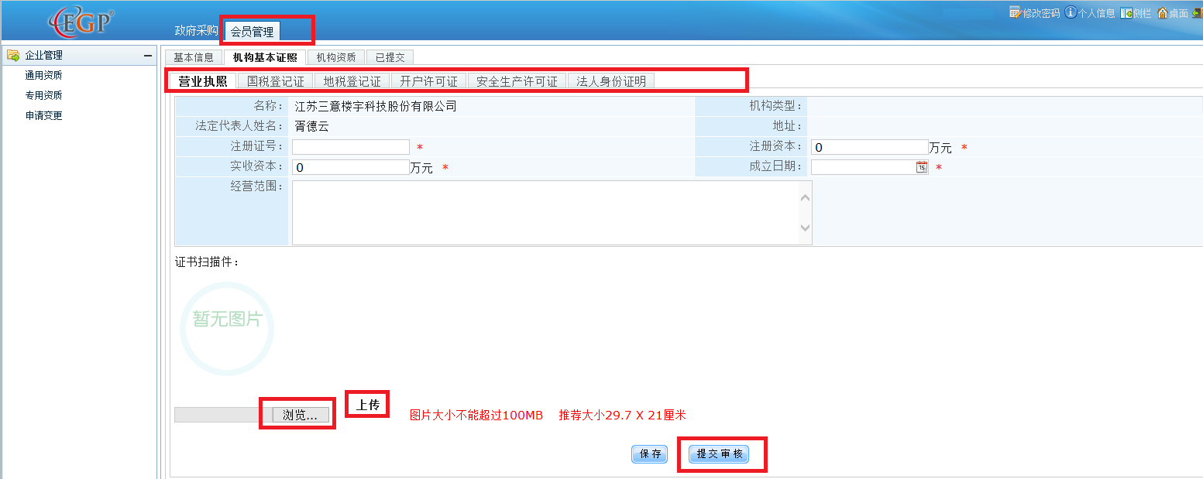
Step.3提交审核后，在对应的信息模块下面会显示数据提交的状态：
3.1> 审核中提示：“数据变更审核中.....”,请耐心等待审核人员审核。
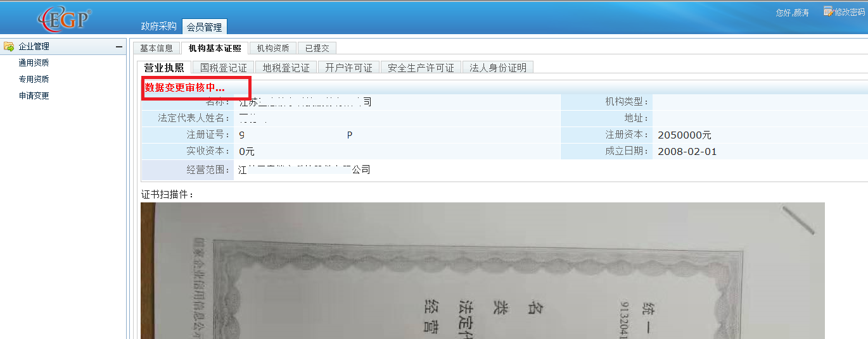
3.2> 审核完成界面：如图，有【修改】和【提交审核】按钮说明审核已经通过了。
3.3> 审核未通过界面：系统会提示你审核未通过，且有审核意见，请按照审核意见修改，并提交审核。
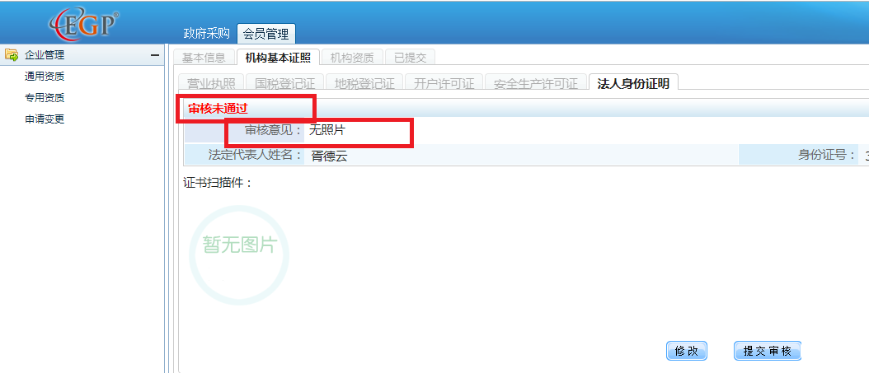

供应商客户端下载安装
Step.1.在浏览器中输入http://218.4.45.172:8086/，进入【苏州市公共资源交易平台】,在网页最上面中间位置找到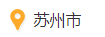图标，点击【苏州市】【苏州】【昆山市分中心】，进入昆山分中心界面,点击定位【下载中心】下载供应商投标工具客户端这个文件.
如果下载文件时提示无法下载文件，可以变更浏览器的兼容性，也可以加群115194657 或 192259263，相关软件在群文件\投标相关软件文件夹下均可下载，谢谢配合,感恩~
下载中心网址：
http://218.4.45.172:8086/kssfzx/034004/034004002/ksCity_moreinfo.html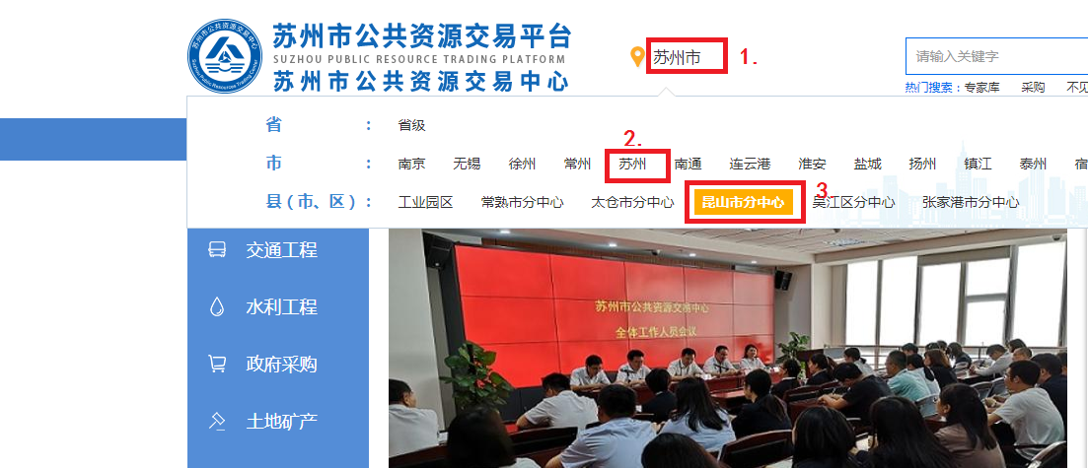

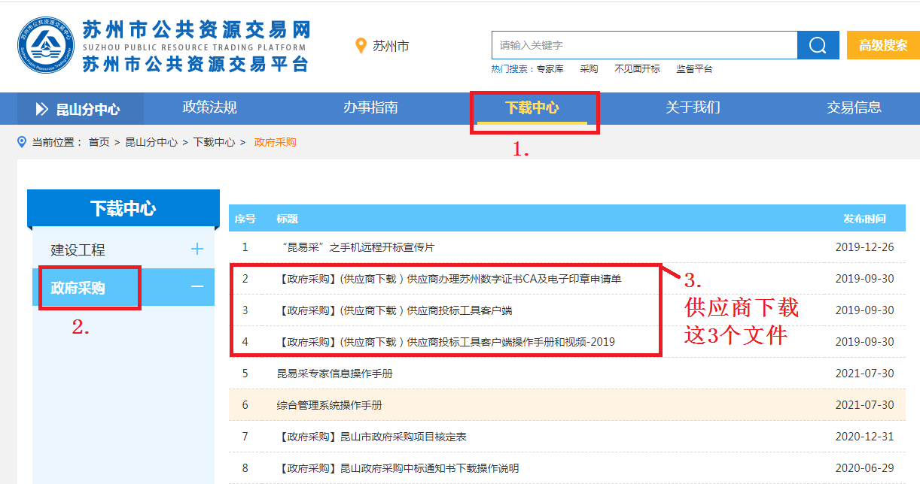

Step.2.下载好的文件后，如果有压缩文档，需先解压缩后再安装。如果无压缩档，直接安装即可。安装投标工具前，必须先安装Adobe reader软件。
强调：
软件安装顺序，先安装adobe reader，再安装投标工具。
PDF打开方式要默认是adobe reader（如果不会设置可以百度或者加群，然后在群文件中查看“怎么设置默认PDF打开方式为Adobe reader.docx”）, PDF打开方式不能是WPS,或者其他PDF软件.

投标工具安装步骤如下：
1>.解压文件包,选中安装档，点击右键，如果有“以管理员身份运行”或者【管理员取得所有权】这个选项，一定要先点击取得管理员权限，然后再安装。

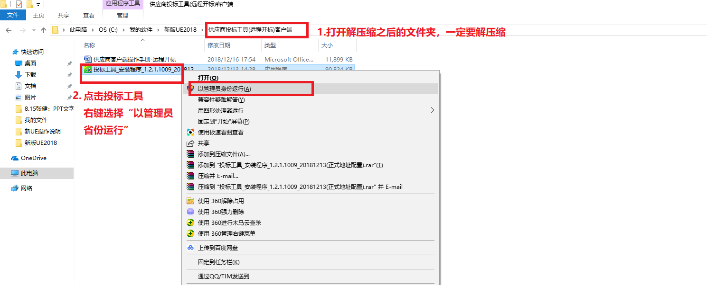
安装过程中直接点下一步即可，如安装了360卫士，必须全部允许程序所有操作（点击下拉菜单允许程序所有操作）.
备注：
如果360安全卫士不允许投标工具修改注册表，在安装完投标工具并登陆后，你的账号会出现异常。此时你需要卸载投标工具,然后重启电脑，重新安装投标工具。
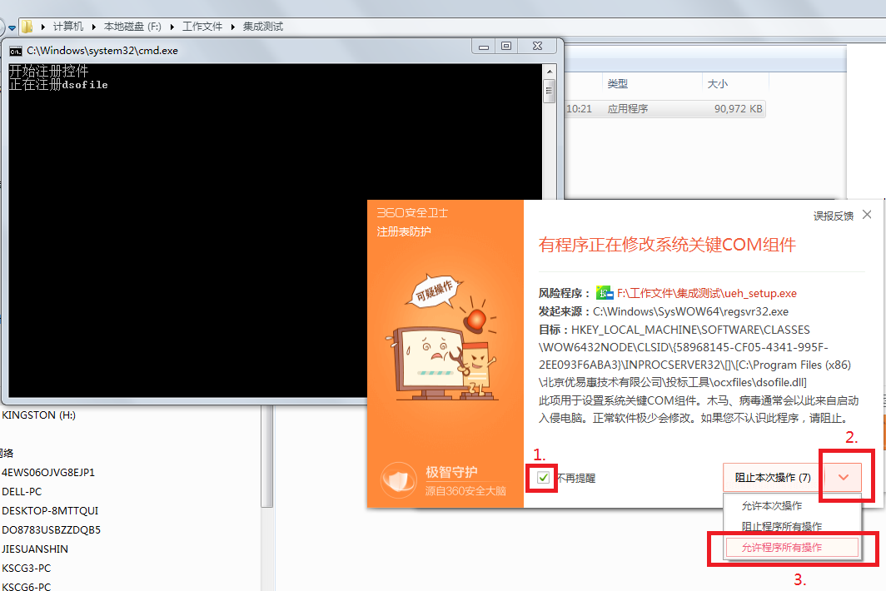

具体操作如下：(投标工具是一直在更新的,这边以1005版为例做安装示范)
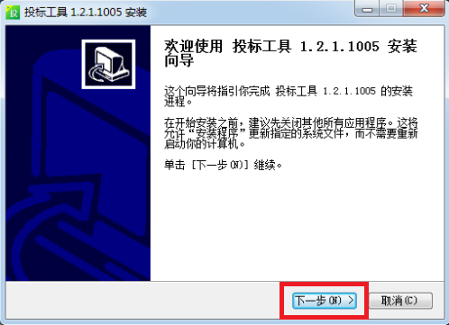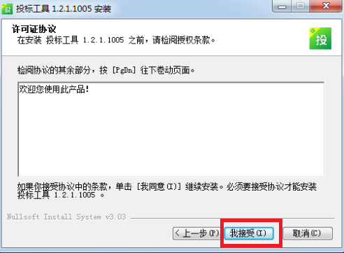
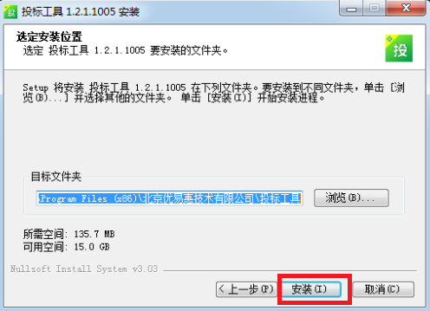
注意：工具修改注册表信息会跳出来几次，每一次都必须允许。
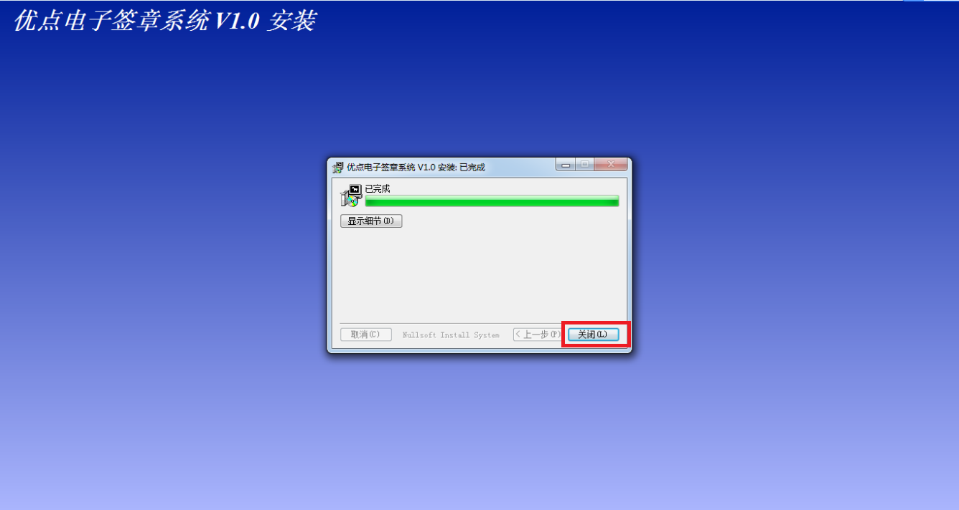
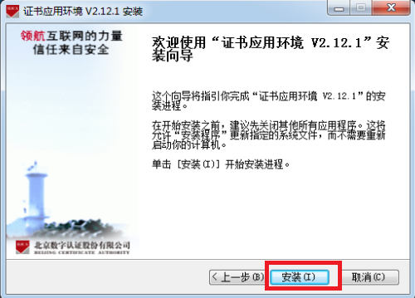
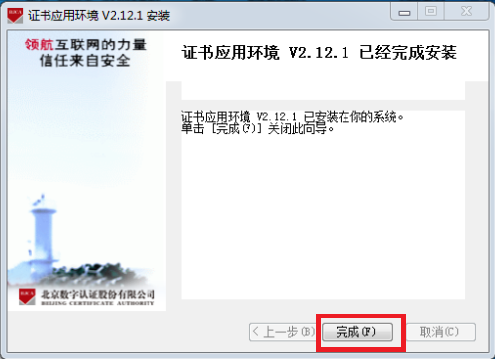
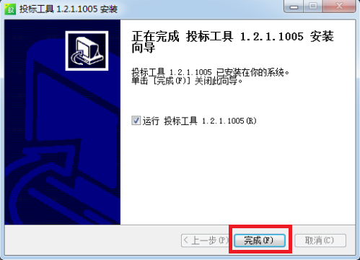
如果安装完后，提示有版本更新，点击【立即升级】，系统会自动下载最新版本的投标软件，下载完毕后，按上述操作再重新安装一遍即可。
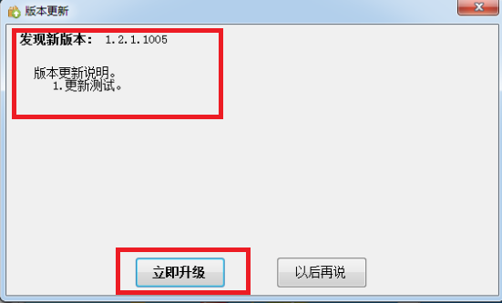
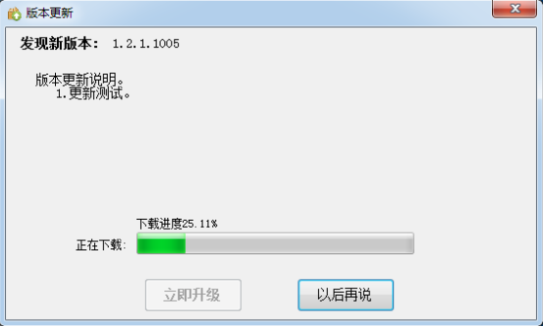

远程开标运行环境配置要求
运行本软件所要求的客户端最小配置：
● 软件：
1>.操作系统: windows 7/ windows 10
2>.PDF版本请使用Adobe reader.
(请勿使用foxit PDF等其他PDF软件,会不兼容；Adobe Acrobat reader软件有些安装之后是一定要激活的，如果不激活，不能使用投标工具。PDF的默认打开方式需要设置为Adobe reader。）

● 硬件：
1>.电脑安装内存4G以上,处理器i5及以上即可，独立带宽10M。
2>.必须配备喇叭、麦克风和摄像头（网上开标需要视频和语音交流）。

供应商投标操作指南

5.1 软件启动
Step1：双击桌面中“投标工具”快捷方式，打开投标工具。
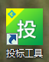
打开后投标界面如下：

采购项目下载
为使供应商能方便快捷的获得采购项目信息，增加销售机会，该工具特为供应商提供了采购项目查询功能。依靠这个工具，供应商可以从该平台中按照采购项目公告发布时间或者关键字来搜索订阅采购项目，方便快捷。
供应商只有在线查询采购项目以后才可获取相关公告，并进行后续的招标文件下载和投标工具工作。
操作步骤
Step1：打开供应商客户端投标工具，进入首页。点击下载项目，输入您在项目采购交易系统（http://58.211.53.29:9005/）中注册的用户名和密码后方可查询订阅采购项目信息。
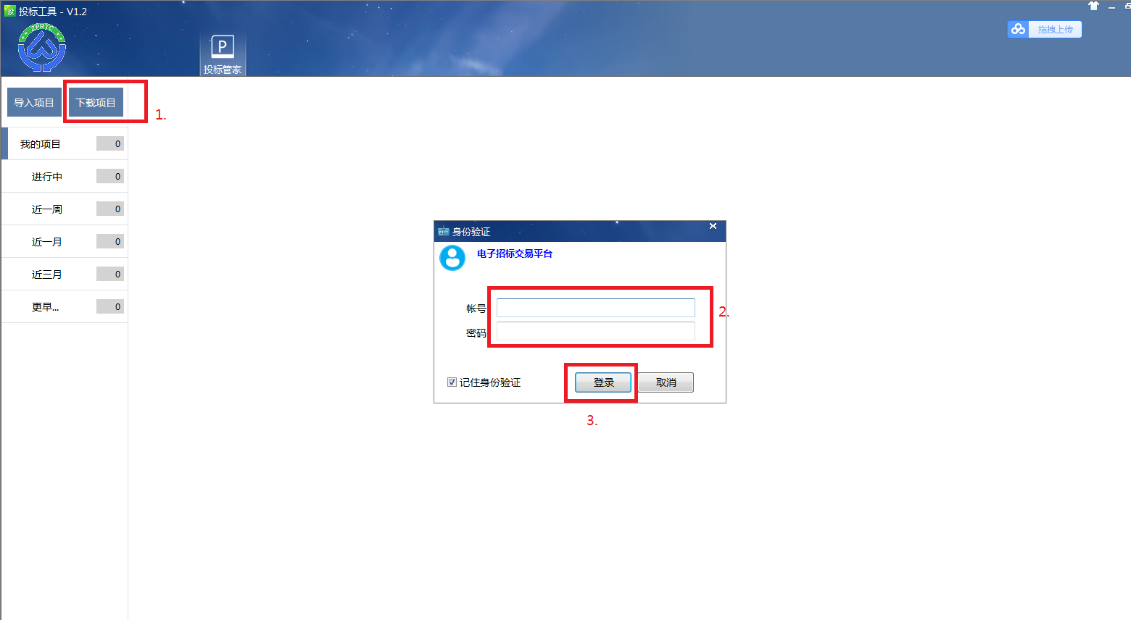
Step2：在弹出“选择项目下载”窗口中，您可以按时间选择查询采购项目或者按关键字查询采购项目信息（如XXX单位关于物业保洁项目的公开招标,请输入关于后面的文字如”物业”查询即可），确认好查询方式后，点击【查询】按钮。
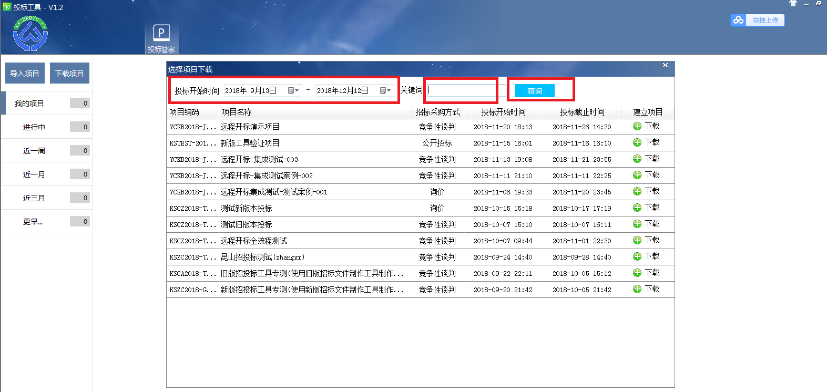
Step3：采购项目信息查询结束后，就可以通过点击【下载】按钮来下载您要投标的项目了。
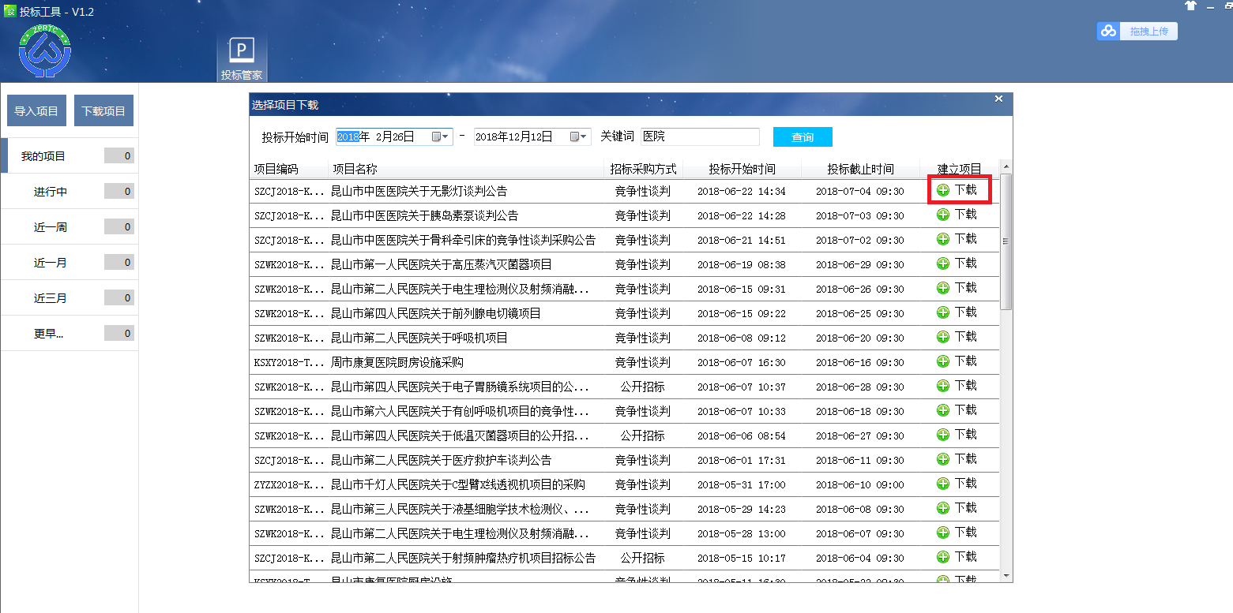 项目下载结束后，在投标工具中就可以查看您要投标项目的具体信息了。
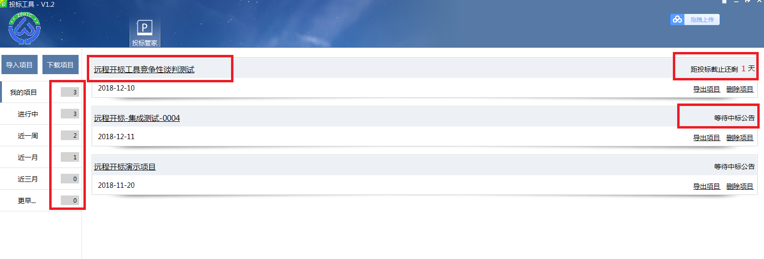

招标文件获取
供应商下载采购项目后，可进行后续招标文件下载工作。招标文件下载默认按项目或全部标段包组进行下载。
操作步骤
Step1：在【投标管家】中点击你要投标的项目名称，进入该项目界面后点击【招标文件】按钮，输入您在项目采购交易系统（http://58.211.53.29:9005/）中注册的用户名和密码进行身份验证。
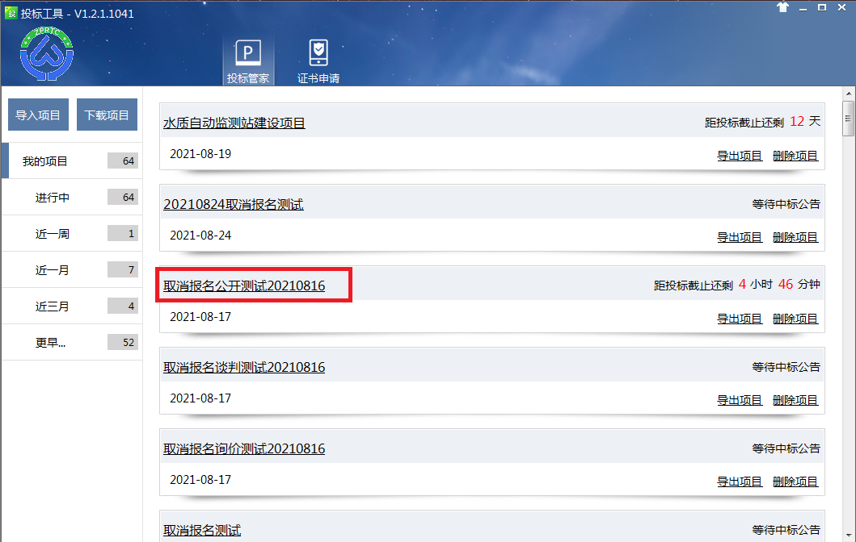
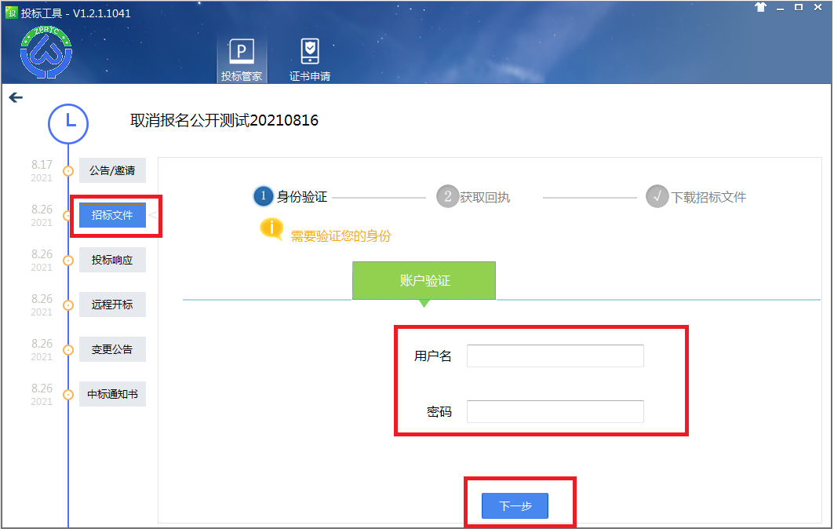

Step2：在招标文件界面中，系统会默认勾选项目名称或全部包组名称（分包的话），点击【获取招标文件登记回执】。
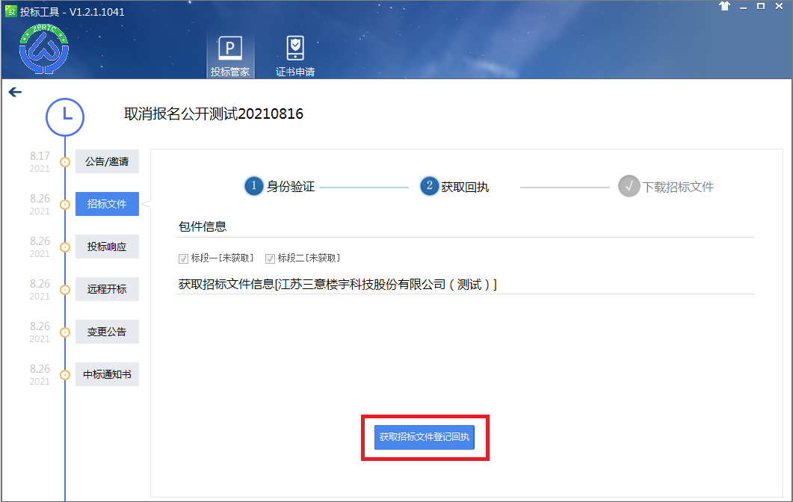
系统会自动弹出【获取招标文件完成提示】对话框，点击【是】后，系统会自动下载并打开《获取招标文件回执文件.PDF》文件。打印或者另存该文件。
- 如果获取招标文件回执文件打不开是因为你电脑的PDF默认打开方式不是adobe reader。PDF默认打开方式必须是adobe reader（如果不会设置默认打开方式可以百度，也可参考本文中附件4中怎么设置默认PDF打开方式为Adobe reader）, PDF默认打开方式不能是WPS,或者其他PDF软件。
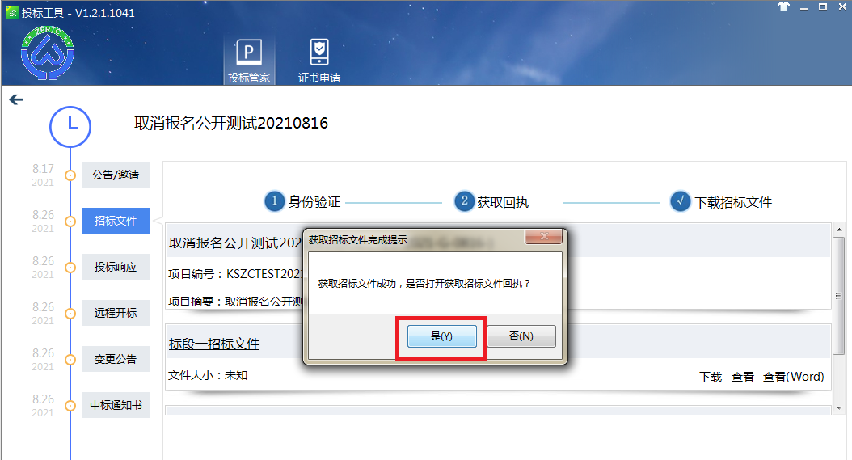
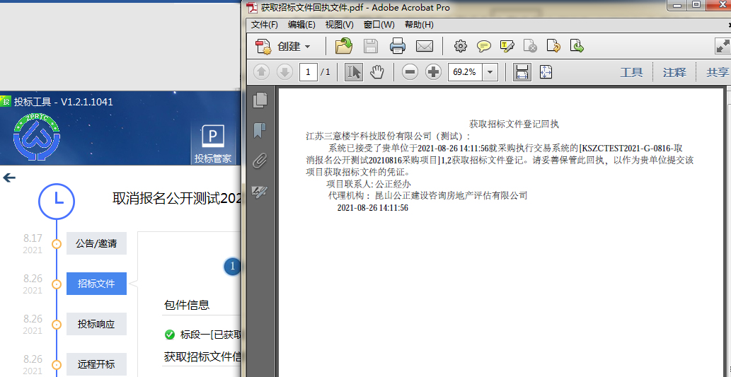
Step3：保存好回执后， 关闭“获取招标文件回执”窗口。
点击【下载】按钮即可下载招标文件。
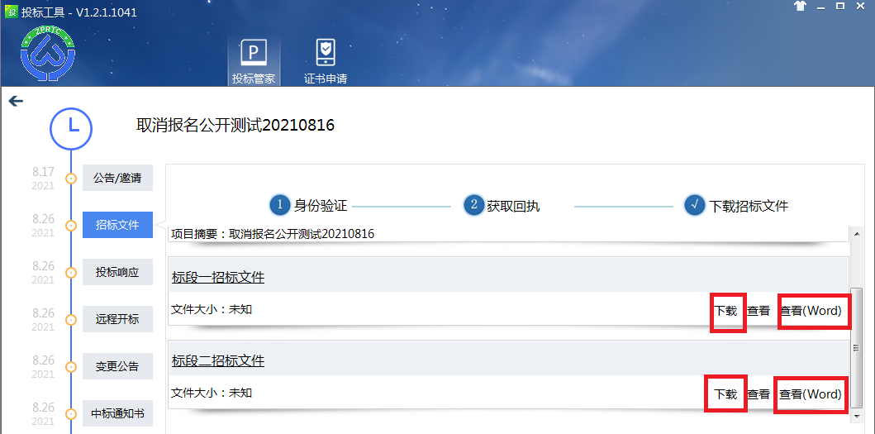
下载完成，系统会提示“招标文件下载完毕！”
如果是多标段的项目的话，需要每个标段都下载招标文件，才能进行后续的投标操作。
- 如果招标文件下载不了，通常是因为Office版本不对造成，需要安装microsoft Office 2010以上专业版本，并注册激活过且电脑里面只能存在一个版本的microsoft office。Microsoft Office 2007和Microsoft Office 365是不可以的。
招标文件下载失败截图：
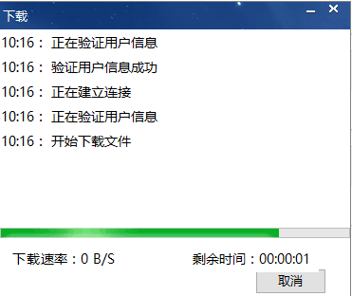
招标文件下载成功截图：
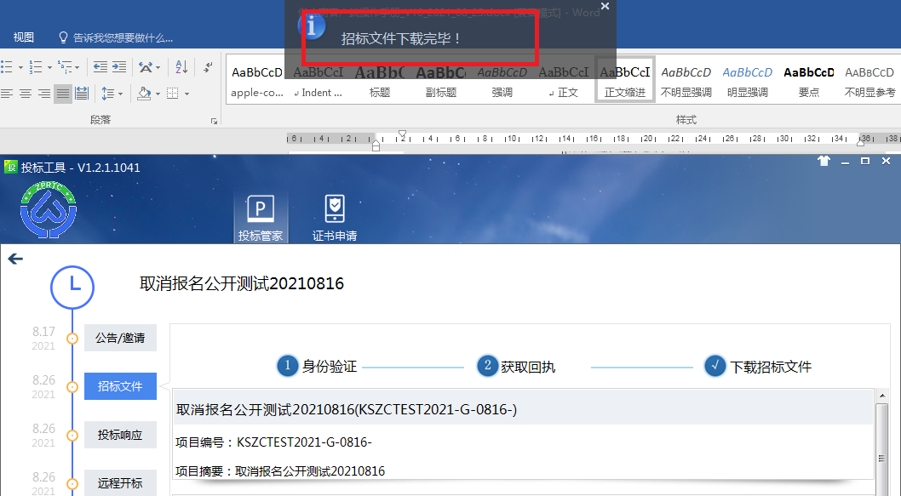
在招标文件下载完成之后，方可点击【查看XX】按钮对招标文件内容进行查看:
点击【查看Word】可以查看word版本招标文件；点击【查看】按钮，可以查看PDF的招标文件(如果有的话)。
如需保存招标文件，可选择另存文档。

如果该项目有附件，可以选择点击【导出】按钮，导出附件。 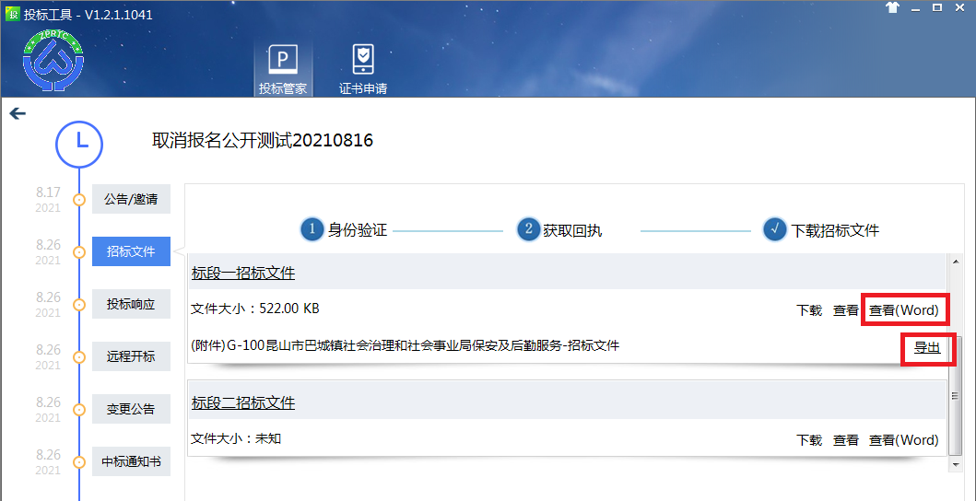

注意，只有在有效的投标文件下载时间范围内才可以进行招标文件下载，具体的招标文件下载截止时间需要看该项目的招标公告。

投标文件制作
供应商招标文件下载完成后，接下来就可以制作投标文件用于投标了。投标文件也可在线下完成，然后通过导入的方式进行投标。
投标文件制作工具可针对一个项目或不同的包组分别进行标书制作。投标文件的在线制作必须基于招标文件进行。其中，默认的标书结构只是提供标书制作上面的参考。
注意：
供应商在制作投标文件前必须确认您在规定的获取招标文件截止时间之前已经下载过招标文件后才能进行投标文件制作。
操作步骤
Step1：招标文件下载（参考“5.3投标文件制作”）以后，供应商可以参考系统提供的标书范本编制投标书。也可以线下编辑好标书之后导入标书制作工具。
点击“我的项目”，单击进入您要制作标书的项目界面后，选择“投标响应”，输入贵公司供应商注册的账号和密码，点击【确认】后进行身份验证。
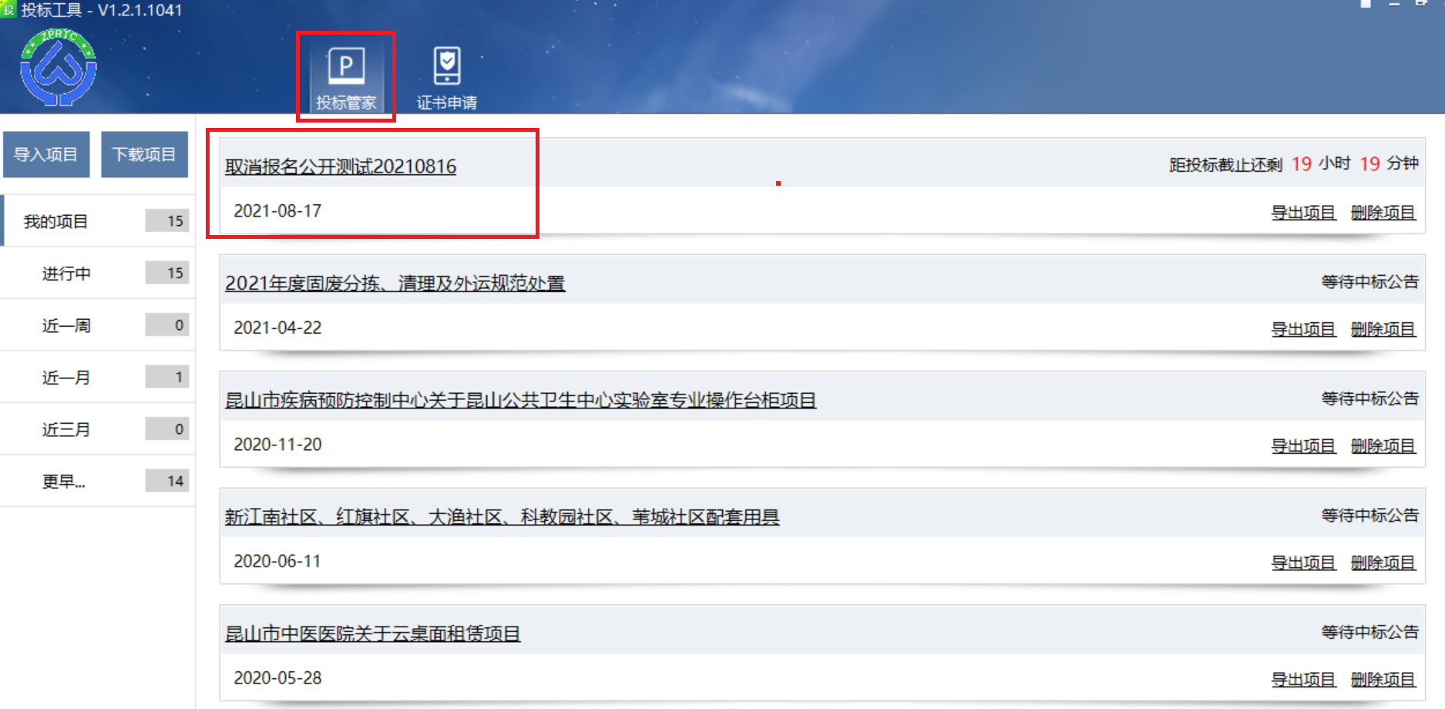
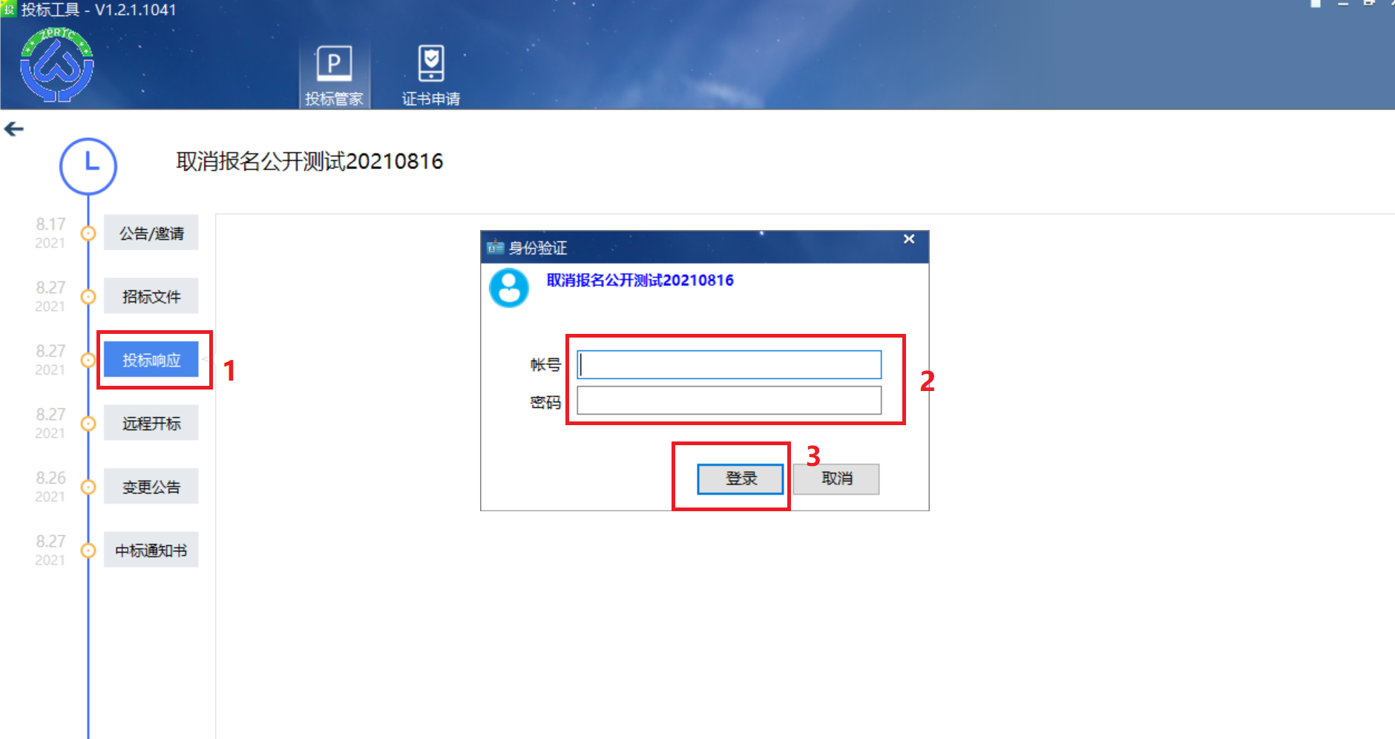
身份验证完成后，点击【制作标书】按钮就可以开始制作标书了。
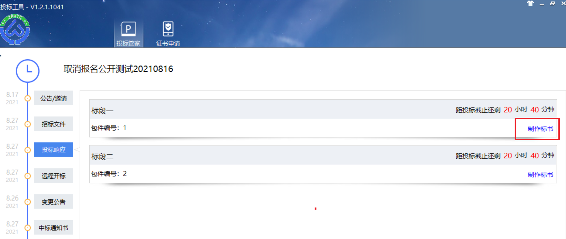
Step2：打开标书制作界面，就可以看到系统自带的标书结构。
投标前先看下右侧【投标必看】注意事项，然后导入供应商自己制作好的PDF格式的投标文件（不可以导入Word文件）。
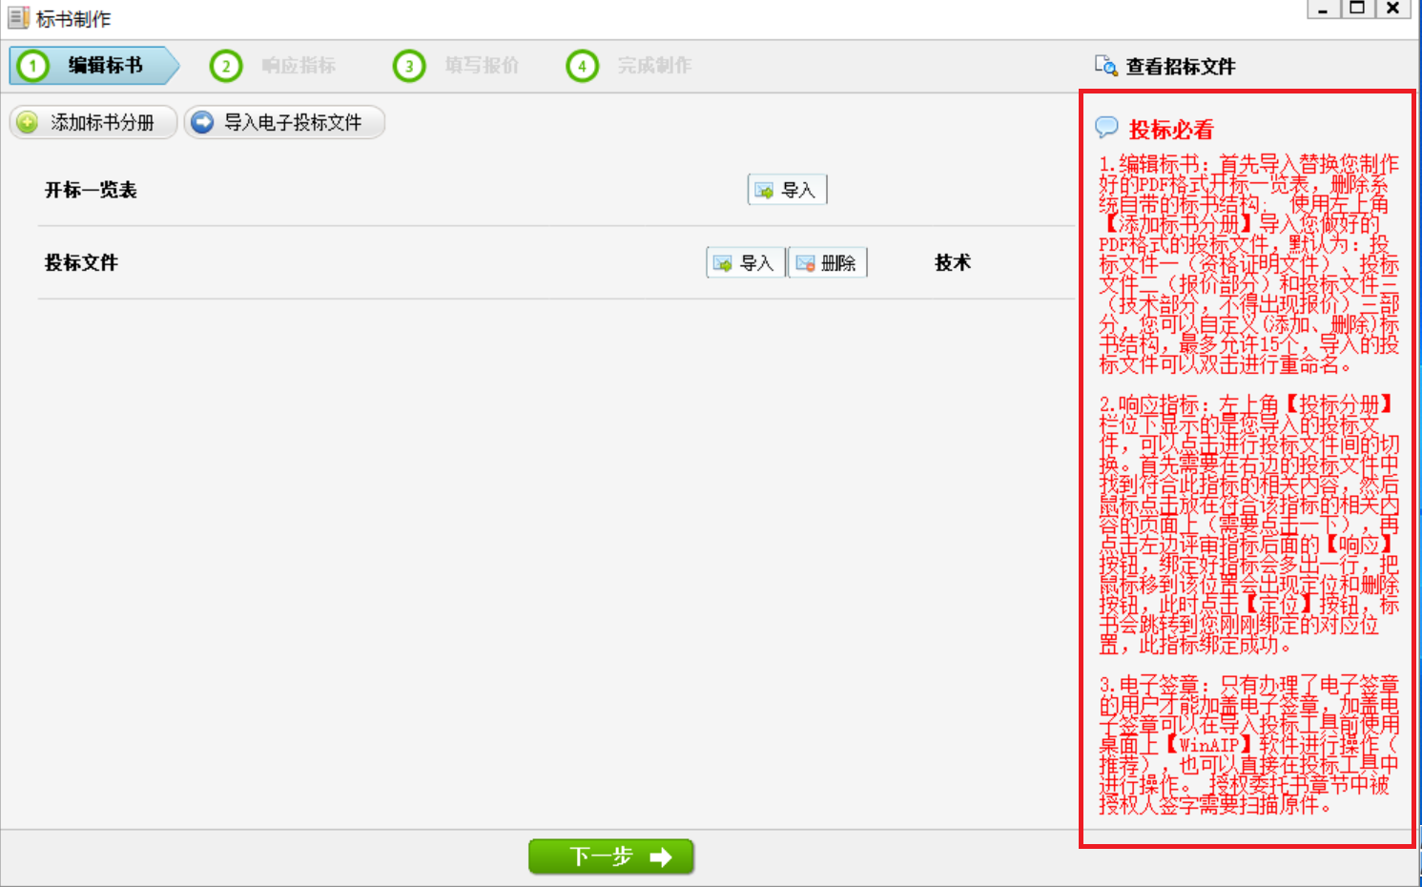
注意：如果有办理电子签章的用户，在安装完投标工具后，桌面上会有一个WinAIP软件，你可以将做好的PDF投标文件直接导入WinAIP中进行电子签章操作。签章操作参考5.5电子签章章节。你也可以在投标工具中直接进行签章操作，但建议直接在桌面WinAIP中先把签章加盖完整后再导入投标工具中，这样可以便于你后续查询投标文件中的签章是否加盖正确。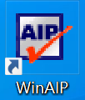

5.4.1投标简介：
(本章节设置目的是为了引导供应商进行快速投标操作，如果疑问太多，请直接跳转到5.4.2章节参考详细的投标操作步骤。)

投标请按下面的简介说明操作，特别是第一条，所有的文件都要导入PDF文件，系统自带的标书结构文件或者投标函删除。

1.编辑标书
在标书制作界面点击开标一览表后面的导入按钮把默认的开标一览表替换成您制作好的PDF格式的开标一览表。
将系统自带的标书结构删除。
使用左上角【添加标书分册】选择对应的栏位，导入您做好的PDF格式的投标文件一（资格证明）、投标文件二（报价部分）和投标文件三（技术部分，不得出现报价）。
(如果在指标定位完成后重新导入新的标书的话，一定要再次检查确认你所有的指标响应的定位是不是准确的。）

导入的投标文件可以双击进行重命名，最多自定义15个标书结构。

2.响应指标：
指标绑定时，左上角【投标分册】 栏位下显示的是您导入的投标文件，可以点击进行投标文件间的切换。

指标绑定：首先您需要在右边的投标文件中找到符合此指标的相关内容，然后鼠标点击放在符合该指标的相关内容的页面上（需要点击一下），再点击左边评审指标后面的【响应】按钮，绑定好指标会多出一行，把鼠标移到该位置会出现定位和删除按钮，此时点击【定位】按钮，标书会跳转到您刚刚绑定的对应位置，此指标绑定成功。
注意：PDF打开方式要默认是adobe reader（见群文件中怎么设置默认PDF打开方式为Adobe reader.docx）,不能是WPS,或者其他PDF软件,否则响应指标也会有问题。

指标绑定，看您的指标跟您制作的投标文件中哪个位置的内容相关，如果是连续的内容只用绑定首位置， 比如你的资格证明文件是 从17-100页，只用绑定 17页，如果你的资格证明文件 除了17-100页，在106页-132页也有，那还可以继续绑定106页。

3.填写报价
填写报价时，请务必确保您填写的内容和您上传的PDF文件内容一致；

需要注意：系统中“总报价”默认的单位是元，需要填写折扣率、下浮率的项目，请忽略单位元，填写报价格式以 实际招标文件中要求的格式为准。

填写完报价后，只有确认系统有显示报价信息，才能往下进行操作；此时如果不显示您的报价信息，那开标现场同样无法显示您的报价信息，由此引起的后果将由供应商自行承担。

4.加盖电子签章
只有办理了电子签章的用户才能加盖电子签章，加盖电子签章可以在导入投标工具前使用桌面上【WinAIP】软件进行操作（推荐），也可以直接在投标工具中进行操作。
授权委托书章节中被授权人签字需要扫描上传。

5.加密投递标书
只有确认收到投标回执，且投标回执上显示的是贵公司的名称，投标才算成功。
投标成功界面： 一定有“查看投标回执”和“撤标”这两个按钮。

5.4.2投标步骤详解：
Step1：导入制作好的PDF投标文件。以交易中心代理的项目为例：一般需要准备4个PDF文件：
1>.单独一页“开标一览表”
2>.投标或响应文件一（资格证明）
3>.投标或响应文件二（报价部分）
4>.投标或响应文件三（技术部分，不得出现报价）

1.开标一览表的导入
将开标一览表单章节单独做成一份一页的文件，转成PDF后，点击标书制作界面开标一览表后面的【导入】按钮，将做好的开标一览表文件导入。
(注意：导入的开标一览表为PDF格式的文件，需要在导入前填写完完整的信息；如果没有办理电子签章的供应商，需要提前签好字、盖好章之后扫描上传。）
如果弹出对话框提示是否继续导入，点【是】，会提示导入成功。
如果没有弹出对话框，则往下继续操作即可。
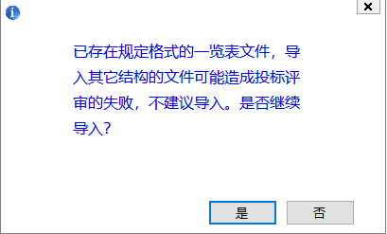
开标一览表导入成功，在开标一览表栏位会出现回形针图标，单击该图标，系统会自动打开你上传的开标一览表文件，此时可以检查你导入的文件的正确性。
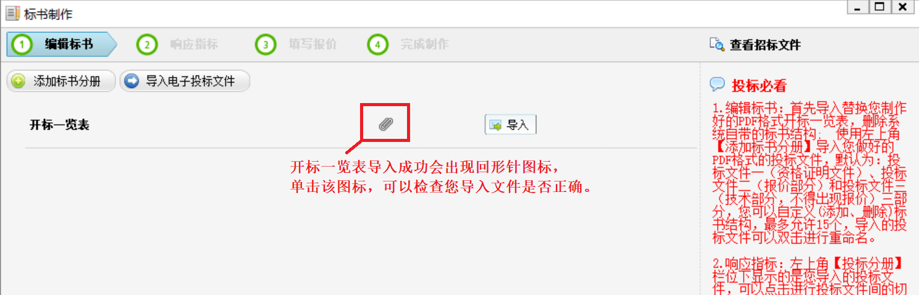

2.点击【删除】按钮删除系统自带的标书架构文件，如标书结构或投标函等。

3.投标文件的导入
按照招标文件要求，将投标文件制作成三份PDF文件：
1>.投标或响应文件一（资格证明）
2>.投标或响应文件二（报价部分）
3>.投标或响应文件三（技术部分，不得出现报价）
（如果你的招标文件里面要求的投标文件是两部分，那你可以按实际招标文件的要求制作两份投标文件导入。）

选择【添加标书结构】，在对应的栏位中导入对应的投标文件：
1>.【报价文件】栏位导入“投标或响应文件二（报价部分）”；
2>.【技术文件（不得出现报价）】栏位导入“投标或响应文件三（技术部分，不得出现报价）”；
3>.【资格证明文件】栏位导入“投标或响应文件一（资格证明）”
投标文件必须一一对应导入正确的栏位中，特别是【报价文件】栏位，文件如果导入错误，会影响后续评委评分。
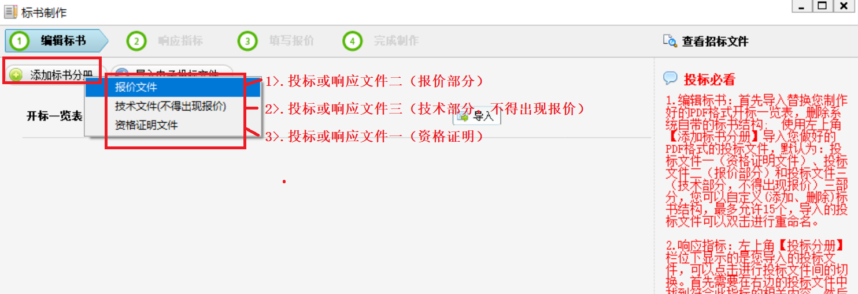
注意：这里导入的投标文件必须是PDF格式的，包括自带的开标一览表，如果有默认文件，必须替换。（该投标工具不能导入word文件投标）。

公开标投标文件导入后范例：
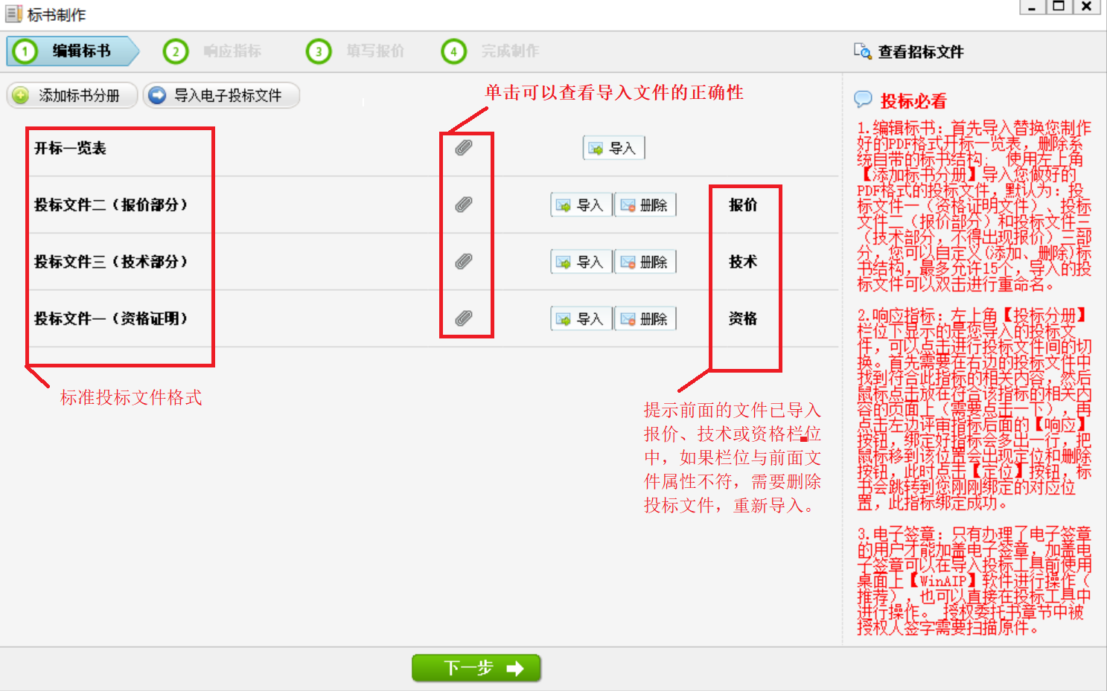
上图中，第一列代表标准投标文件格式；第二列代表上传了4个文件，可以单击回形针图案检查导入文件的正确性。最后一列“报价、技术、资格”是用来提示前面导入的文件的栏位信息，如投标文件二（报价部分）已经导入报价栏位中，如果栏位与前面文件性质不符，需要删除导入栏位错误的投标文件，重新导入。

文件全部导入后，点击【下一步】进入响应指标界面。

Step2：进入响应指标界面后，根据系统带出来的评审指标对投标文件进行指标响应动作。
如图所示，左边是显示初审及复审指标，右边是导入的投标文件，其中初审指标中
【资格性指标】：指能证明投标单位有资格参与、有能力参与本项目的一些资料（通常会包括满足投标人资格要求的一些资料、业绩等等）
【符合性指标】：指会涉及到产品的一些技术方案、售后服务方案之类的。
PDF是按页绑定的，点击您要绑定的页面，然后点击左边与你要绑定页面相关的指标后面的响应按钮即可。
绑定指标范例：绑定复审指标中的服务体系。
首先您需在右边的投标文件中找到符合此指标的相关内容，然后鼠标点击符合此指标的相关内容的页面（点击一下选中即可）。
再单击左边评审指标后面的【响应】按钮，此时如果绑定成功，【响应按钮会变成【继续响应】，该指标下面会多处一行，鼠标移过去会提示【定位】和【删除】按钮，此时说明此指标绑定成功。
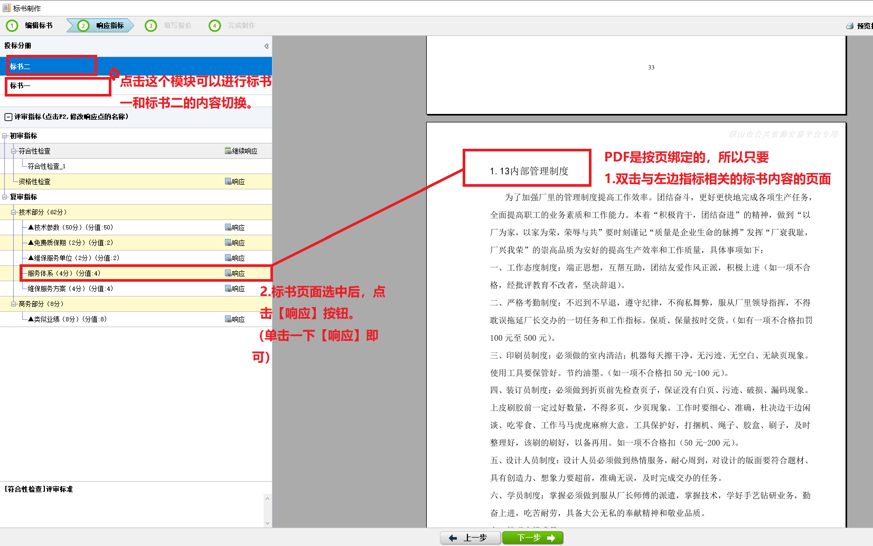
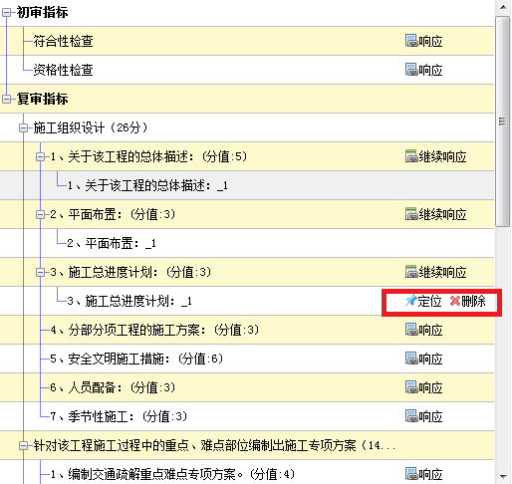
如果导入的PDF投标文件有做导航，则可以直接点导航部分进行指标绑定，无需翻页绑定。（Word文件怎么转换为带书签的PDF文件可以参考群文件中Word文件怎么转换为带书签的PDF文件.doc）
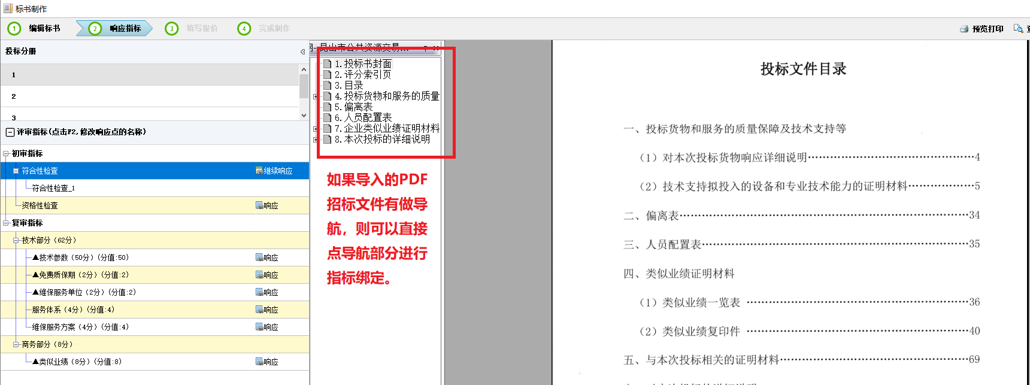
一个指标下面可以绑定投标文件中的多个位置（如果你的投标书这个指标多处体现的话），点击【继续响应】即可。
绑定多个指标后，可以通过点击不同指标的【定位】按钮来确定绑定的指标是否正确：切换【定位】时，右边标书会跳转到你需要绑定指标的对应位置。
如果绑定位置不对，可以【删除】后重新绑定。
此处供应商需要根据招标中制定的评审指标与投标文件对应的内容进行绑定，绑定完成后点击【下一步】。
如果提示指标绑定没有完成，则会会提示有几个指标没有绑定完成。这时需要确认是没有完整指标绑定，还是该指标贵公司没有对应的响应文件：
如果是前者点击【否】，继续绑定指标，直到指标绑定完成为止。如果是后者，则点【是】，继续下一步操作。
指标绑定关乎到你的评标得分，所以请认真对待指标响应操作。
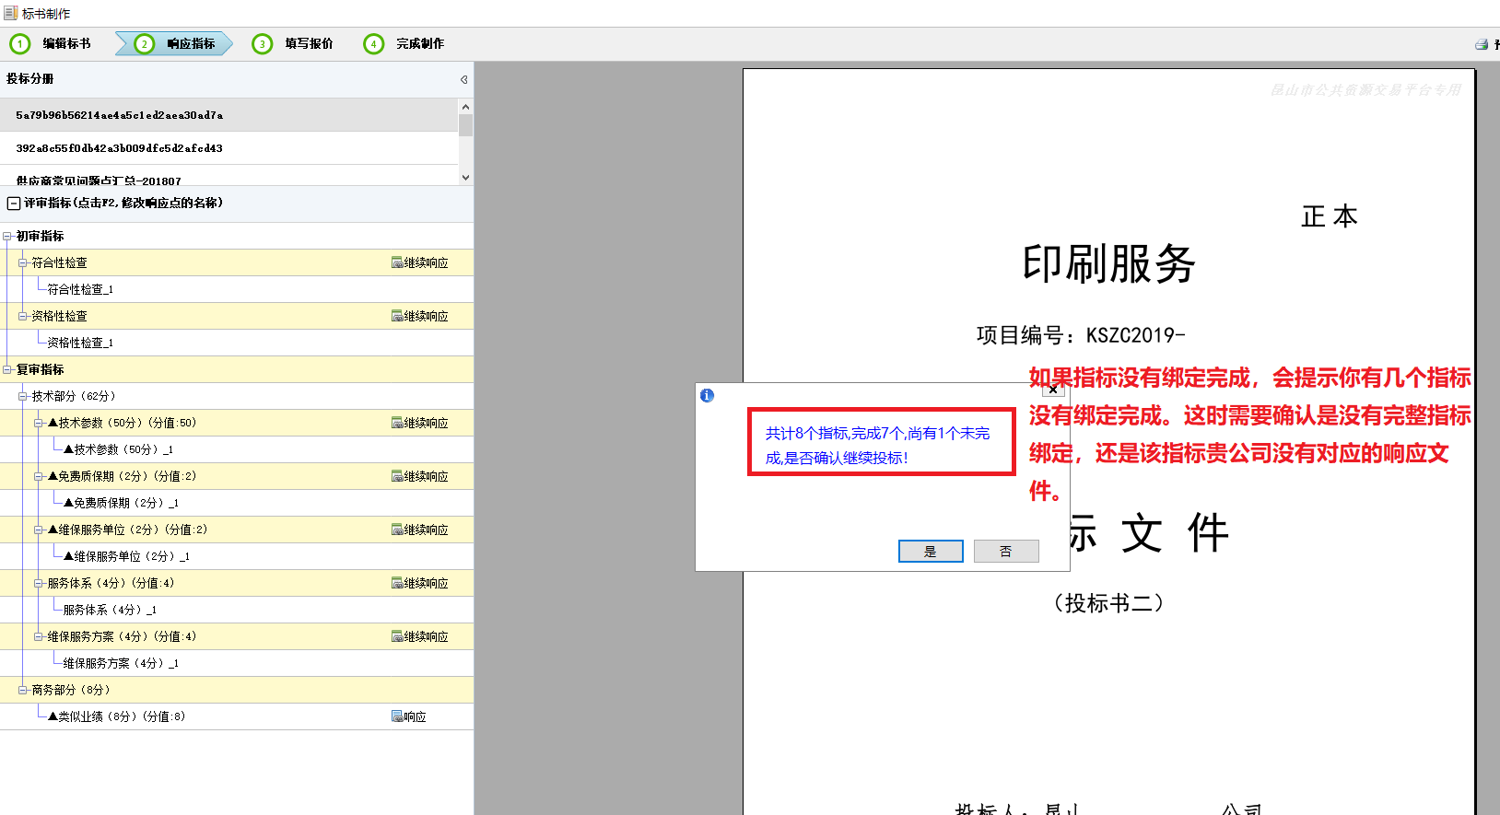
Step3：开标一览表中填写报价及相关信息，用于唱标。
根据导入的PDF格式开标一览表中的内容，填写投标工具中【请确认下列报价信息】部分的内容，请务必确保该栏填写的内容和您上传的PDF文件内容一致，如不一致，供应商需承担相应的后果。
总报价部分默认单位为元（不要写成多少万元），且只能填写数字，数字，数字精确到小数点后2位。
无报价项目,是不允许填写项目金额的，默认为0元。
折扣率项目按实际招标文件中开标一览表的要求来填写报价。
【投标信息】中填写开标授权人的真实信息，该部分信息涉及到之后开标时联系的及时性，请务必填写真实信息。
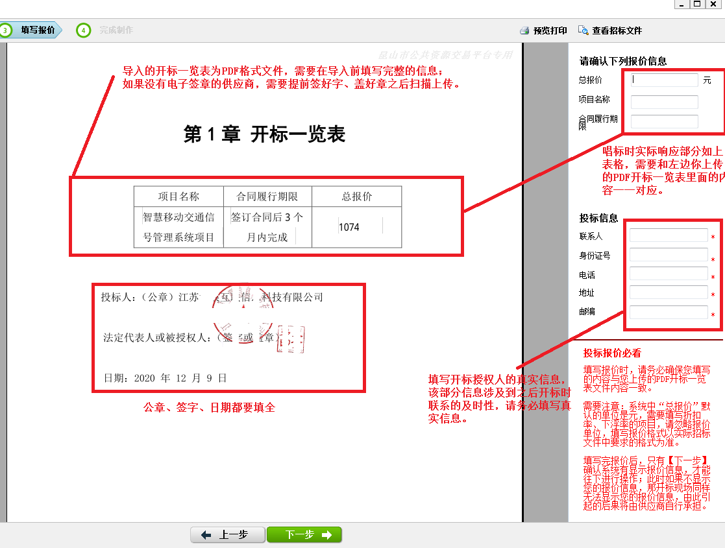
(注意：导入的开标一览表为PDF格式的文件，需要在导入前填写完完整的信息；如果没有办理电子签章的供应商，需要提前签好字、盖好章之后扫描上传。）
Step5：填写完报价信息后，点击【下一步】，弹出确认窗口，显示报价信息，点击“是”，投标文件自动转换为PDF文件，投标文件制作完成，进入投标流程。
（注意：此时一定要确认显示有报价才能点击【是】，如果此时不显示你的报价信息，那你开标现场同样无法显示你的报价信息，如报价有不对的地方，请务必点“取消” 返回上一步填写【请确认下列报价信息】栏中信息）
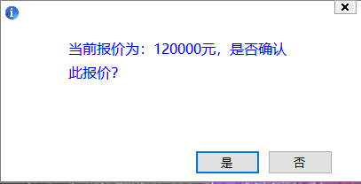

电子签章
如果你办理了电子签章，可以通过优点电子签章系统在您的投标文件中加盖贵公司的公章和签字。（安装完投标工具后桌面上会有一个WinAIP的软件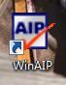，可以签章，也可以直接在投标工具中加盖电子签章。）
Step1.在完成制作界面，选择对应的签章功能。（可参考本文档7.2.1中step2进行电子签章操作。）
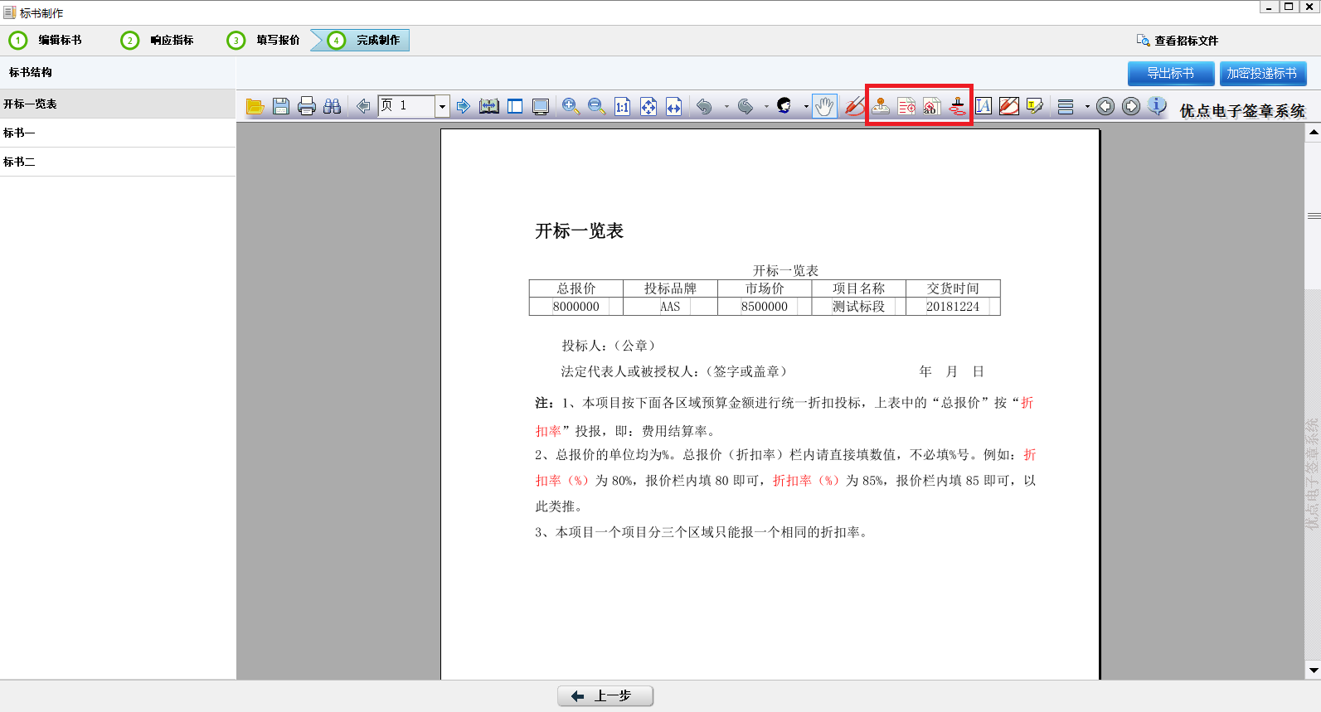
Step2.在弹出的印章选择列表中选择你要使用的【公章】或【签字】，选中后点击【确认】按钮。将对应的公章或签字加盖在你要签章的位置，点击之后，会弹出对话框提示【请你输入密码】，输入你办理的CA密码。
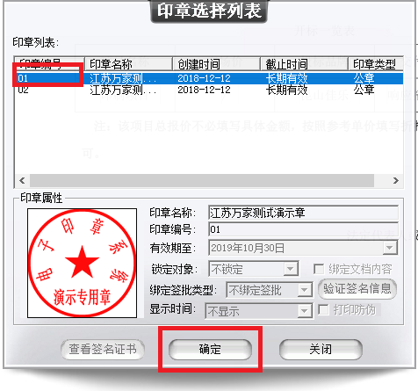
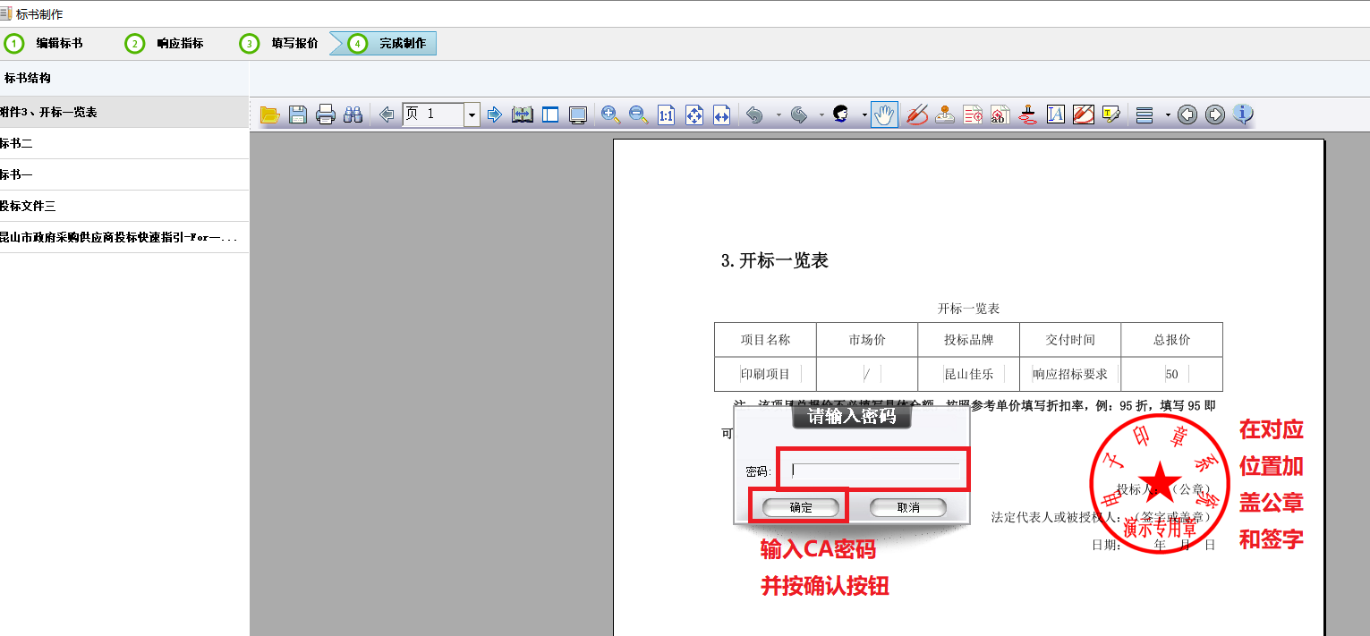

如果密码输入错误会提示如下错误：
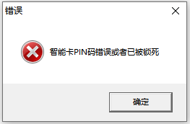
请输入正确的CA密码，一般为经办人身份证后6位，字母大写。密码错误次数总共十次，十次错误输入之后会锁死，需要到CA办理柜台去重置密码。
删除电子签章操作：按倒序选中对应的电子签章，右键点击删除即可。

选做步骤：盖过章之后的文件，可以点击【导出标书】【明文导出】,将标书明文导出后做备用（如果不明文导出，关闭投标工具后可能无法查看电子签章的加盖情况的）。导出后的文件可以点击右键，选择重命名，将文件后缀修改为.rar文件并保存，然后解压缩之后，就可以查看做好的标书了。

5.6 电子投标
操作步骤
Step1：投标书制作完成以后，供应商接下来可以网上投标了。
点击【加密投递标书】按钮。
在弹出的数据检查对话框中检查确认以下信息：
1>.标书结构中显示的投标文件数量，名称是否正确；
2>.评审指标中检查绑定的指标个数是否正确；
3>.电子报价中报价信息是否正确。
所有信息确认好后点击【确认】按钮，进行下一步操作，如果信息错了，返回上一步操作。
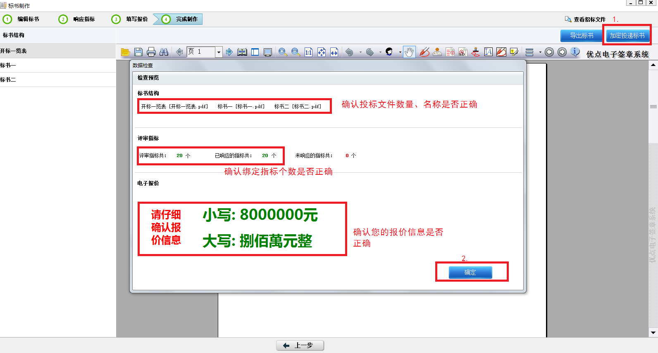

Step2：在弹出的“身份验证”对话框中输入您在昆山市公共资源交易信息网上注册的账号和密码，然后点击【登录】。
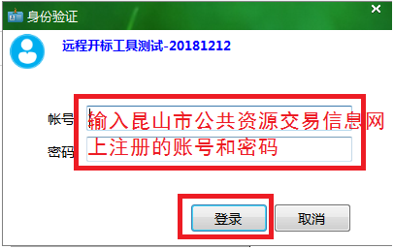
注意：如果点击【加密投递标书】按钮后桌面上没有自动弹出“身份验证”对话框，请点击桌面下方任务栏,手动切换出“身份验证”对话框。
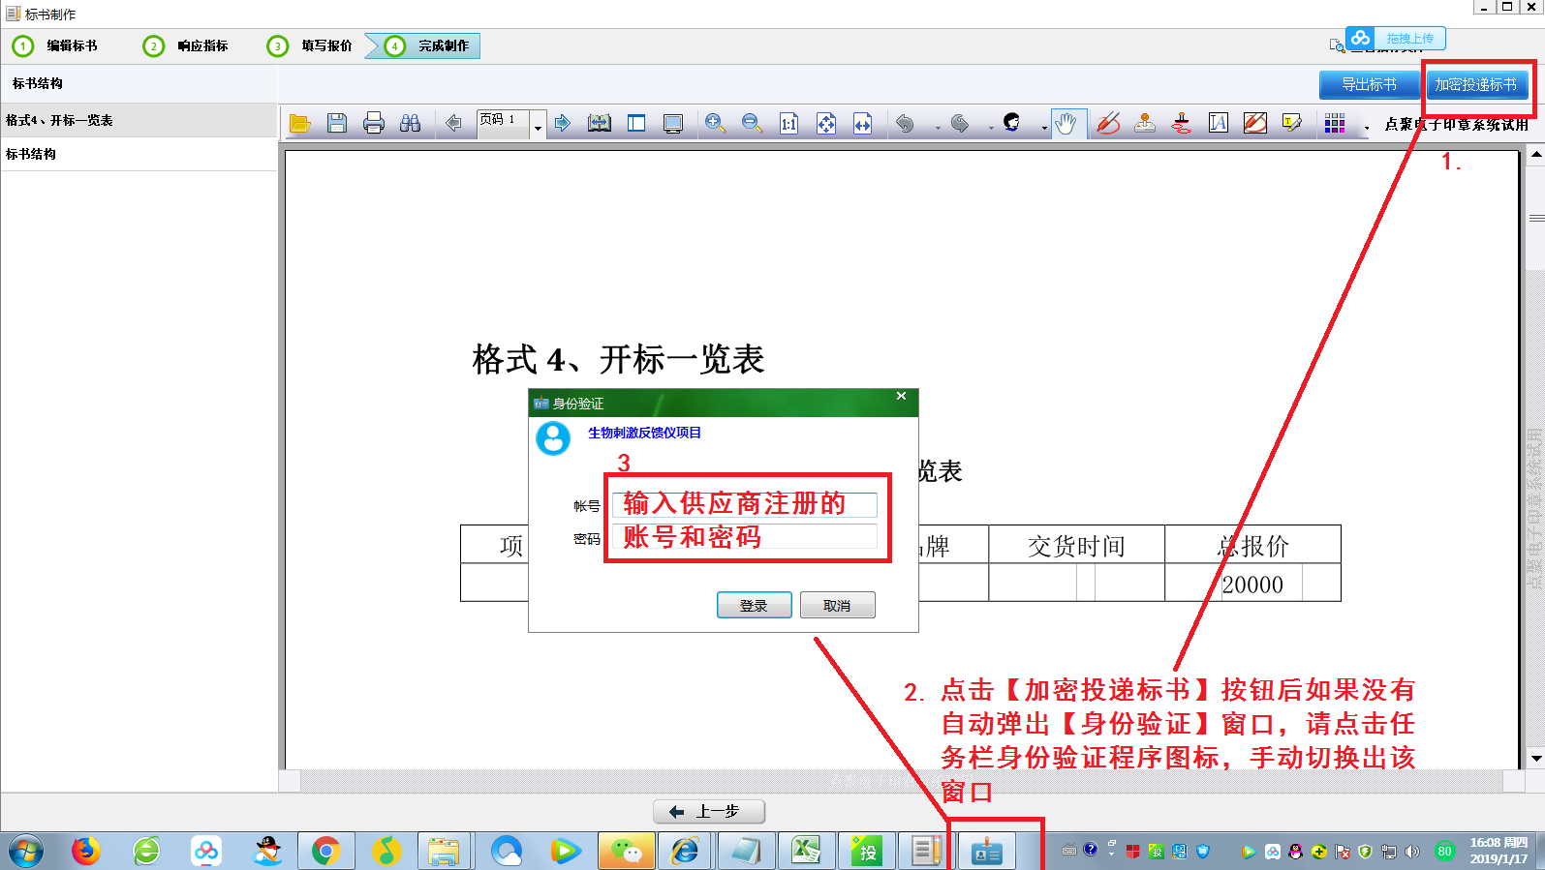
在弹出的“投标工具”界面，选择你要投递的标书，并点击【投递标书】 按钮。
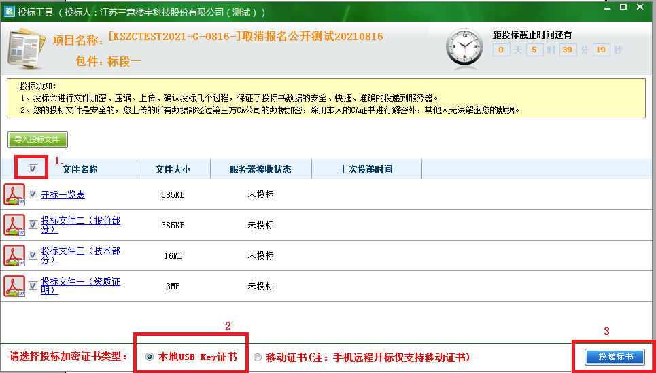
Step3：在弹出“选择CA驱动”窗口，点击【选择】。

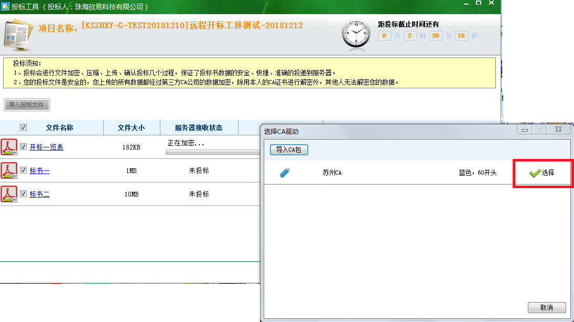
Step4：在弹出的“请选择证书”窗口，点击【贵公司名称】，比对弹出的“请选择证书”窗口中贵公司名称与投标工具左上角显示的【投标人】名称是否一致，一致后点击【确定】按钮。
不一致的话，CA错误换CA；账号错误，修改账号信息。
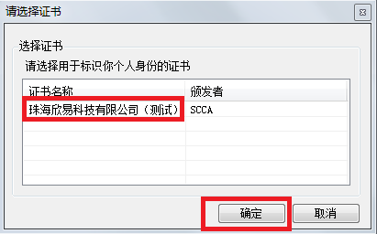
在弹出的密码验证窗口，输入贵公司的CA密码，点击【确认】后，开始自动上传加密文件。
注意：CA密码一共只有10次错误输入机会，如果你的CA密码忘了或者过期，请提前去办理CA的窗口处理。
如果你的密码输入正确，请记下密码并提供给贵单位开标人员。请注意，投标使用的CA一定是开标时使用的CA,如果CA用错，无法解密。所以如果贵公司有多个CA，请一定不能搞混。
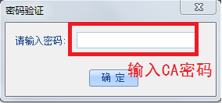
Step5：在弹出的“确认提示”窗口中，最后点击【是】，完成标书投递。
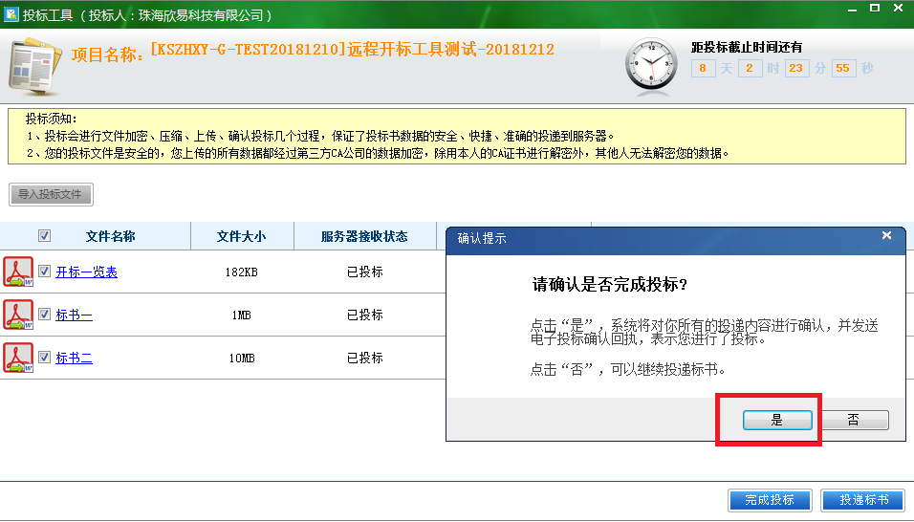
系统自动发给供应商PDF格式的投标回执：
在弹出的“下载完成提示”窗口中点击是可自动打开投标回执，投标回执可打印出来，做为贵单位投标文件上传成功的依据。
（查看回执需要装PDF软件,Adobe reader）
请注意，只有确认收到投标回执，且投标回执上显示的是贵公司的名称，投标才算成功。投标成功界面： 一定要有“查看投标回执”和“撤标”按钮。
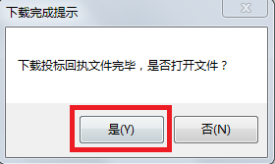
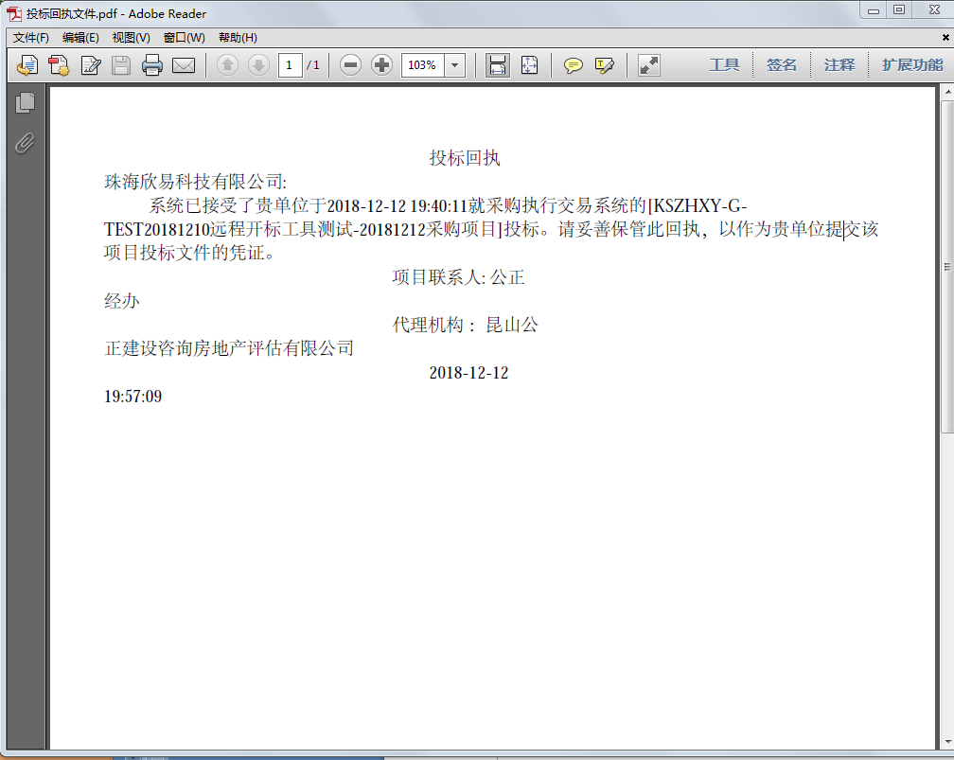
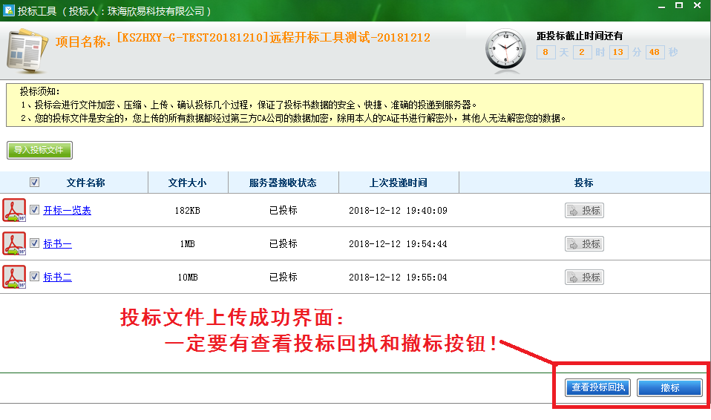
注意：如果投标截止时间之前需要修改投标文件，必须先撤标之后才能修改，否则您的修改无效，撤标之前一定要确认您投标的项目投标截止时间是否过了，投标截止时间之后如果撤标，相当于未投标。
Step6：在开标之前如果供应商要撤标，可点击“撤标”，撤销标书投递。撤标成功，系统自动发给供应商PDF格式的撤标回执，表明撤标成功。
注意：投标截止时间之前是可以撤标重新编辑并上传投标文件的，投标截止时间之后如果撤标，相当于未投标。
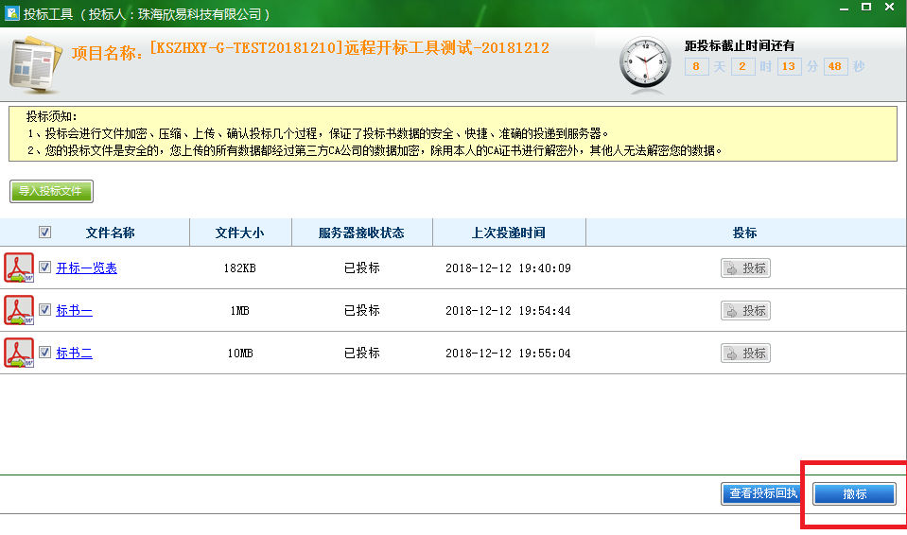
注意：开标请提前插入CA Key，并提前确认好投标时输入的CA Key密码，如果CA密码忘了或者CA已经过期，请在加密投递标书前去CA办理窗口重置或续费。
CA办理窗口电话： 0512-57379257咨询。

供应商远程开标操作指南

6.1 远程开标注意事项：
1>.远程开标设备必须符合配置要求，且必须配备喇叭、麦克风和摄像头（网上开标需要视频和语音交流）。项目开标前，投标人应当提前检查电力供应、网络环境和远程开标会议有关设施、设备的稳定性和安全性，如视频、音频是否运行稳定，并对必要的软件进行提前启动应用。
2>.投标人应在开标截止时间前半小时登录昆山市远程开标会议室进行供应商网上签到，并按系统提示完成开标流程。因投标人自身设施故障或自身原因导致无法完成投标的，由投标人自行承担后果。
3>.远程开标CA预解密时间为开标开始后10分钟内，各投标单位参与远程开标时需要随身携带CA证书及CA密码，输入CA密码的时间不超过远程开标CA预解密10分钟限制时间且CA密码输入次数不超过十次（以CA内置的错误计数为准），否则视为无效响应。
4>.开评标过程中，如由于投标单位端出现断电、断网或其他不可预见原因导致无法参与开评标流程的，在不影响其他投标单位开标的情况下，该投标单位视为无效响应。
5>. 开标评审过程中, 各投标人或授权委托人必须坚持全程参加开评标会议，积极响应采购人及采购代理机构的指令和操作要求，不擅离职守，始终保持通讯顺畅，因投标单位原因导致10分钟内无法与管理端建立起联系的，视为放弃交互的权利，该投标单位将被视为无效响应。
6>.如网上投标存在技术疑问，或遇到远程开标会议室无法登录的问题，请于工作时间咨询技术服务热线0512-50355903，或在线联系技术服务QQ 174645573。

6.2 远程开标软件下载安装、启动及采购项目下载
如果您远程开标的电脑为你制作标书和投标的同一台电脑，请忽略该步骤。
如果您远程开标的电脑未安装投标软件和下载你需要开标的项目，请参考本文中第2章节 供应商客户端下载安装、第3章节 远程开标运行环境配置要求、第4.1章节 软件启动、第4.2章节 采购项目下载 （即本文中第11页到第22页中的内容）进行远程开标软件的下载、安装、启动和采购项目下载。

6.3 开标电脑调试：
Step1:检查你的电脑文本显示大小是否为100%，一定要是100%，否则有可能会影响你开标时供应商签到等动作。
具体操作如下：
1>.电脑桌面上右键点击【屏幕分辨率】
2>.在弹出的对话框中选择【放大或缩小文本和其他项目】
3>.选择【较小（S）-100%(默认)】选项，然后点【应用】即可。
Step2:CA检查，确认贵单位投标时使用的CA在远程开标的电脑上可以识别到。并提前了解清楚该CA的密码。
具体操作如下：
1>.在电脑上插入贵单位投标时使用的CA,并在电脑桌面上找到BJCA证书助手图标，并双击它，进入BJCA证书助手操作界面。
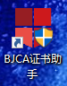
2>. 在BJCA证书助手操作界面，查看证书所有者是否可以识别到,识别到会显示单位名称，此时还需要确认清楚该CA是否为贵单位投标时所使用的CA.
注意，如果证书有效期过期会影响你投标，请务必提前去续费。CA办理窗口咨询电话：0512-57379257.
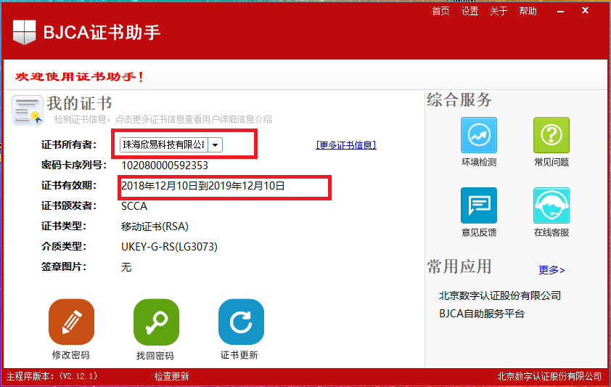
Step3:检查您的电脑的网络情况，确认该电脑能连接到Intelnet网络。
（注意：有些公司有外网权限，请与贵公司资讯确认你开标的网络环境外网权限是全部开放的）
具体操作如下：
您可以试着登陆昆山市公共资源交易信息网/政府采购页面下的项目交易系统，并输入您在该网站注册的账号和密码，试试看能步能登陆。
网址如下：http://58.211.53.29:9005/
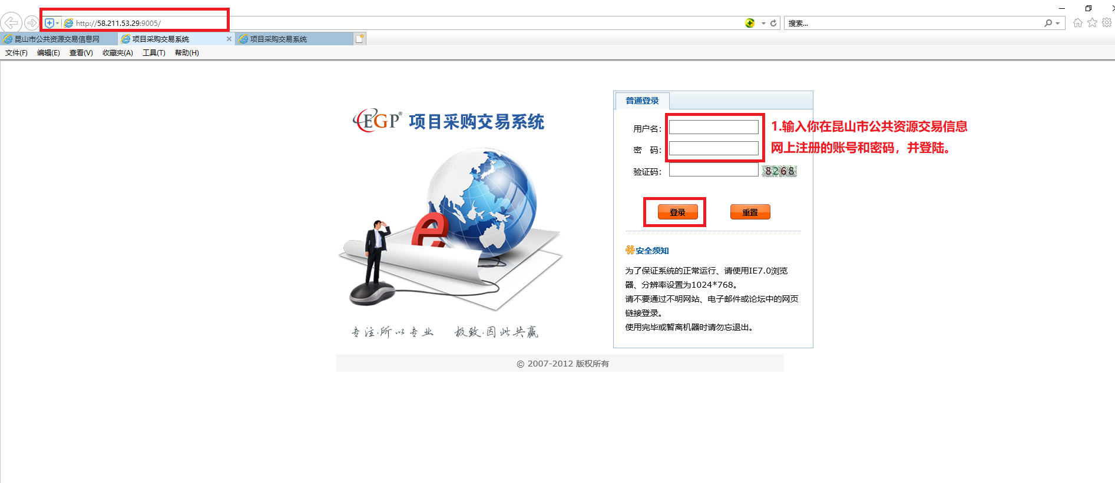
Step4:确认开标电脑的摄像头、麦克风、喇叭可用。
这个可以提前开个视频软件测试一下（比如QQ视频），也可在进入远程开标会议室后确认（如果出现问题你能及时解决的话）。
进入远程会议室排查步骤具体参考下文中“6.5远程开标音视频确认”章节，在远程开标会议室中确认音视频设备可用。

6.3.1 远程开标注意事项（***开标前必看***）

6.4 进入远程开标会议室&解密环境检测
Step1. 投标软件安装，启动和下载好您要开标的项目后，在“我的项目”中选择您要开标的项目，点击【项目标题】进入采购项目。
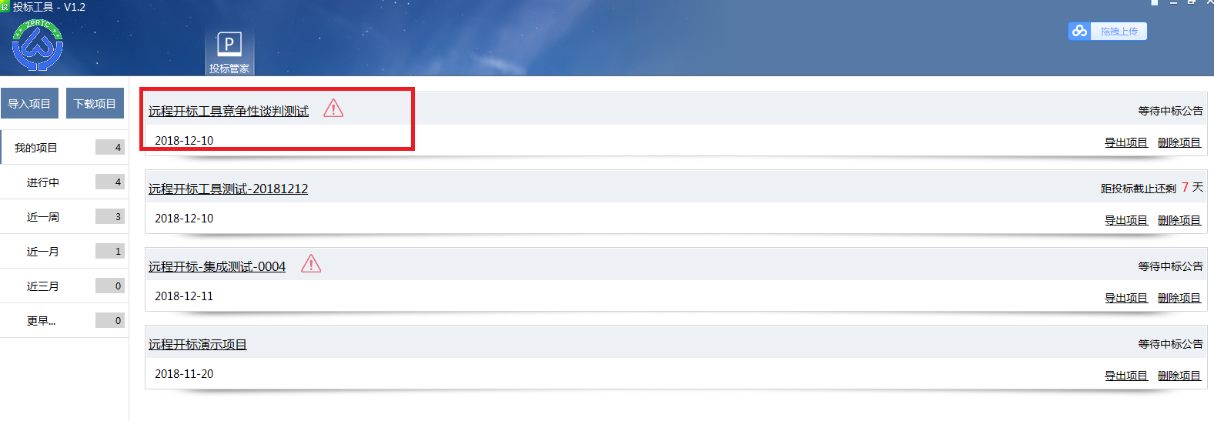
Step2. 在“远程开标”界面，点击【远程开标】按钮，在弹出的身份验证信息中输入您在昆山市公共资源交易信息网上注册的账号和密码，点击【登录】。
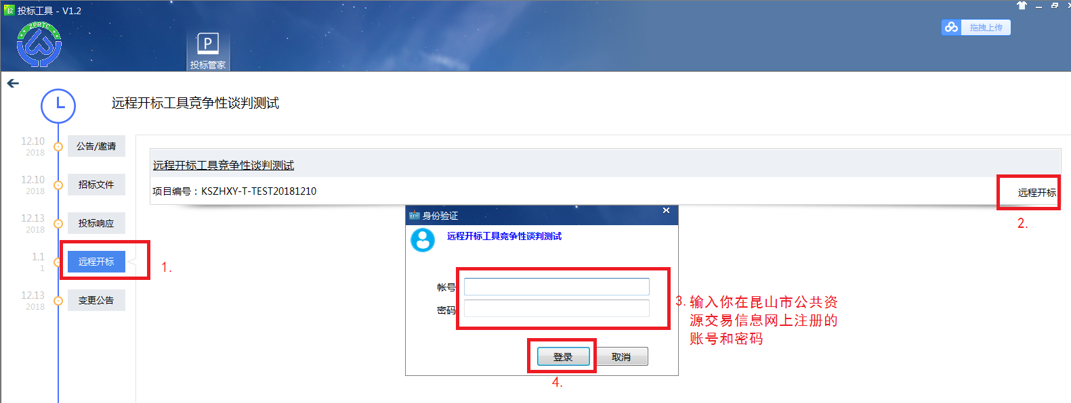
程序会自动弹出先解密环境检测, 进行解密环境检测，插入CA,点击【确认】按钮,点击【选择】，确认CA证书公司名称正确后，点击【确认】按钮，输入CA密码，完成测试。 如果没有显示【数字证书加解密验证正常】，说明您操作的电脑CA环境有问题，请重启电脑试试，或者重装安装投标工具（注意重新安装投标工具前需要先卸载掉电脑里面的“证书应用环境卸载程序”(软件如下图)，否则的话，需要安装2次投标工具）。
异常咨询电话:0512-50355903.谢谢配合,感恩！
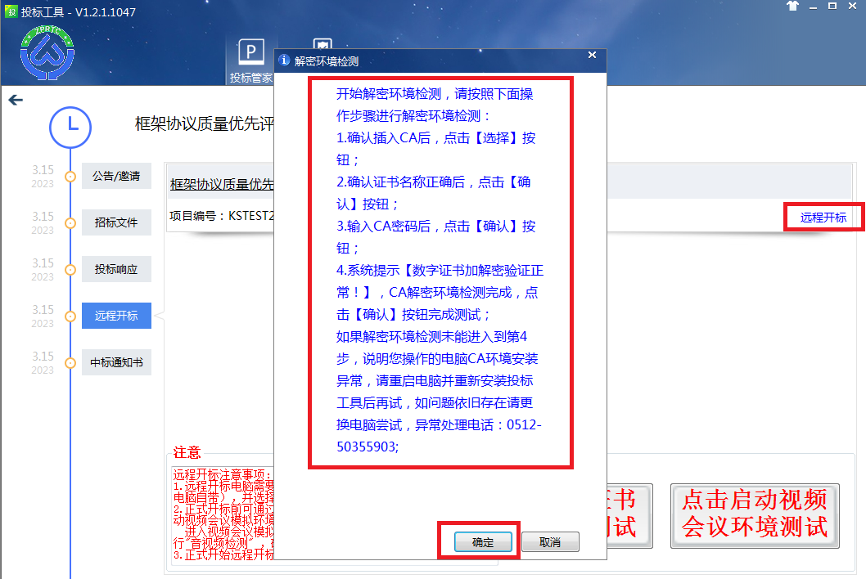

6.5 远程开标音视频确认
进入远程开标视频会议室会，如果弹出对话框提示您是否允许打开摄像头等授权操作，请一定要点击允许操作。此时，
- 如果你是在开标截至时间前半小时内进入远程开标室，请务必先跳过这步，参考“6.6远程开标签到”章节先进行供应商签到，签到完后再进行远程开标音视频设备确认。
- 如果签到时间未到，请先进行音视频设备确认。
具体操作步骤如下：
Step1.进入远程开标会议室后，可以看到“远程开标流程”窗口和视频会议室界面，直接点击视频会议室界面中空白位置即可切换到视频会议室界面（再次强调：如果签到时间到了，请务必先进行供应商远程签到。）
在远程开标视频会议室页面中可以看到你的音视频设备是否打开，请务必确认
摄像头、麦克风、扬声器都有打开。
这里还可以看到“远程开标中心”的视频画面（如果招标人或招标代理已经进入远程开标会议室的话）。
确认好音视频设备都有打开后，点击【音视频检测】按钮。
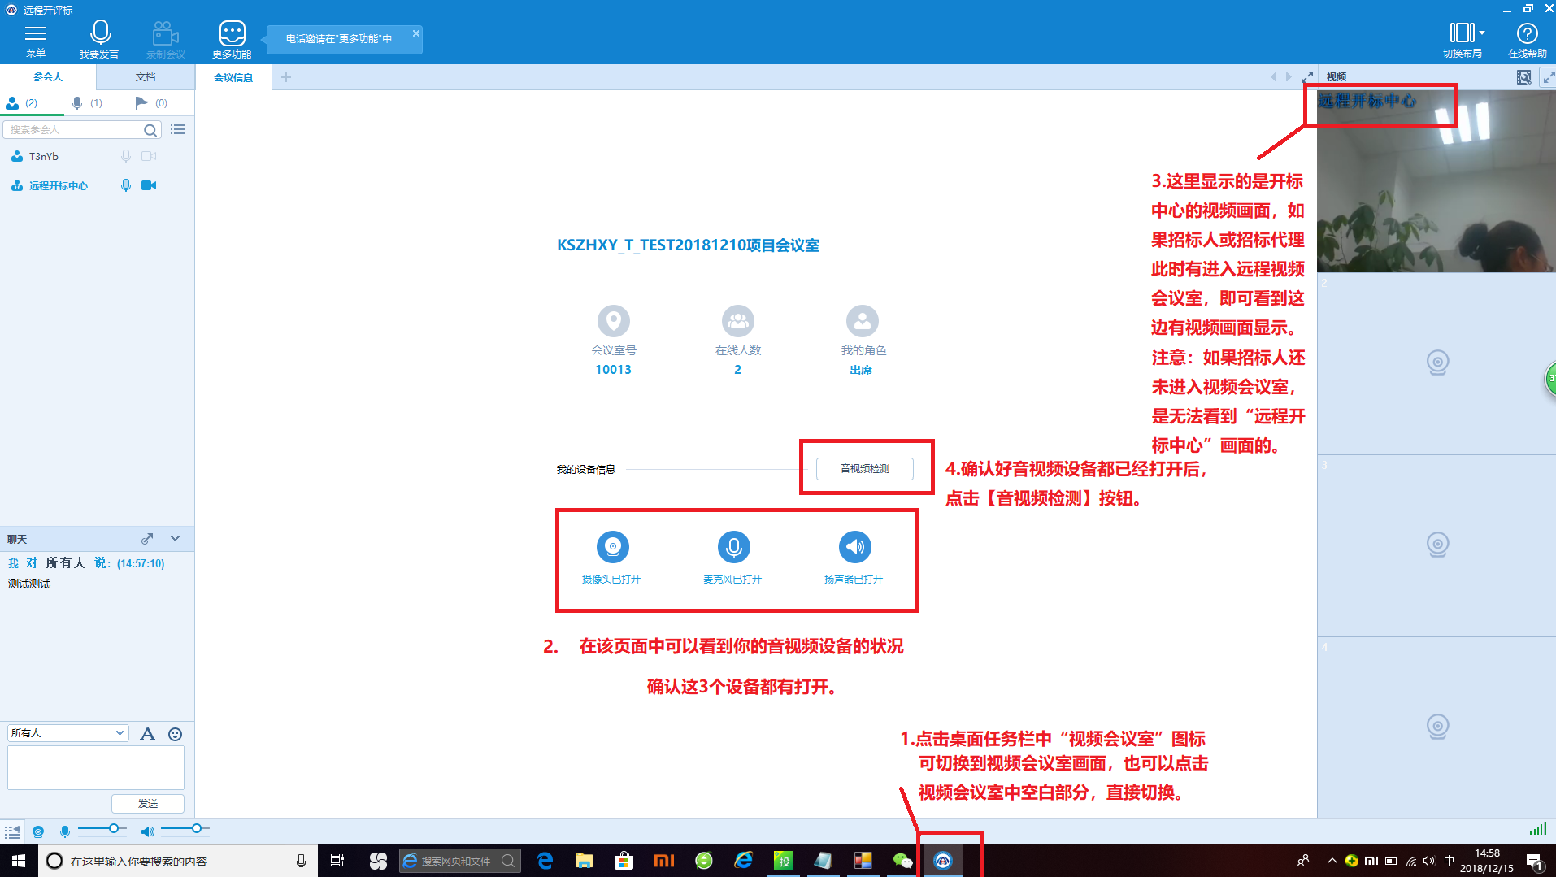
Step2.按以下操作测试确认扬声器、麦克风、摄像头可用后，点击【完成】退出音视频测试界面，
1>.点击【测试扬声器】按钮后，会有音乐自动播放，请确认有声音输出。
2>.点击【测试麦克风】按钮后，请投标人说话，程序会自动开始录音，录完后会自动播放你刚刚说的内容，请确认播放的内容无误。
3>.确认视频端有可以看见投标人您自己。
如果您的电脑设备中有2个摄像头，可以选择其中一个作为你默认的摄像头。
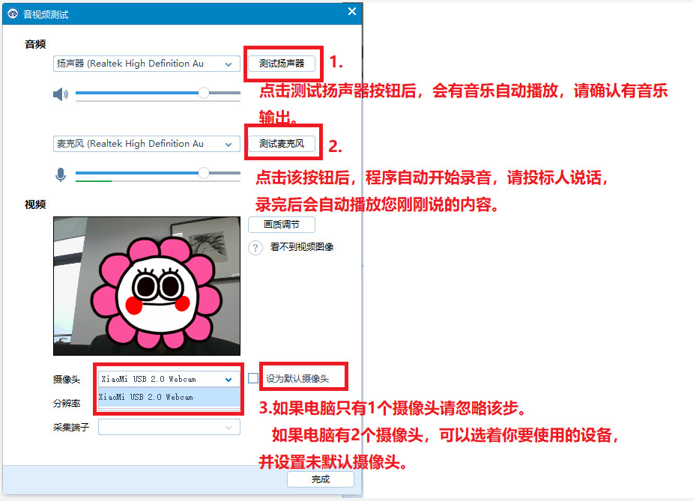

6.6 远程开标签到
Step1.
程序会自动切换到“远程开标工具”界面，如果没有切换,你也可以点击桌面任务栏中 “远程开标工具”图标切换到远程开标流程界面，开始远程签到操作。
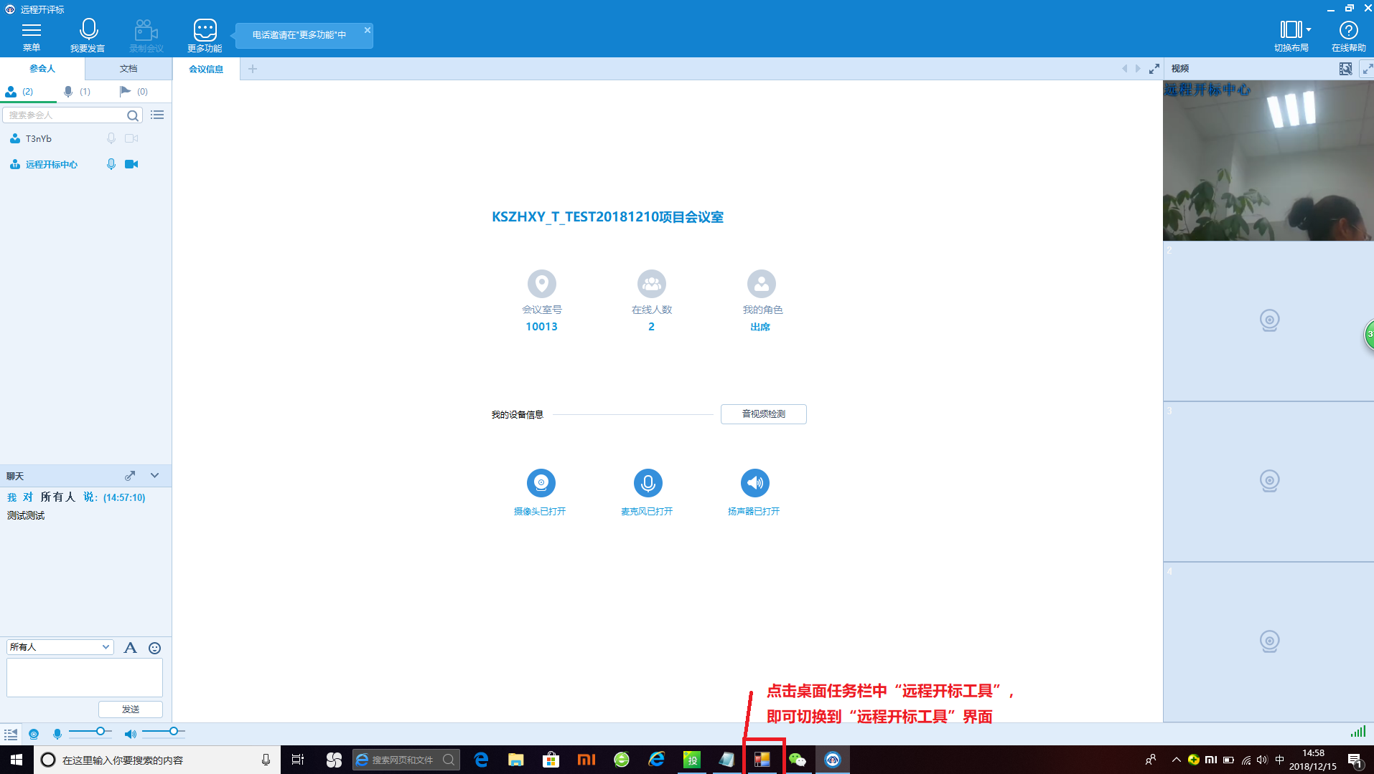
Step2.远程开标工具上会显示“远程开标使用协议”，请投标人仔细阅读后，点击【同意】按钮后方可进入下一环节。
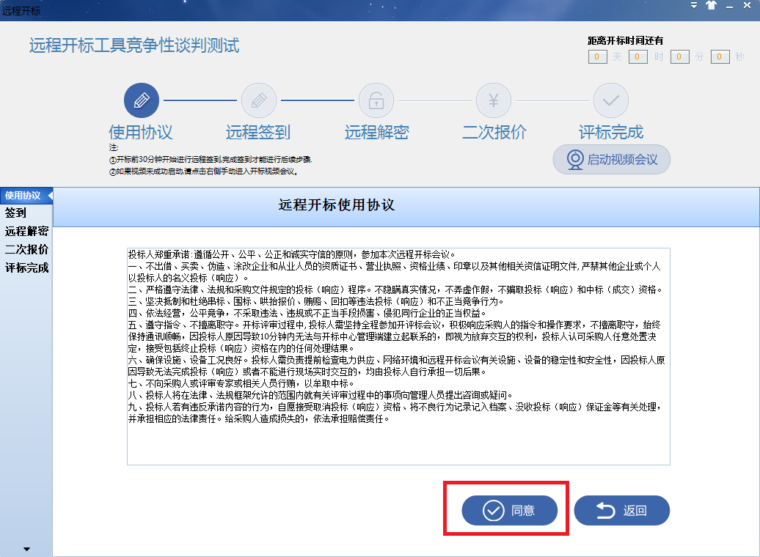
Step3.远程开标网上【签到】时间为开标截止时间前半小时，请各投标人在规定的时间内进行签到，逾期签到无效。签到时，参与开标的投标人必须填写正确的签到信息（此处填写的资料关系到后面整个开评标过程中招标人或招标代理是否联系到您），确认填写的信息无误后，点击【我要签到按钮】后，程序自动进入下一环节。
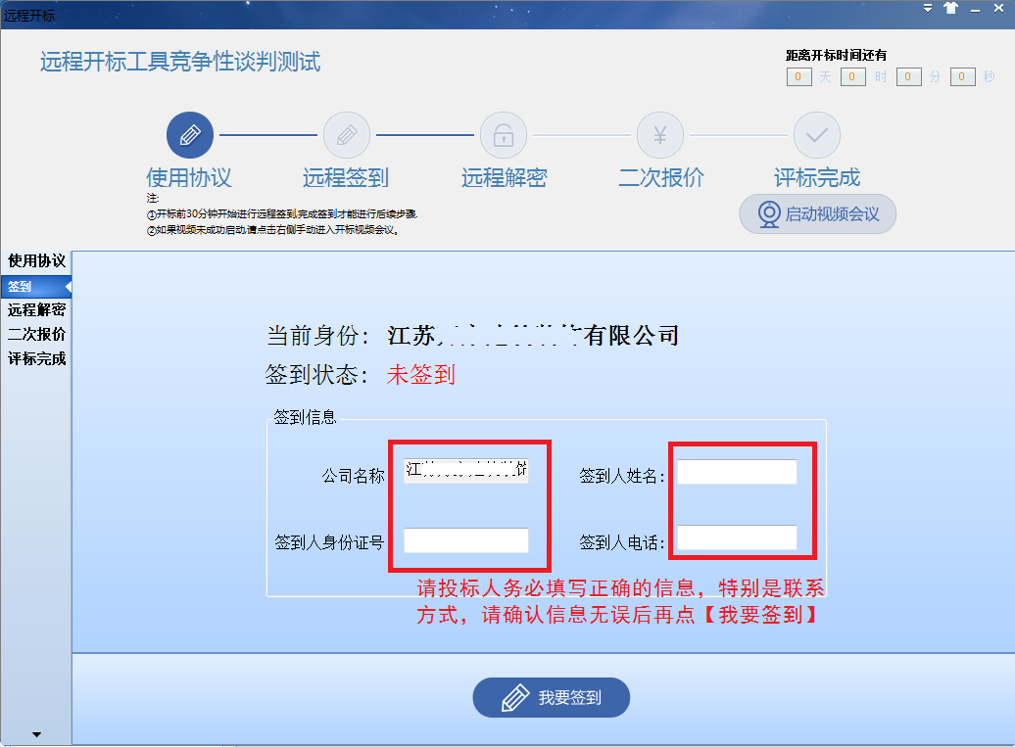

注意：远程解密时间为开标截止时间后10分钟，如果开标截至时间未到，点击下一步【远程解密】，是不能进入远程解密环节的。系统会自动提示“开标时间未到”，请耐心等待下一环节开始。
如果解密时间到了，程序会提示你“已到开标时间，请开始远程解密！”

6.7 远程开标解密：
远程解密时间为开标截止时间后10分钟，请供应商在规定的时间内进行远程解密。
Step1.远程解密时请提前插好CA, 确认您的开标电脑识别到CA后，点击【远程解密】按钮。
(怎么确认开标电脑有识别到CA，请参考本操作手册“5.3 开标电脑调试”章节Step 2.)
Step2.在弹出的“选择CA驱动”窗口中，点击【选择】按钮。
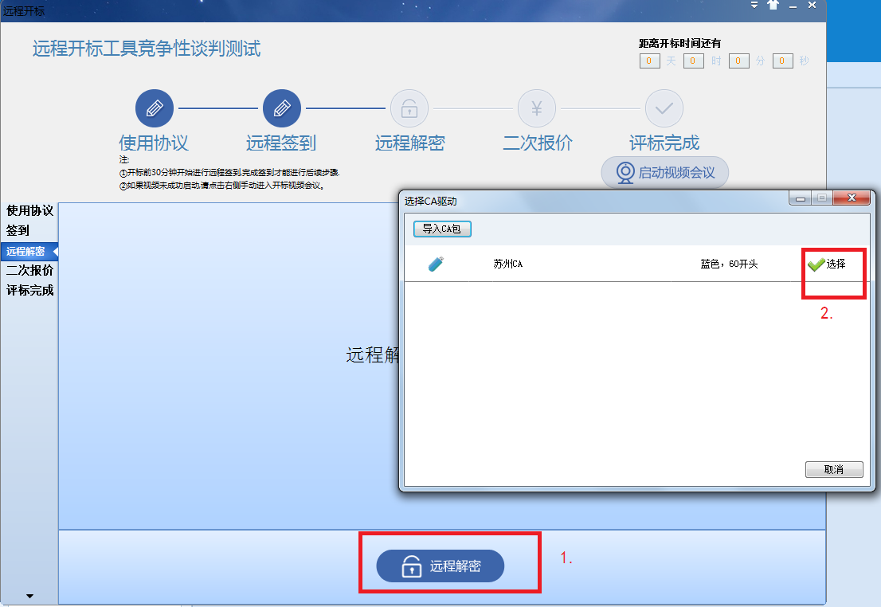
Step3.点击选中【贵公司名称】，再点击【确认】按钮。
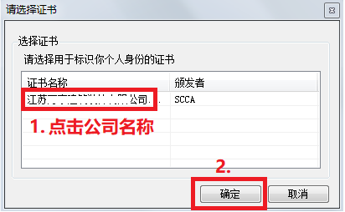
Step4. 输入正确的CA密码。CA密码输入正确后会提示您“远程预解密已经完成，请等待…..”
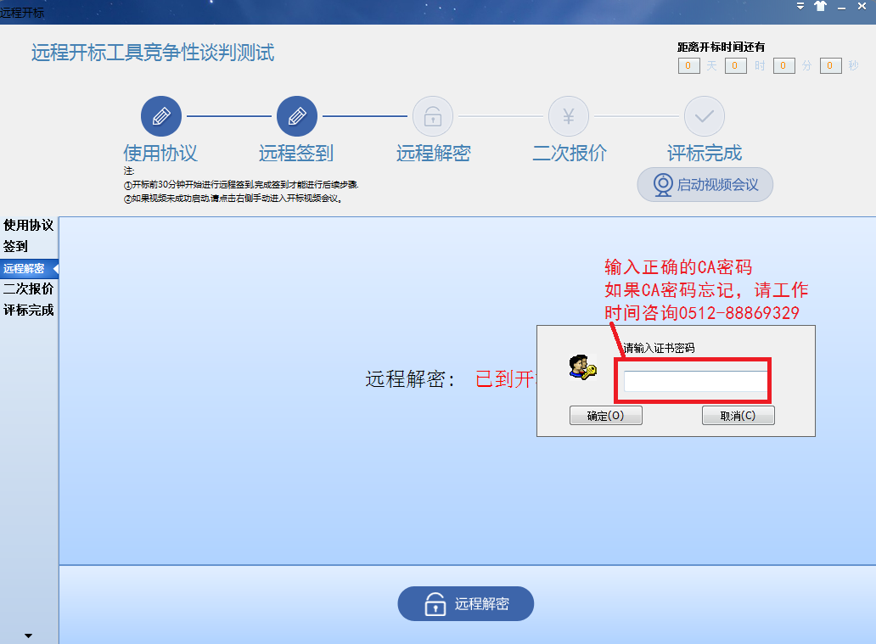
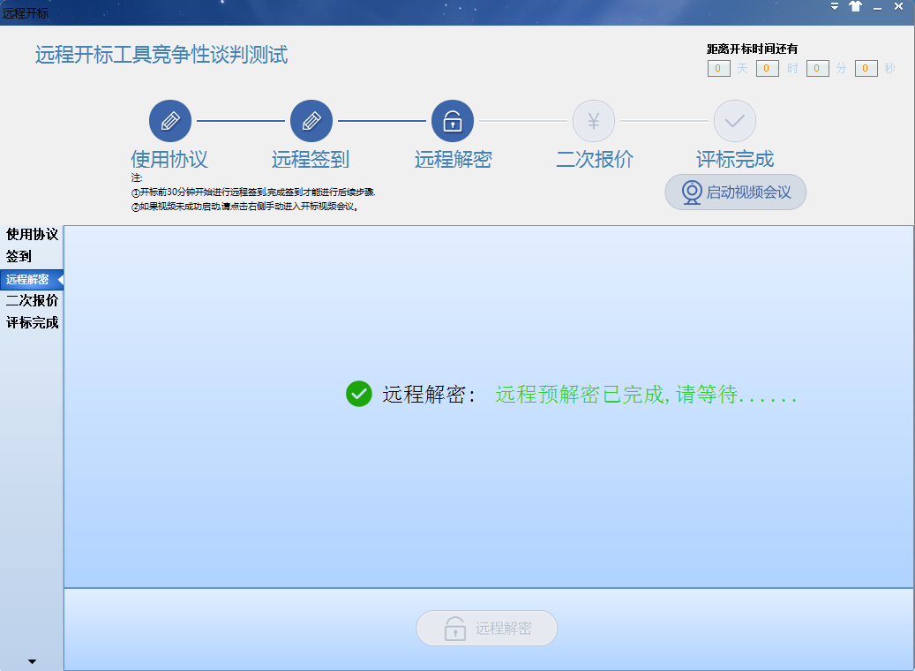
（开标如果忘记密码，请先找贵公司办理CA的人咨询，如果还是不记得，请联系投标的人，如果投标的人也忘记了，在输入10次错误密码后，不可以再输入密码，招标人有权做无效标处理。请开标后于工作时间去CA办理窗口进行密码解锁动作，密码没有解锁前，不可进行下一次投标。CA办理窗口咨询电话：0512-57379257.
注意：实际CA密码输入错误次数以你CA中内置错误计数为准，CA输入次数总共10次，每输入错一次后，计数递减，输入10次错误密码后，不可以再输入；当您输入的CA密码正确或重置密码后，CA密码输入次数计数恢复10次。）

Step5. 非竞争性谈判项目可以忽略Step5这一步骤。
竞争性谈判项目开标流程中有二次报价存在 ，点击【二次报价】按钮，程序会提示你“请等待上一步骤完成！”，在点【确认】按钮后，等待开标&评审&谈判结束后，招标人或招标代理会提示进入二次报价环节，进入二次报价环节后，投标人请参考本文中“5.10 竞争性谈判二次报价”章节进行操作。

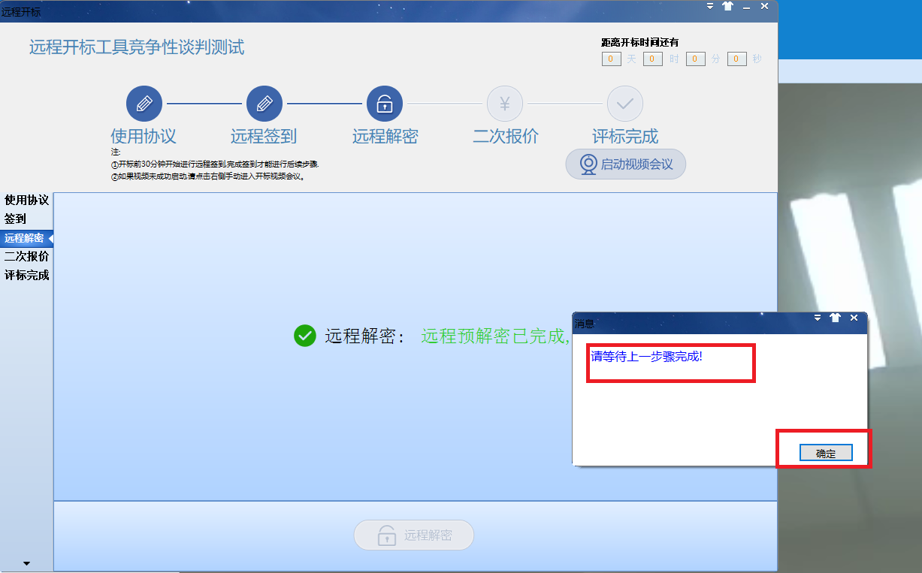

6.8 远程开标视频工具显示设置
点击视频会议室界面中空白位置即可切换到视频会议室界面，也可点击桌面任务栏中“远程开标会议室”图标，换到视频会议室界面，观看和参与整个开标流程。
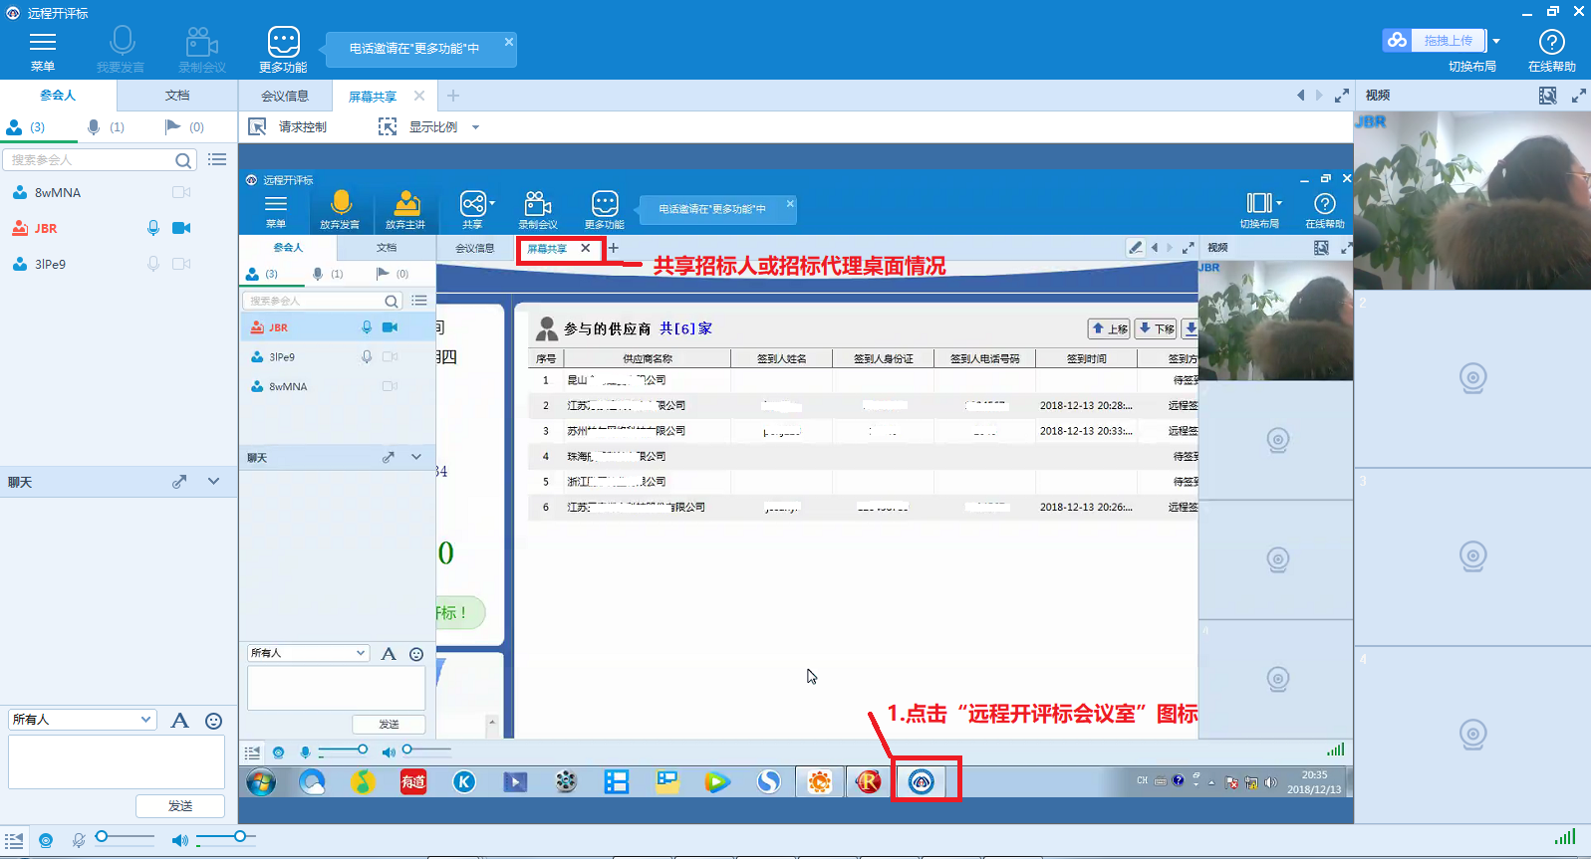
需要注意的是：
开标评审过程中, 各投标人或授权委托人必须坚持全程参加开评标会议，积极响应采购人及采购代理机构的指令和操作要求，不擅离职守，始终保持通讯顺畅，因投标单位原因导致10分钟内无法与管理端建立起联系的，视为放弃交互的权利，该投标单位将被视为无效响应。
远程开标视频工具提供了多种显示设置，你可以根据需要进行调试，建议用默认设置：
1>.系统默认的布局为标准布局，你可以根据你的喜欢进行布局切换。
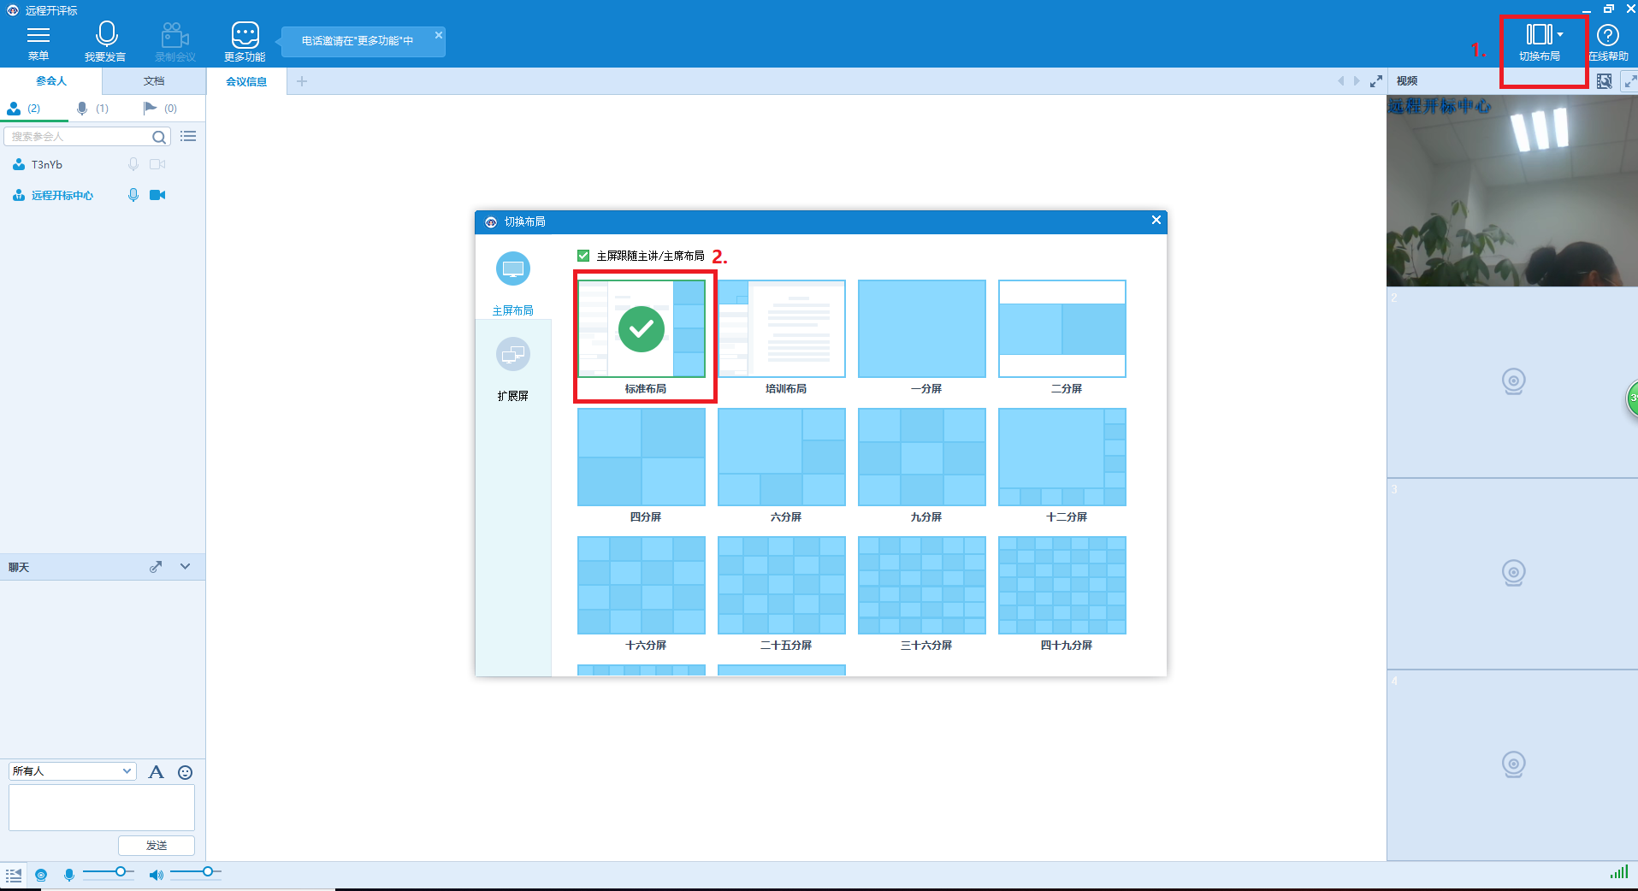
2>.如果你不小心进入了全屏界面，可以将鼠标移动到桌面正中间的上方，此时会出现一排按钮，请点击退出全屏即可。

6.9 投标人发言
1>.语音发言
语音发言需要招标人或招标代理同意之后才能发言，所以投标人如果要发言先要进行语音申请，具体操作如下：
点击远程开标工具【我要发言】按钮即可发送语音发言申请，在招标人或招标代理授权后，您就可以通过麦克风进行发言了。
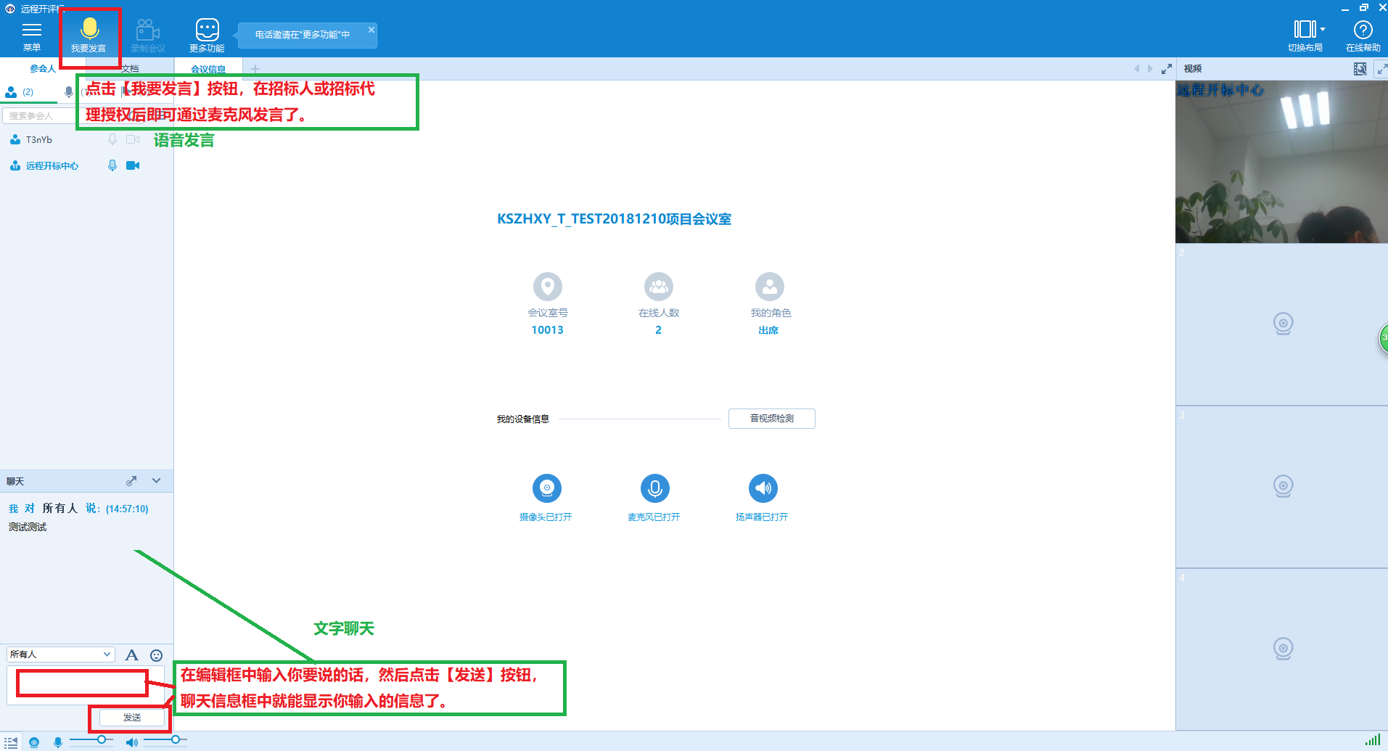
2>.文字聊天
投标人可以在远程开标工具左下角的编辑中输入你要说的话，然后点击【发送】按钮后，聊天信息框中就能显示你输入的信息了，该信息对所有人可见。

6.10 文档传送&接收
1>.文档传送
当投标人有文件需要传送给招标人的时候，可以点击【更多功能】，在弹出的界面中选择【发送文件】按钮，并在弹出的窗口中点击【浏览】选择需要发送的文件，选中【远程开标中心】后，点击【发送】即可。
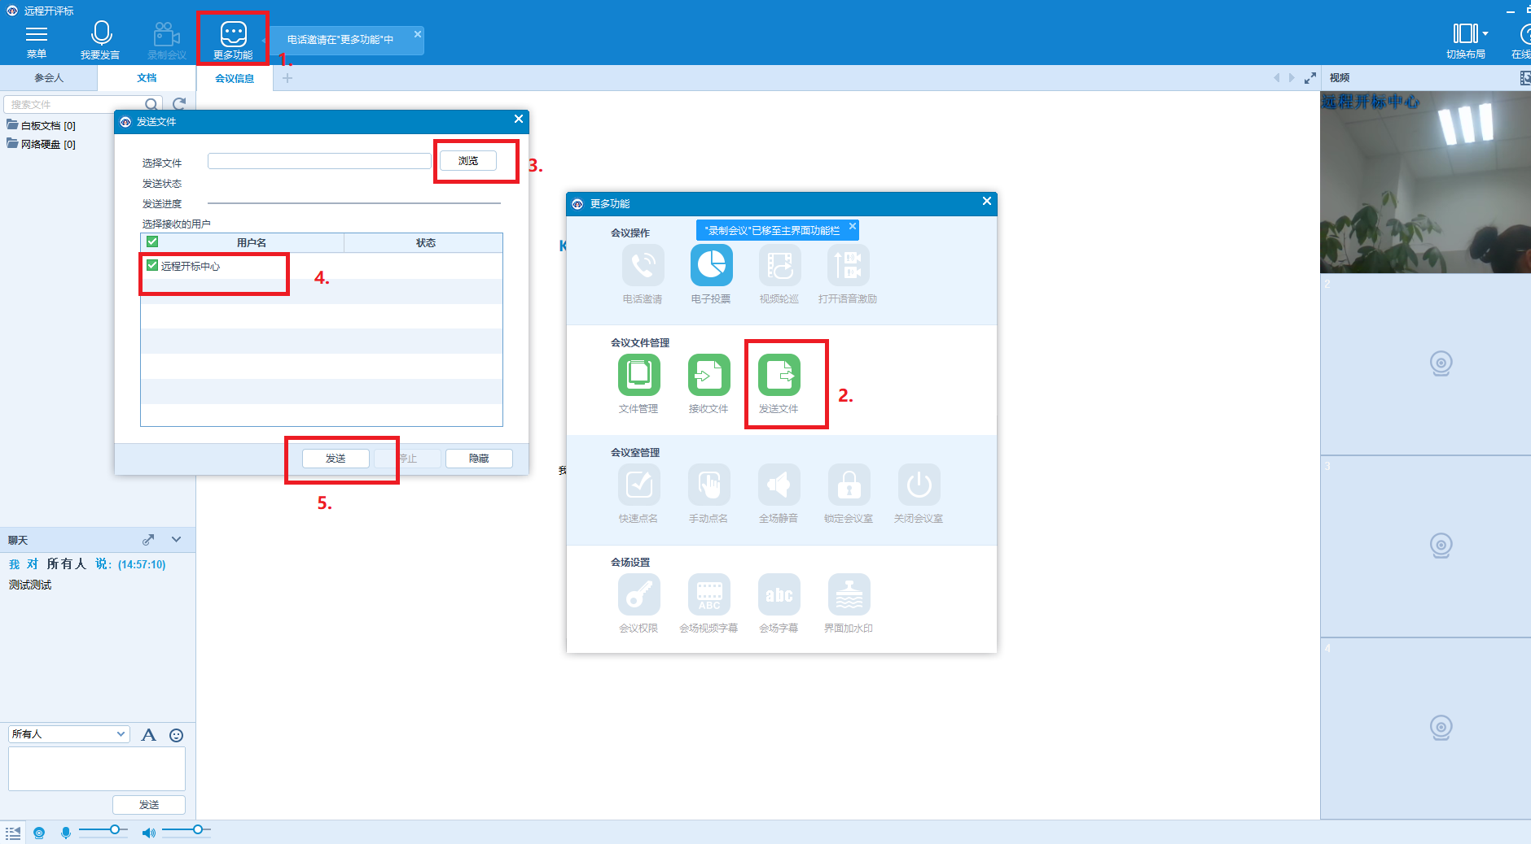
2>.文档接收
当招标人或招标代理需要发送文件给您的时候，你可以点击【更多功能】中的【接收文件】按钮，进行文件的接收。
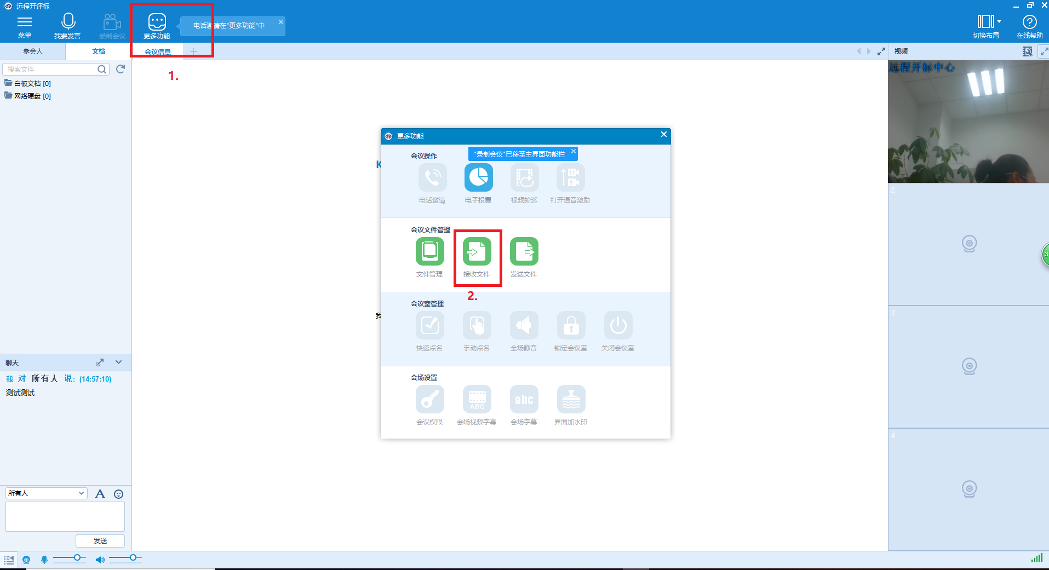

6.11 竞争性谈判二次报价
如果你的谈判项目有二次报价,请按以下说明操作。
当招标人或招标代理宣布开始进行二次报价后，桌面会弹出“二次报价”输入窗口，请输入您的二次报价，请注意二次报价只能输入数字，单位为元。
确认自己的二次报价信息无误后，请点击【提交报价】按钮。
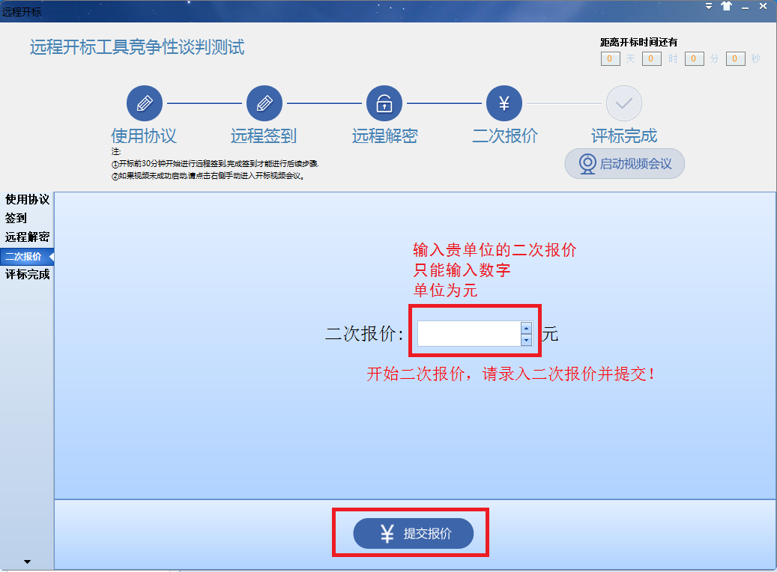
在弹出的“确认报价”窗口，确认您的报价信息：
1>.如果报价无误，请点击【确认】按钮，注意点击【确认】按钮后报价信息自动提交，不可再进行修改；
2>.如果报价错误，请点击【取消】按钮，重新填写报价后，再次提交。
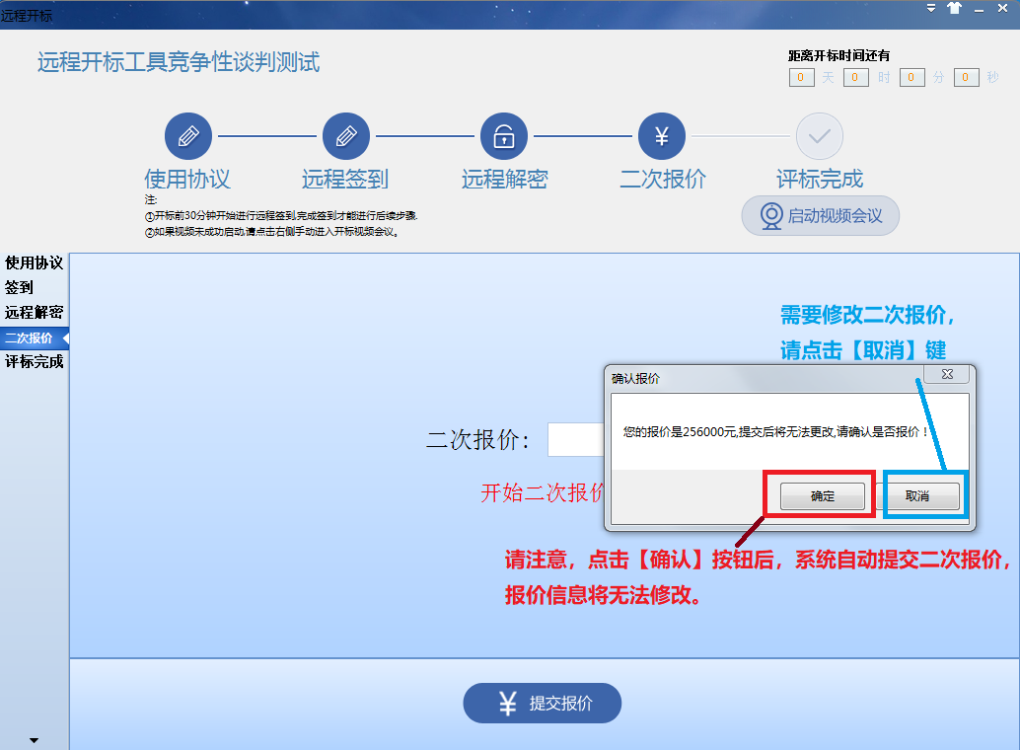
二次报价提交后，请勿关闭会议室，等待评审结束，招标人或代理机构宣布中标结果。
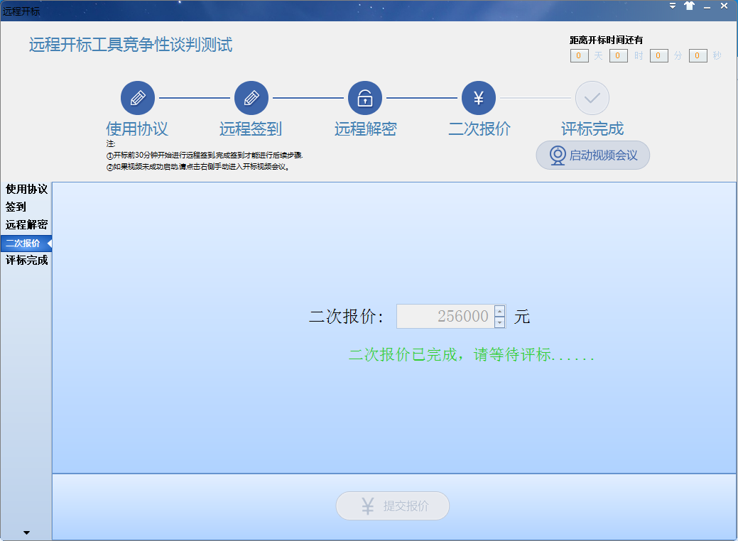

合同上传

7.1 完善合同中卖方信息
Step1: 在浏览器中登陆昆山市政府采购项目交易系统
(http://58.211.53.29:9005/)
输入贵单位的帐号、密码以及验证码，并点击【登录】按钮。
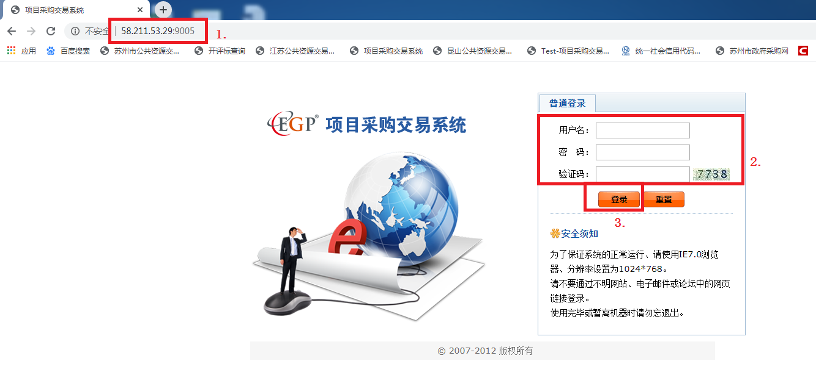
Step2:进入项目交易系统后,在桌面待办任务【审核合同】中，点击你要上传合同的待办项目。
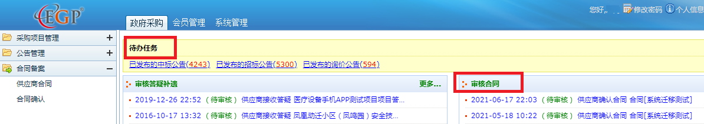
Step3: 修改完善【卖方资料】信息（确保信息填写真实、正确）。
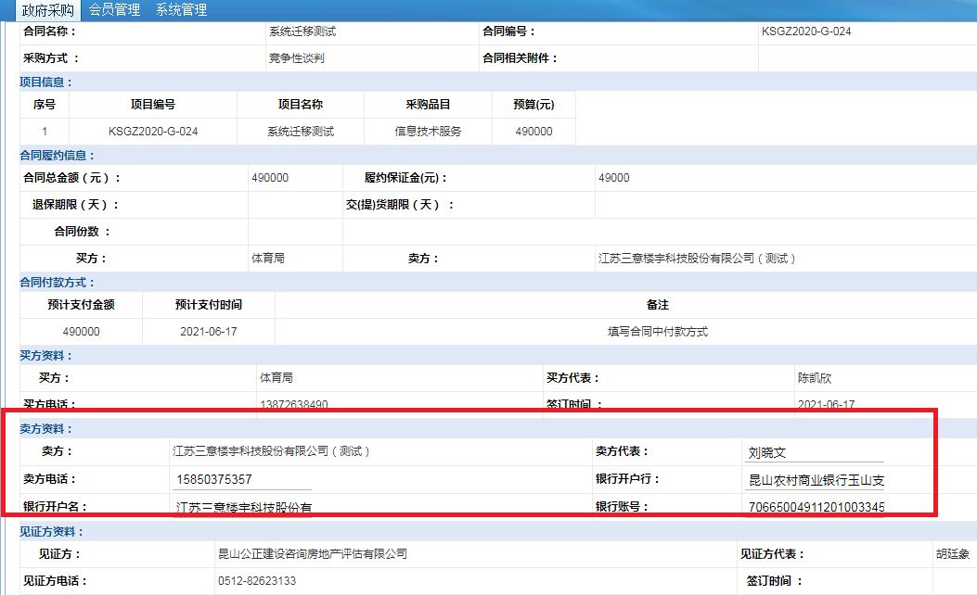

7.2 合同上传
合同文件上传有2种方式：
- 网页上直接使用电子签章直接上传。
- 使用加盖好签章的附件上传。

7.2.1方法1：网页上直接电子签章上传合同
- 硬件要求：带电子签章的苏州市数字证书认证中心CA(昆山投标用的CA)
- 软件要求：IE浏览器+WinAIP软件+BJCA证书助手
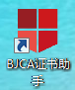
使用电子签章上传合同时，必须使用IE浏览器且电脑内有安装WinAIP软件和BJCA证书助手。WinAIP软件和BJCA证书助手是在安装投标工具时自动安装的，所以在投标电脑上使用IE浏览器就可以上传合同了。

Step1:电脑上插入CA,在IE浏览器中进入项目交易系统，进入待办合同内，点击【电子签章（仅支持IE浏览器）】按钮，会自动打开代理上传的合同。
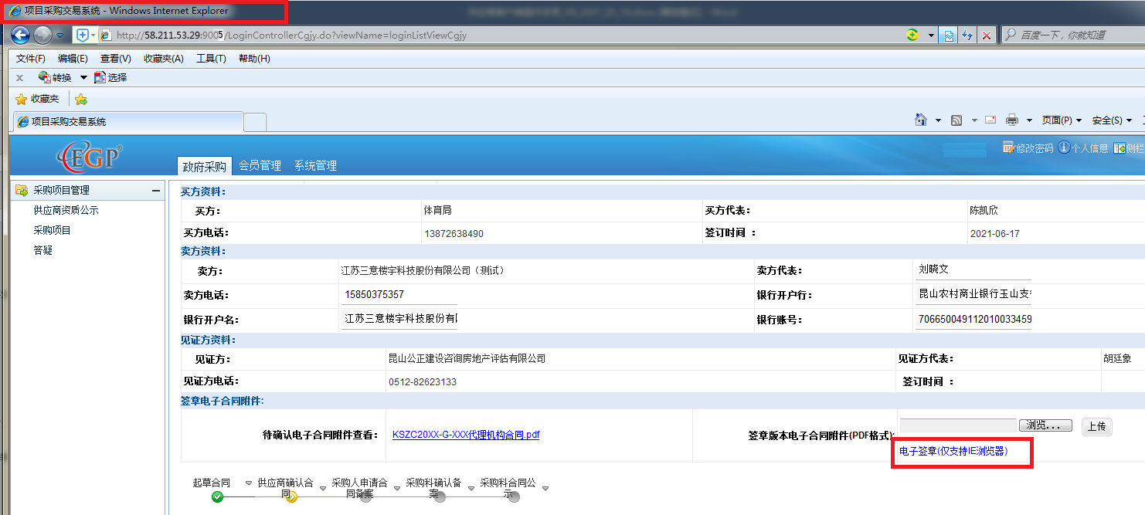
Step2:如下图所示，使用文本按钮填写好签约信息，然后使用签章按钮加盖法人章和公章。
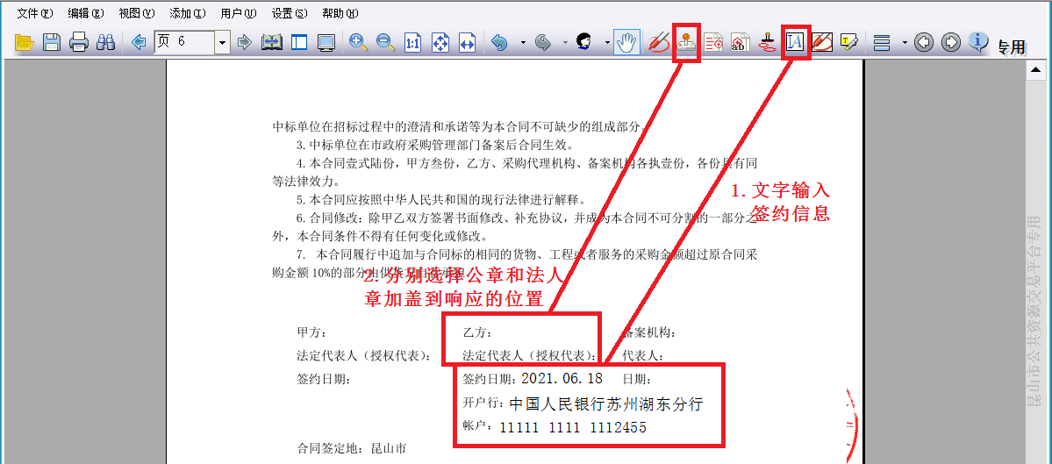
- 如何修改文字字体？
点击【文本】按钮，在需要填写信息的地方，输入正确的信息后，点击文档中除文字框的任意位置，文本框消失，然后将鼠标移到你要修改的文字上，当鼠标变成十字形状时，点击右键，选择【改变字体】，即可调整你的字体信息。
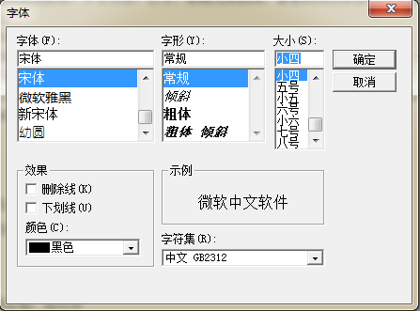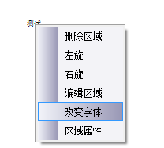
- 如何删除文字？
将鼠标移到你要删除的文字上，当鼠标变成十字形状时，点击右键，选择【删除区域】，即可删除该部分文字。
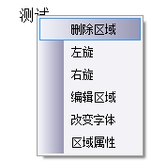
- 如何签章？
点击【签章】按钮，在印章选择列表中分别选择你要加盖的公章和法人章或签字，点击确认按钮。在弹出的对话框中输入CA密码，系统自动调出电子签章。再将电子签章加盖到需要签章的位置即可。
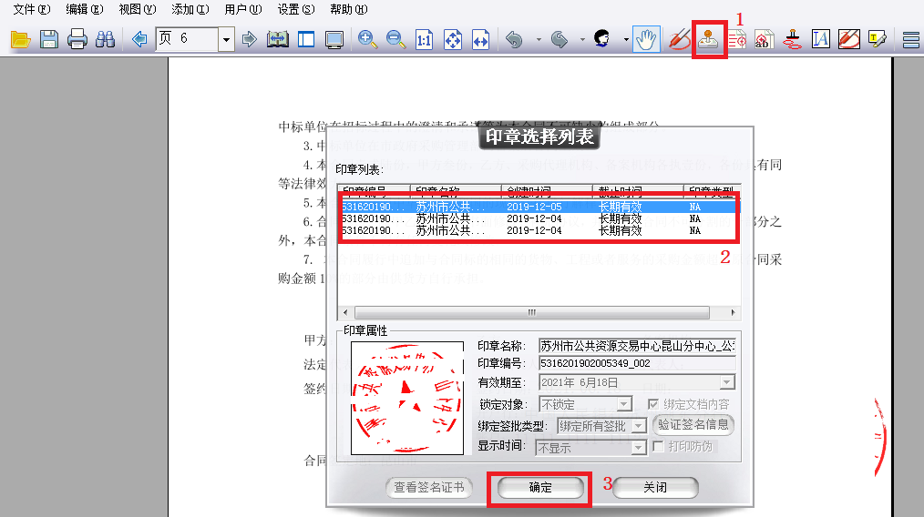
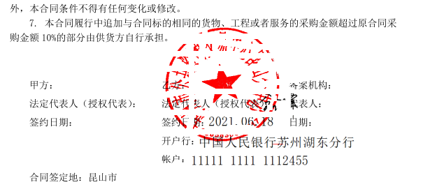
- 如何删除电子签章？
将鼠标移到你要删除的电子签章上，当鼠标变成十字形状时，点击右键，选择【删除节点】，即可删除该节点上的电子签章。
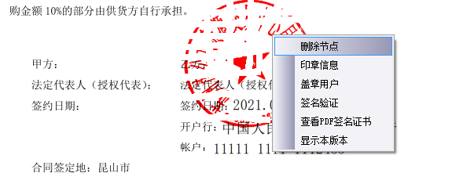
Step3：使用【骑缝章】按钮加盖骑缝章。
骑缝章的位置是可以自行调节的，如果合同上有加盖电子骑缝章，建议将【位置坐标】修改为12000。位置坐标如果不修改，会固定一直加盖在一个位置。
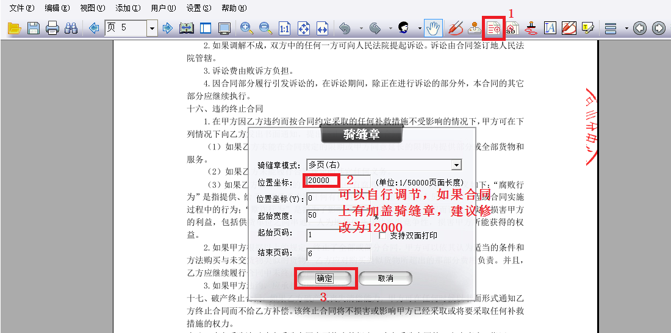
Step4：加盖完骑缝章后，点击【确认】按钮提交合同。
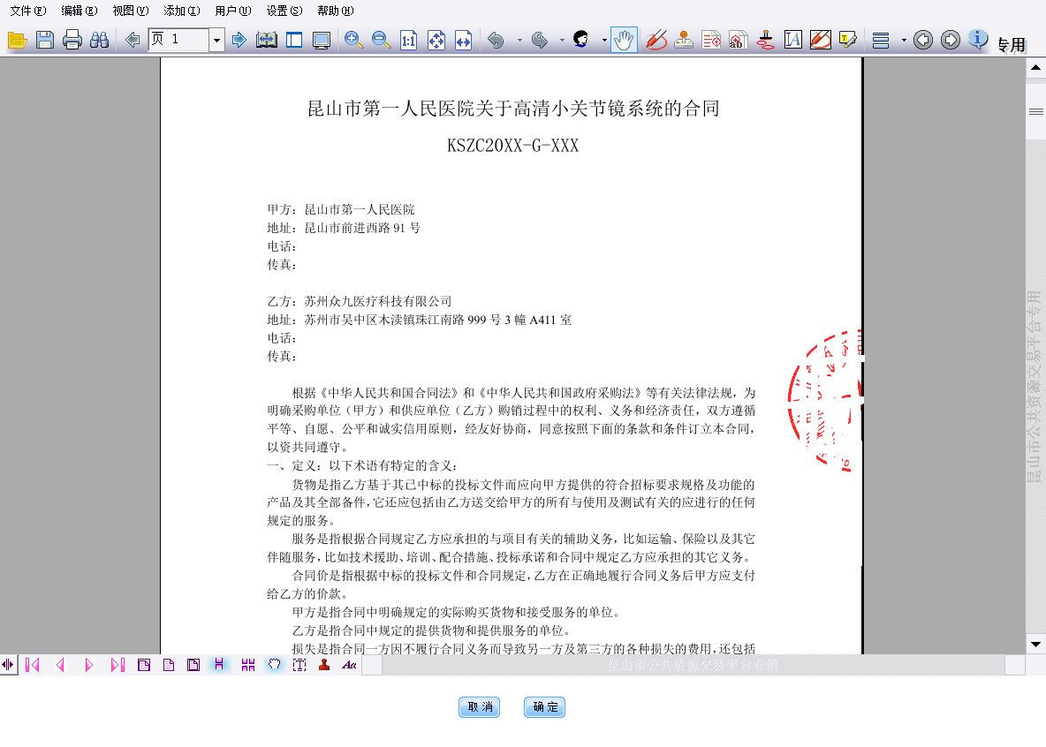
Step5：确认合同提交成功后，输入审核意见，点击【通过】，合同自动上传至采购人审核。
合同上传成功后界面如下：
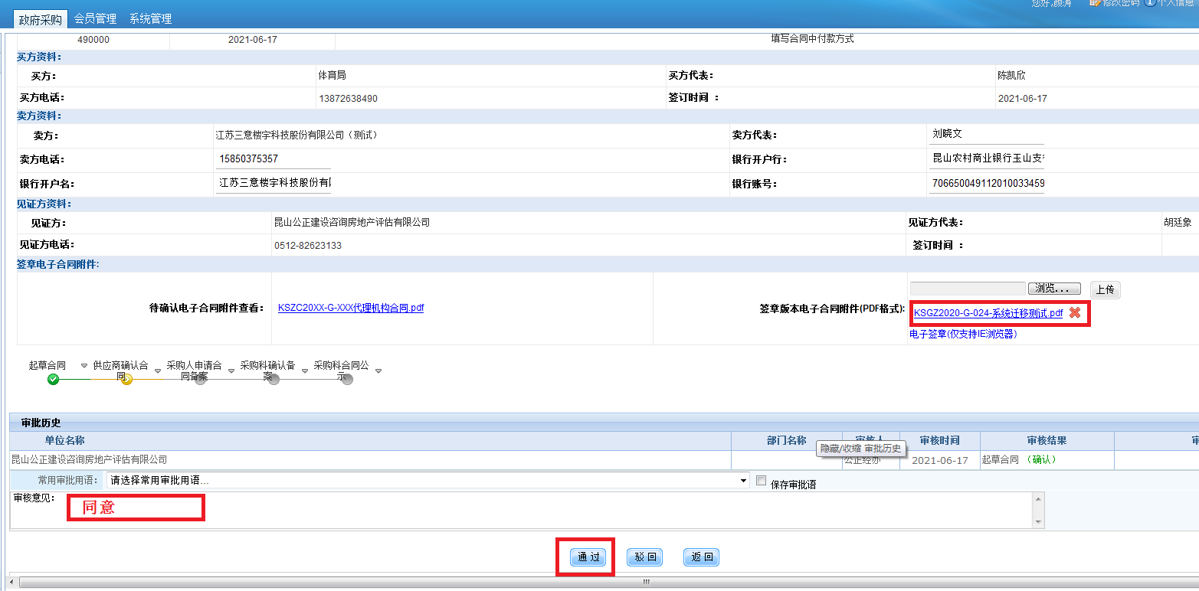

7.2.2方法2：使用加盖好签章的附件上传合同
Step1:在项目交易系统中进入待办合同内，点击“待确认电子合同附件查看”后面的合同名称,下载PDF合同 .然后再投标电脑桌面上的WinAIP中按照7.2.1章节电子签章加盖的方法，加盖好章后,选择“签章版本电子合同附件(PDF格式) ”后的【浏览】或者【选择文件】按钮。

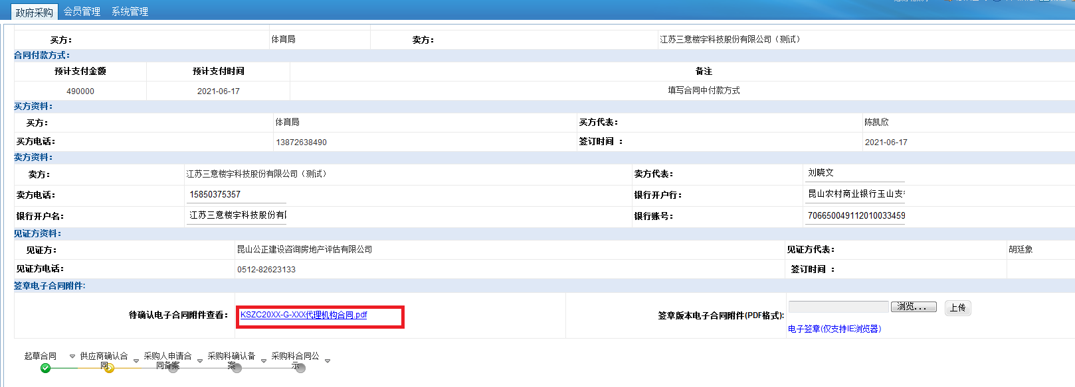
选择你已经盖章后的文件，点击【打开】按钮。
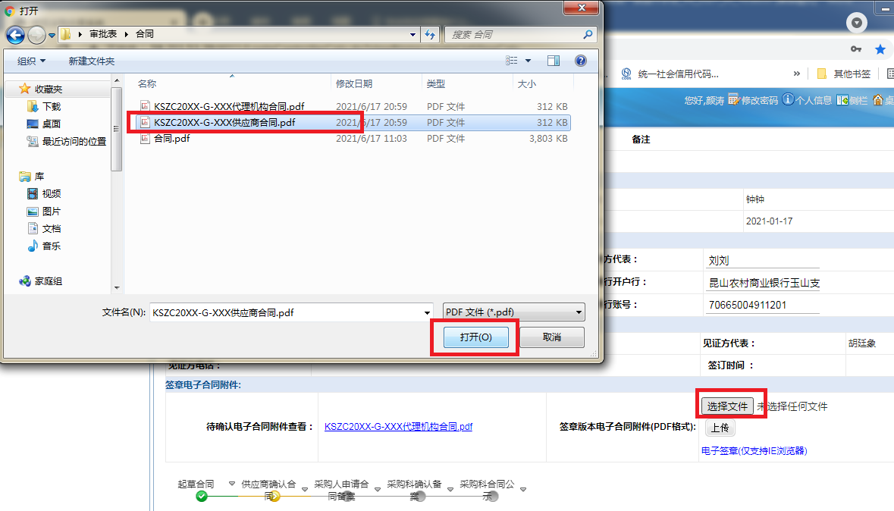
确认选择的文件正确性后，点击【上传】按钮，上传文件。
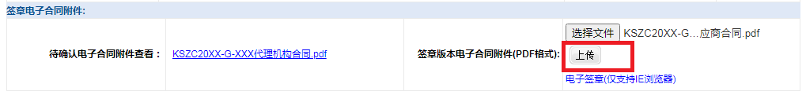
文件上传后，点击【同意】，自动上传供应商端合同。
如果确认代理机构上传的合同有问题，点击【驳回】，合同自动返回代理机构端，请电话通知相关代理，重新制作合同。
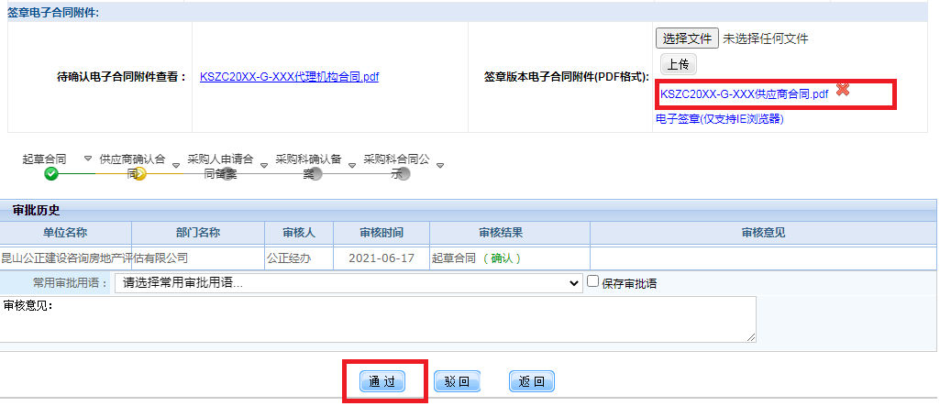

7.3 查看合同进展
根据合同中工作流查看合同进展，如下图所示：
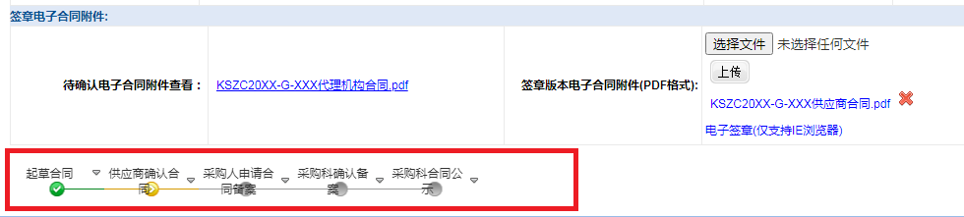

中标通知书下载
目前苏州市公共资源交易中心昆山分中心代理的政采项目，中标通知书都是在
系统中自行下载的。具体操作步骤如下：
方法一：登录投标工具中下载中标通知书。
进入投标工具，点击进入你中标的项目，点击【中标通知书】【中标通知书下载】输入你网站上注册的账号和密码，点击【登录】按钮，等待一会，系统会自动下载中标通知书，下载结束后打印或另存均可。
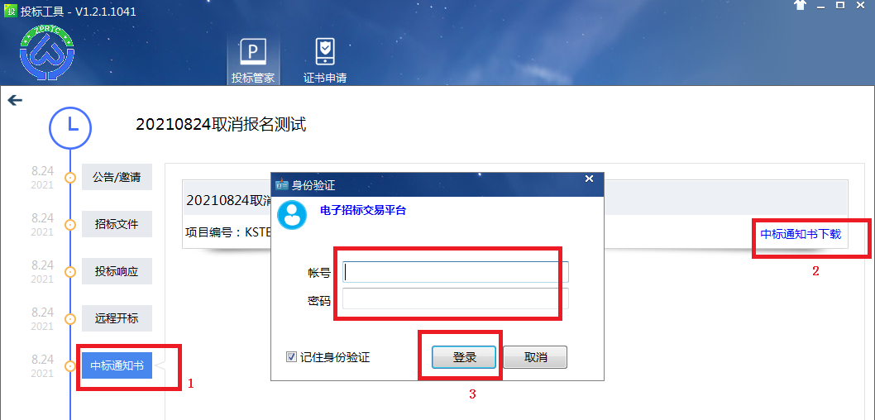
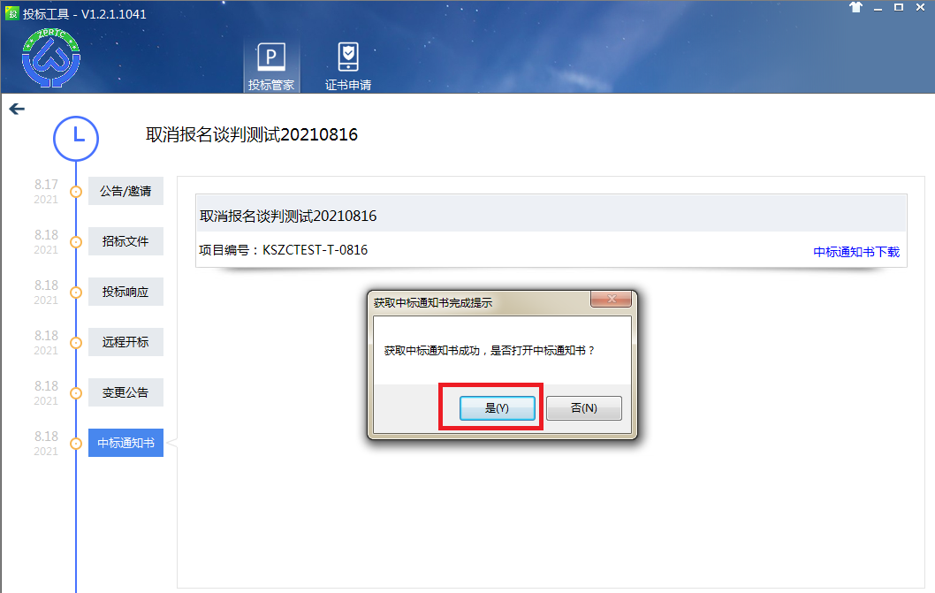
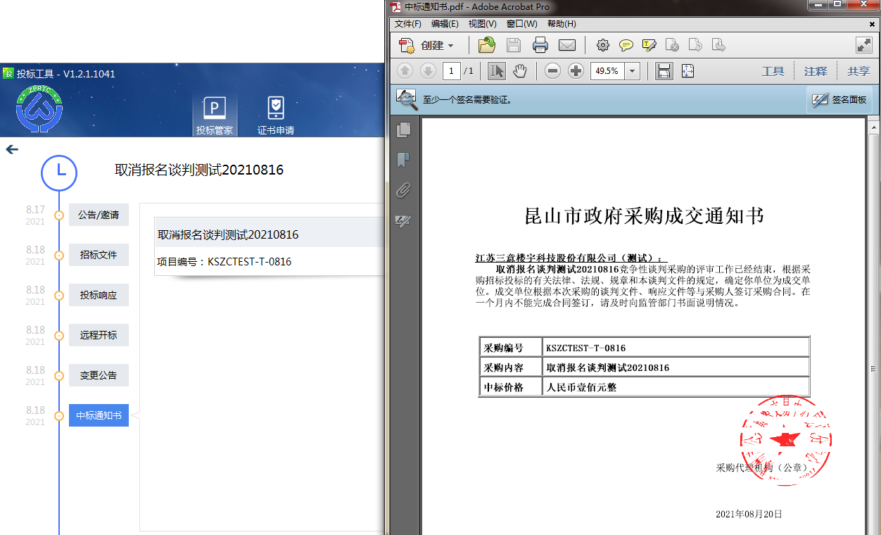
方法二：登录项目交易系统中下载中标通知书。
Step1:登录【昆山市项目采购交易系统】http://58.211.53.29:9005/，输入你注册的账号和密码，点击登录按钮。
Step2:进入项目交易系统后，请耐心等待，直到桌面上我的项目中显示你要下载中标通知书的项目信息为止，然后点击【进入项目】。
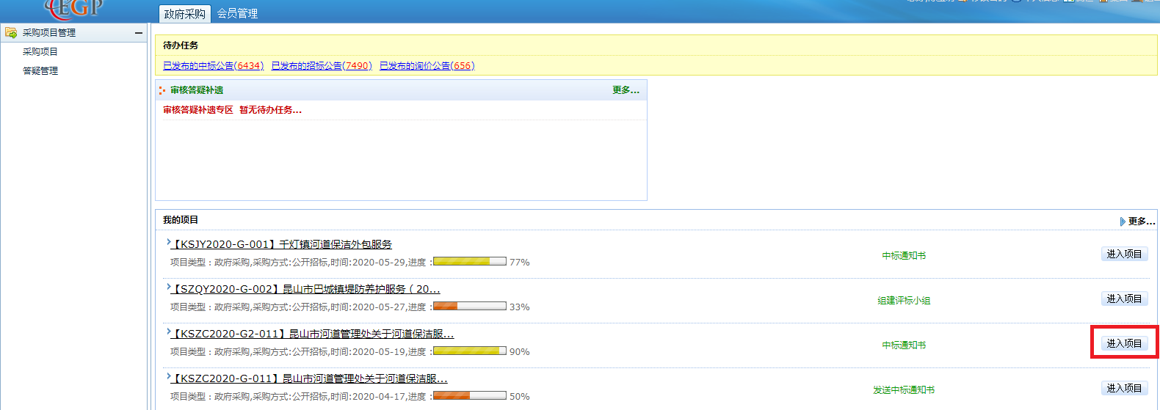
进入项目后选择【通知书】，如果代理已经下发中标通知书，点击【中标通知书下载】即可下载中标通知书。点击打开下载好的通知书，即可打印中标通知书。
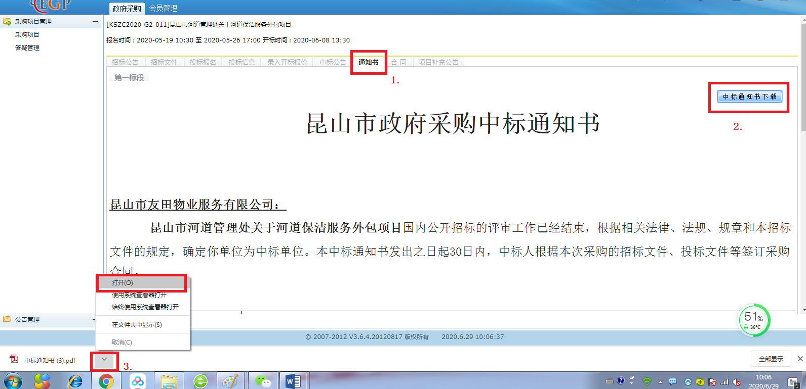
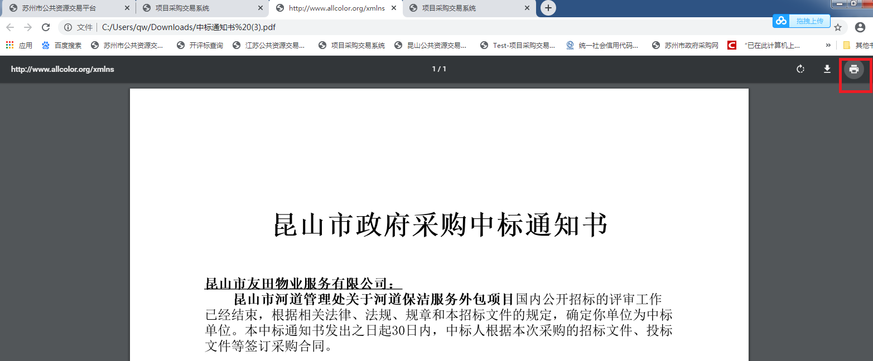

提交答疑文件
开标前如果对招标文件有疑问，可以在系统中提交答疑文件。答疑文件非质疑文件，质疑文件提交需要电话咨询招标代理。
具体操作步骤如下:
Step1: 登录【昆山市项目采购交易系统】http://58.211.53.29:9005/，输入你注册的账号和密码，点击登录按钮。
Step2:进入项目交易系统页面后，点击【答疑管理】，在你报名的项目后点击【进入答疑】
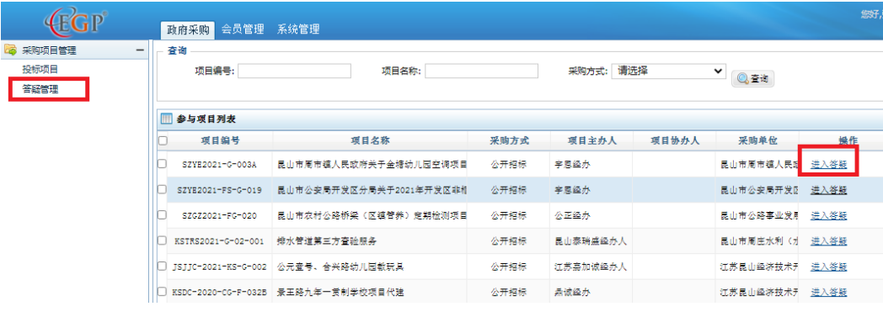
Step3:进入答疑界面后，在【疑问说明】中提交你的问题点，需要注意的是:
1.提交的疑问说明中不要标明贵公司的名称等信息。
2.疑问说明中字数不要超过500字，如果涉及内容过多,可以先电话采购代理沟通。
Step4:最后点【提交至采购机构】即可，等待代理机构回复。
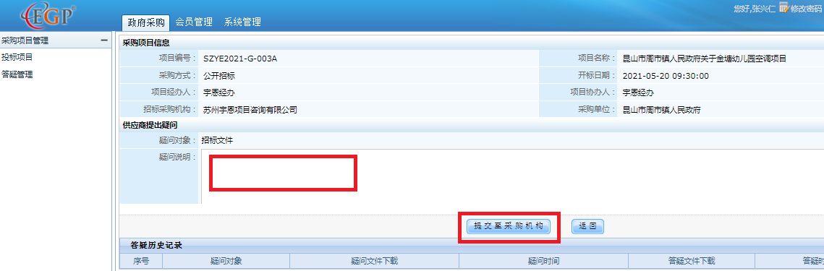

技术支持
技术支持：刘工
QQ: 174645573
技术支持电话：0512-50355903
昆山政府采购系统交流QQ群：192259263
昆山政府采购系统交流QQ群2：115194657

附件

附件1. CA办理流程：
Step1：办理昆山投标使用的CA与供应商注册和招标文件下载不冲突，昆山的CA只是在投标加密和开标解密时使用，招标文件下载不需要使用CA,昆山也无CA登录方式。供应商请先进行【供应商注册】，注册审核通过之后就可以下载招标文件了，招标文件下载好之后再去办理CA就好。办理CA时，不要忘记工作人员告诉你的CA密码，投标前请确认自己CA密码的正确性。
Step2： 办理昆山投标使用的CA所需材料如下：
1>.苏州数字证书业务申请单（该文件在昆山门户网站下载中心
中或供应商交流群文件里面有，请把苏州市数字证书认证中心电子认证服务协议打印在业务申请单的后面！！）
2>.公司营业执照或三证合一复印件
3>.经办人身份证
以上文件加盖您单位的公章到苏州市公共资源交易中心昆山分中心（昆山市前进西路1801号政务服务中心（西区）A1栋B2楼 CA服务柜台办理）。
如有疑问请拨打0512-57379257电话咨询。

附件2：下载专区中点击下载供应商文件失败如何设置？
解决方法：
设置IE浏览器的兼容性，并允许下载。具体操作如下：
一．选择IE浏览器
点击【开始】菜单，点击所有程序，选择红框内IE浏览器。
若操作系统为64位，请选择使用32位IE浏览器：
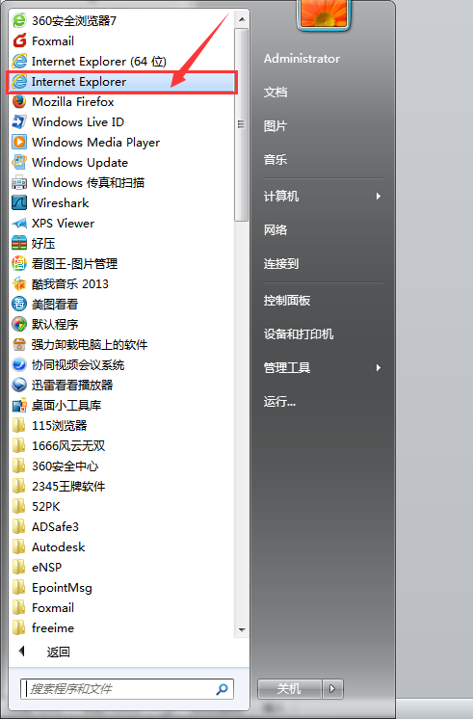
二．设置 Internet选项
为了让系统插件能够正常工作，请按照以下步骤进行浏览器的配置。
1>.在打开的浏览器上点击右键，将【菜单栏】或者【命令栏】选中v，如下图
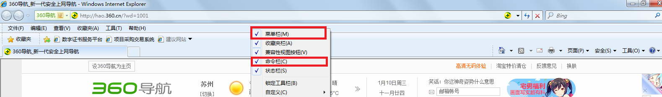
2>.进入“苏州市公共资源交易中心-昆山分中心”下载中心页面：
http://218.4.45.172:8086/kssfzx/ksCity.html,
选择【工具】【兼容性视图设置】
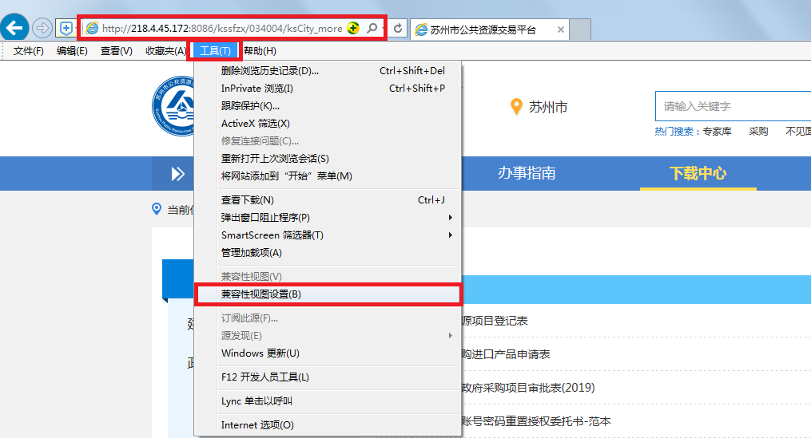

3>.确认【添加】网站，并确认【在兼容性视图中显示所有网站】有被选中，然后确认网站信息已经添加好了之后，点击【关闭】按钮。
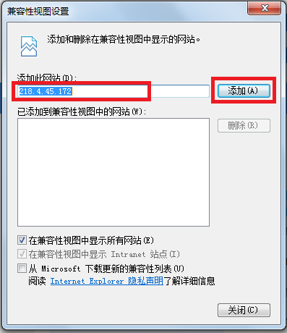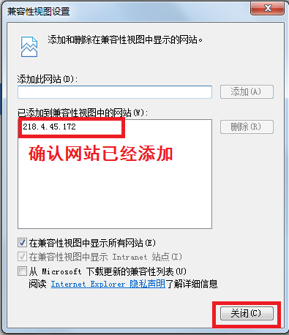

4>.继续点击【工具】【Internet选项】
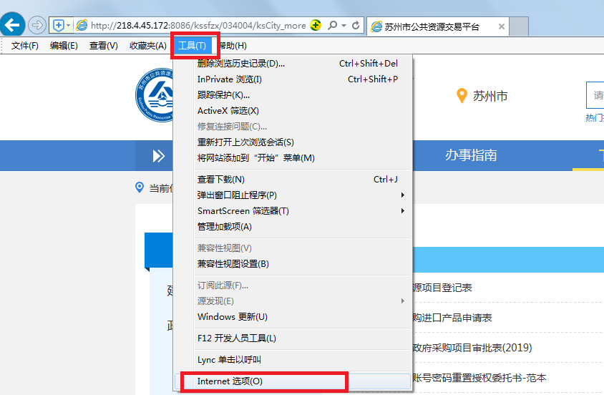
5>.在弹出的【Internet选项】对话框中选择【安全】【可信站点】【站点】，
在弹出的【可信站点】对话框中输入http://218.4.45.172:8086/，然后【添加】，在【网站】下拉栏中确认已经添加http://218.4.45.172:8086/，【关闭】，然后再点【确认】。
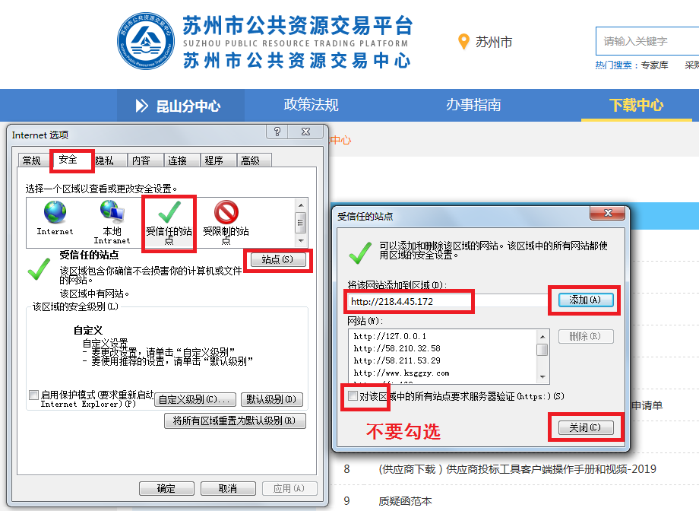
6>.设置自定义安全级别，开放Activex的访问权限：
把其中的Activex控件和插件的设置全部改为启用
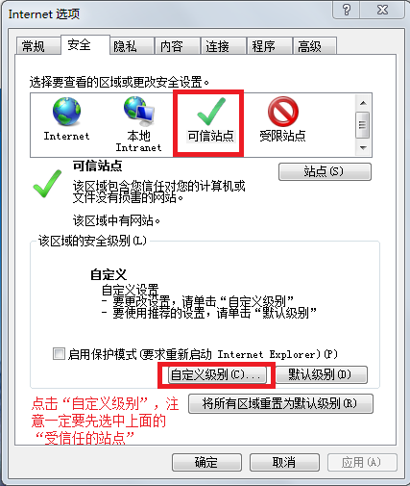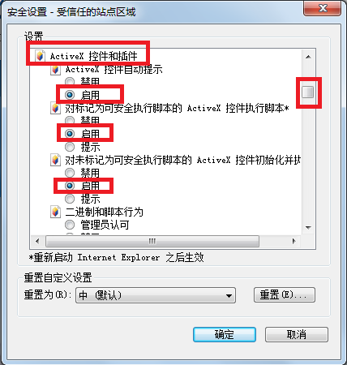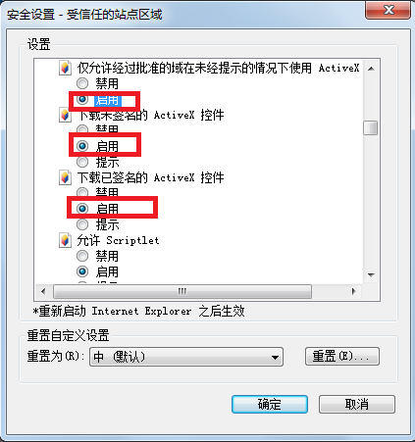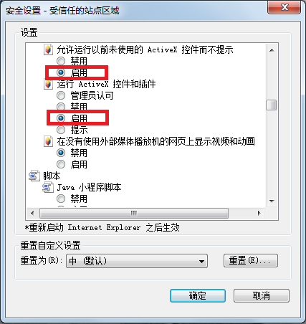
7>.文件下载设置，开放文件下载的权限：设置为启用。
然后点确认【确认】【确认】
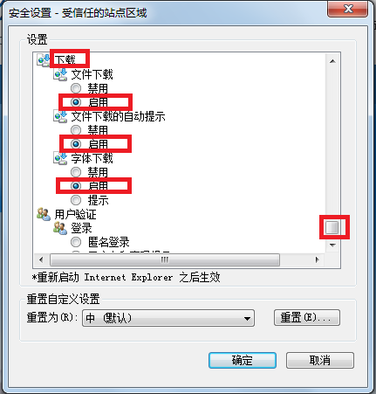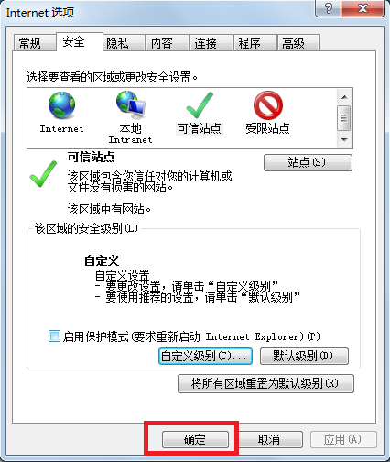
8>.关闭打开的所有IE浏览器，重新打开IE浏览器,进入下载专区，下载文件。
http://218.4.45.172:8086/kssfzx/034004/ksCity_moreinfo.html

三．关闭拦截工具
上述操作完成后，如果系统中某些功能仍不能使用，请将拦截工具关闭再试用。比如在windows工具栏中关闭弹出窗口阻止程序的操作：
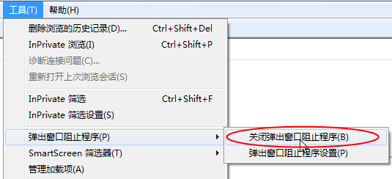

附件3：Word文件怎么转换为带书签的PDF文件？
- 打开一个已经做好标题或者是书签的Word文档，选择【文件】，【另存为】
- 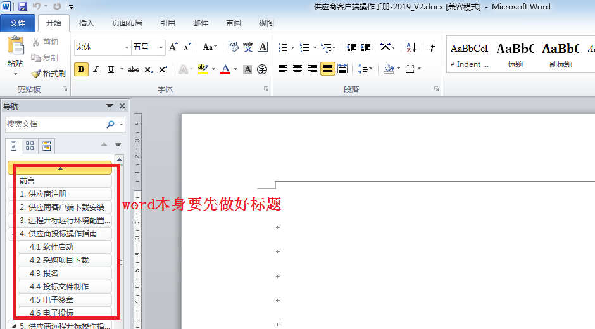
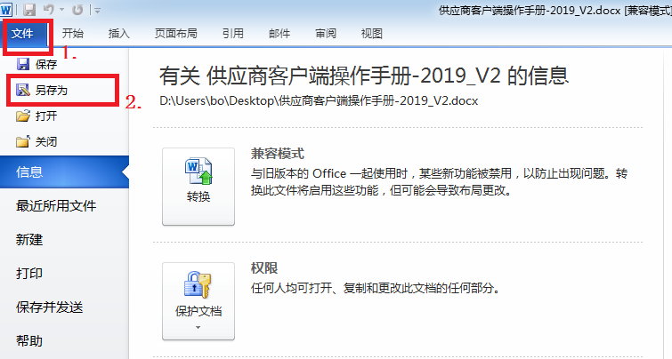
2.在另存为界面，调整保存类型为 PDF文档，点击【选项】，在弹出的选项界面中，将【创建书签时使用】-【标题】选中，确认就好。
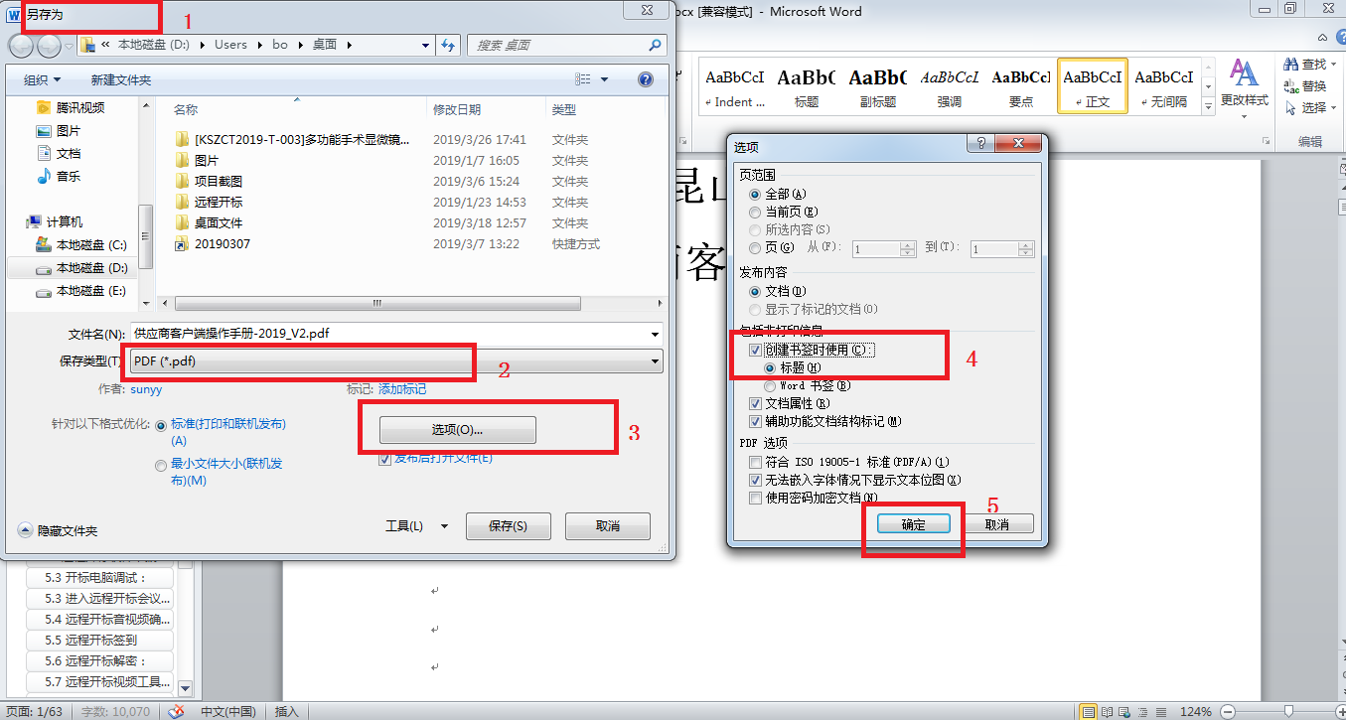
- 系统会自动将你保存的Word文件另存为带标题的PDF文件。
- 使用Adobe PDF阅读器打开刚刚保存的PDF文档，在【视图】-【显示/隐藏】-【导览窗格】-【书签】选中即可，此时就可以看到PDF中已经含有书签了。
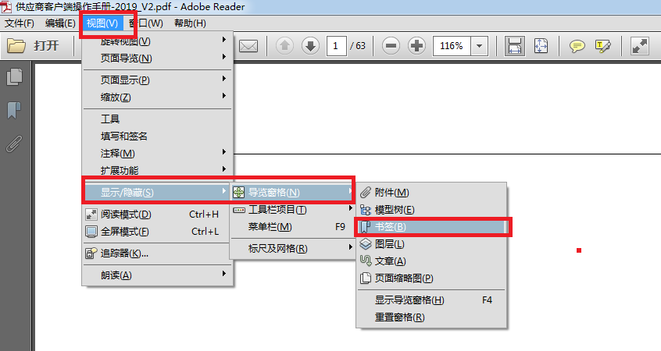
最终显示效果。
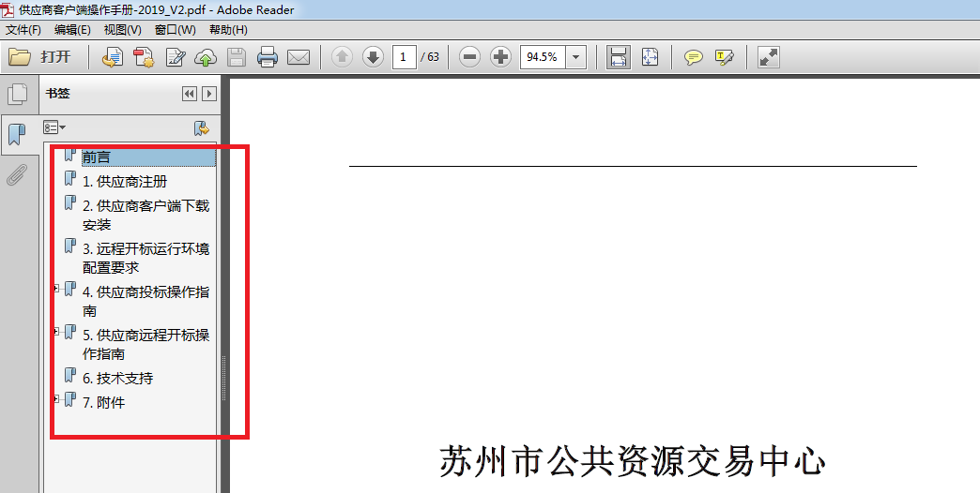

附件4：怎么设置默认PDF打开方式为Adobe reader
选中一个PDF文件，右键选择【打开方式】，点击【选择默认程序】，选择【Adobe… 】软件， 勾选【√】“始终使用选择程序打开”，点击【确认】按钮即可。
该操作仅供Windows7参考，Win10及以上版本请自行百度。
